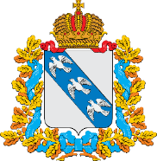

МАТЕРИАЛЫ

научно-практической конференции «Это наша с тобой биография», посвященной 85-летию профессионального образования

Курск, 2025

ИСТОРИЧЕСКОЕ НАПРАВЛЕНИЕ

ПРОЕКТ
История становления моего образовательного учреждения:
от РУ до КИТ

Агейчев Максим,
студент ОБПОУ «КИТ»
Руководитель –
Домашева Т.В

Паспорт проекта
№п\п | Структурные компоненты
1 | Тип проекта | Учебно – исследовательский
2 | Номинация | История моего образовательного учреждения
3 | Жанр | Исследование биографии ОУ
4 | Целевая аудитория | Студенты и преподаватели ОУ, абитуриенты
5 | Цели и задачи  проекта | Цель: Исследование исторического пути становления и развития ОБПОУ «КИТ».  Задачи:  - Найти и исследовать источники информации в Сети интернет.  - Исследовать материалы музейного пространства «От сигнала до Сети» ОБПОУ «КИТ».  - Обобщить и описать имеющиеся материалы.
6 | Актуальность проекта | Проект актуален в год празднования 85-летия ОБПОУ «КИТ» и 80-летия Победы, т.к. колледж всегда готовил специалистов для отрасли связи, в т.ч. в годы Великой Отечественной войны.
7 | Продукты /  результаты проекта | Презентация, статья. Данный проект может быть использован в профориентационной работе и музейной работе.

Мы – связисты. Связь – нервы Земли, связь подобна воздуху. Это всё о нас – колледже информационных технологий.
Наш колледж ведёт свою историю со 2 октября 1940 года. В этот день вышел Указ Верховного Совета СССР о создании РУ № 1- «Ремесленного училища №1» по подготовке специалистов связи: надсмотрщиков радиофикации, надсмотрщиков городских телефонных сетей и телеграфно – телефонных линий связи. В училище принимались мальчики в возрасте 14-15 лет с образование 4 класса. Контингент учащихся был установлен в 1050 человек: 42учебные группы по 25учеников. В течение 2-х месяцев в училище были оборудованы учебно-производственные мастерские. Учебные кабинеты оснащены необходимыми приборами и оборудованием. Курский городской Совет депутатов трудящихся выделил для училища 7 зданий, в т.ч. 3 здания по ул. Ленина: Ленина д.22; Ленина д.56, Ленина д.5
Однако уже через год началось тяжелое испытание — наступление немецко-фашистских войск и оккупации Курской области. По указанию Главного Управления Трудовых резервов при Совете Министров СССР досрочно было подготовлено и передано в августе 1941года Министерству связи СССР половина набора учащихся- надсмотрщиков радиофикации ГТС и телефонно-телеграфных линий связи. Выпускники были направлены в прифронтовые Управления связи для строительства новых и восстановления разрушенных электросетей связи.
А само училище в октябре месяце было эвакуировано в Башкирскую АССР в город Красноусольск, где и продолжило свою образовательную деятельность. В эвакуации Курское ремесленное училище связи стало №6. Ему было выделено двухэтажное здание школы. За полтора года эвакуации было подготовлено 630 связистов.
Домой мы вернулись лишь в октябре 1943 года, когда фронт отступил. После освобождения Курской области от немецко-фашистских захватчиков Главное Управление трудовых резервов предложило училищу возвратиться в Курск из эвакуации. В октябре 1943года училище, со всем штатом мастеров, возвратилось в Курск и на базе этого училища согласно Постановлению ЦК ВКП(б) Совнаркома СССР от 9 октября 1943 г. было организовано специальное ремесленное училище №17 связи для девушек. По решению правительства в это училище на полное государственное обеспечение принимались дети-сироты, родители которых погибли на фронтах Великой отечественной войны.
В училище было принято 400 человек девочек в возрасте 13- 14 лет с 4-х классным образованием. Был установлен 4-х годичный срок обучения по специальности радиооператор, причем одновременно со специальностью учащиеся получали и семилетнее образование, в ходе учебы им еще пришлось освоить специальность станционный надсмотрщик радиотрасляционных узлов. По воспоминаниям Терещенко Екатерины Васильевны (выпускницы знаменитого выпуска 1947 года): «Все студенты круглосуточно жили в общежитии, весь день был расписан строго по расписанию учебы и самоподготовки. Выйти в город, сходить домой, даже жителям города, можно было редко, по специальным увольнительным, которые выдавались, если у ученика не было замечаний по учебе и поведению. Конечно же скучали по родным и тогда уходили в самоволку, за что получали наряды вне очереди. И все же, мы всю жизнь благодарим наше училище и общежитие за возможность не только выжить в тяжелые годы войны, но и получить профессию. Мой стаж по профессии 47 лет»
В 1948г. состоялся первый послевоенный набор юношей.
За 14 лет существования Курского специального ремесленного училища связи, выпущено было 1022 специалиста. В1962г. училище было переименовано в Городское профессионально техническое училище связи.
Училище стало Лауреатом выставки технического творчества ВДНХ СССР.
У колледжа богатая не только история, но и география: выпускники, в большинстве случаев, были направлены на работу в районные узлы связи Курской области, на Урал, северные районы, Сибирь и Дальний Восток, а 12 отличников учебы добровольно изъявили желание выехать в Магадан, тогда еще малоблагоустроенную местность, где приняли активное участие в строительстве и эксплуатации радиофикации и радиосвязи. В 1968г. по просьбе Министерства связи СССР две группы учащихся под руководством мастера п/о Тутова А.В. отправились восстанавливать связь в г. Ташкенте после большого землетрясения.
С момента основания мы многократно меняли свои названия. Так, в 1949 году училище стало называться «Курское специальное училище №17» по подготовке монтёров радиофикации государственных телефонных сетей и линий связи. У нас сохранился Устав тех лет, сохранились фотографии наших учеников, на которых видно, как они выглядели и чем занимались в те времена — это ценный исторический материал.
А все начиналось в далекие 30–е годы XX века, когда в Курской области была создана первая электротехническая школа связи, выпускавшая телеграфистов и телефонистов.
Первые успехи в перестройке экономики Курской области, направленные на решение директив ХV съезда ВКП(б) и его пятилетнего плана развития народного хозяйства, рождали неподдельный интерес в овладении новыми профессиями, передовыми методами труда. На Курской земле началось развитие крупных предприятий (завод Курскрезинотехники, КМА, развитие электротехнических мощностей, сельского хозяйства) остро требовали развитие средств электросвязи и обслуживающих их специалистов. В связи с этим, в Курске при Областном Управлении Связи в середине 30-х годов открываются школы ФЗУ, которые готовят специалистов связи, телефонистов и телеграфистов. 13 марта 1930 года Совнарком СССР принял постановление «О принципах реорганизации индустриально- технического образования» Этим постановлением и предусматривалась программа подготовки, переподготовки связистов. Были открыты вузы связи в Москве, Ленинграде, Куйбышеве, Одессе, Новосибирске и Ташкенте, техникум связи в Смоленске, а в нашем городе Курске школы электросвязи.
Это наше коренное прошлое, основа, на которой выстроена вся дальнейшая деятельность.
Сегодня наш колледж — это современное образовательное учреждение, которое стремится сочетать богатую традицию и инновационный подход, готовя специалистов, востребованных в сфере информационных технологий и связи.
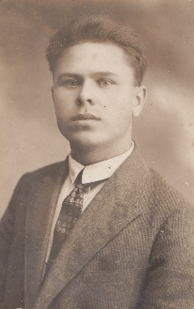

ПРОЕКТ
Поваляев Александр Павлович: фундамент профессии, заложенный в техникуме
Бондарькова Александра, студентка ОАПОУ «ДАТК» г. Дмитриева
Руководитель – Середенко А.А.

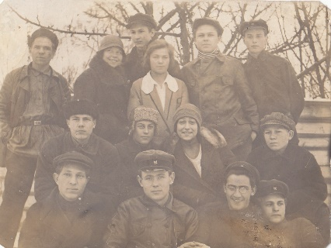
Александр Павлович Поваляев родился в 1911 году в городе Курске. Его юность пришлась на период активного развития страны и становления советской системы образования.
С 1927 по 1931 годы Александр проходил обучение в Курском землеустроительно-мелиоративном техникуме имени А.И. Рыкова. Этот техникум, правопреемником которого сегодня является Дмитриевский агротехнический колледж, заложил основы его технической грамотности и профессиональных навыков.
Примечательно, что в этот же период в техникуме обучался Леонид Ильич Брежнев, впоследствии ставший одним из руководителей Советского Союза. Этот факт подчеркивает значимость учебного заведения и его роль в подготовке кадров для различных отраслей народного хозяйства.
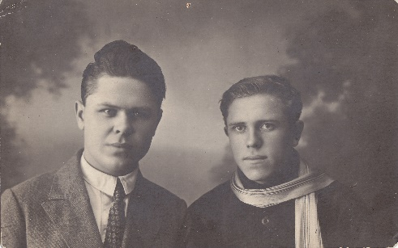
После окончания техникума Александр Павлович продолжил свое образование в Москве, поступив в Военную ордена Ленина академию механизации и моторизации имени И.В. Сталина. Эта академия, впоследствии преобразованная в бронетанковую академию, являлась кузницей высококвалифицированных военных специалистов, особенно в области танковых войск. Обучение в таком престижном учебном заведении свидетельствовало о его стремлении к углубленным знаниям и готовности служить Родине.
С началом Великой Отечественной войны Александр Павлович Поваляев, будучи уже подготовленным специалистом, встал на защиту Отечества. Он служил в звании инженер-подполковника, что говорит о его высоком профессионализме и ответственности. Его военная карьера была отмечена участием в ключевых сражениях войны.
Александр Павлович был участником героической битвы за Москву в 1941 году на Западном фронте. Эта битва стала переломным моментом в войне, продемонстрировав стойкость и мужество советских солдат. Его участие в обороне столицы является неоспоримым свидетельством его личного вклада в победу.
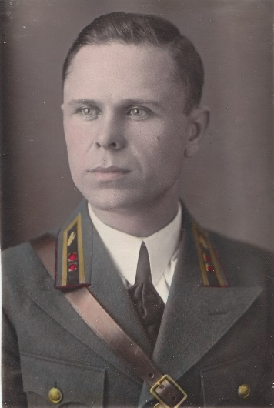
В 1944 году он принимал участие в наступательной операции под Корсунь-Шевченковским на II Украинском фронте. Эта операция, известная как «Сталинград на Днепре», привела к окружению и уничтожению крупной группировки немецких войск и стала одним из самых значительных успехов Красной Армии в 1944 году. Важно отметить, что Александр Павлович был учеником выдающегося военачальника, маршала бронетанковых войск Павла Алексеевича Ротмистрова. Обучение под руководством такого опытного и талантливого командира, несомненно, оказало огромное влияние на его профессиональное становление и военное мышление.
После окончания войны Александр Павлович продолжил свою службу в Вооруженных Силах СССР. Он служил в Училище автотракторных техников артиллерии Красной Армии на Урале. Этот период его жизни был посвящен подготовке новых поколений военных специалистов, передаче накопленного боевого и профессионального опыта.
После демобилизации Александр Павлович не остался в стороне от общественной жизни. Он занял должность начальника технологического отдела в Южно-Уральском территориально-транспортном управлении. Его профессиональные знания и опыт были востребованы в мирное время, способствуя развитию транспортной инфраструктуры региона.
Кроме того, Александр Павлович активно участвовал в жизни ветеранского сообщества, входил в Совет ветеранов района. Эта деятельность была направлена на поддержку ветеранов, сохранение памяти о подвигах и передачу исторического наследия молодому поколению.
Заслуги Александра Павловича Поваляева перед Родиной и его вклад в историю не остались незамеченными. Материалы о его жизни и военной службе размещены на официальном сайте Министерства обороны Российской Федерации «Память народа» под его именем. Это свидетельствует о признании его героизма и значимости его вклада в Великую Победу. Сохранение таких материалов является важной задачей для увековечивания памяти о тех, кто защищал нашу страну, и для воспитания патриотизма у будущих поколений.
Жизненный путь Александра Павловича Поваляева – яркий пример служения Отечеству, преданности своему делу и высокого профессионализма. От студента землеустроительно-мелиоративного техникума до инженер-подполковника, участника важнейших сражений Великой Отечественной войны, он прошел достойный путь. Его образование в престижных учебных заведениях, боевой опыт, полученный под руководством выдающихся военачальников, и последующая мирная деятельность свидетельствуют о многогранности его личности и значимости его вклада в развитие страны. Сохранение памяти о таких людях, как Александр Павлович Поваляев, является нашим долгом перед прошлым и залогом формирования сильного и патриотичного будущего. Его жизнь – это не только личная история, но и часть большой истории нашей страны, наполненной подвигами и достижениями.

Список используемой литературы

1) Газета «Курская правда» 15 октября 2020 16:32 75 лет Великой Победе Газетный выпуск № 2020_124 статья «Воины самой мирной профессии»;

2) Газета «Курские известия» 11 мая 2020 статья «Ветеран- курянин видел Деникина и Маяковского, встречался с маршалами Жуковым, Ротмистровым и Гречко».

ПРОЕКТ

РАЗВИТИЕ КАДЕТСКОГО ДВИЖЕНИЯ В КУРСКОМ АВТОТЕХНИЧЕСКОМ КОЛЛЕДЖЕ
Бородкина М.О.,
студентка ОБПОУ
«Курский автотехнический колледж»
г. Курска
Руководители:
Павлычева Л.А, Рудая Н.А.
Президент РФ В.В. Путин, Министерство образования и науки Курской области, силовые структуры больше внимание уделяют патриотическому воспитанию подрастающего поколения.
Сегодня военно-патриотическое, духовно-нравственное воспитание молодежи - одна из важнейших задач. От ее решения напрямую зависит обеспечение государственной безопасности страны.
90-е годы нанесли непоправимый удар по мировоззрению детей, породили вседозволенность, фальсифицировали историю, породили молодежную преступность.
Чтобы уберечь молодежь от пагубного влияния улицы, от влияния подмены понятий истории России, возродить традиции русского патриотизма, укрепить дисциплину, многие руководители образовательных учреждений искали пути решения этой Президент РФ В.В. Путин, Министерство образования и науки Курской области, силовые структуры больше внимание уделяют патриотическому воспитанию подрастающего поколения.
Сегодня военно-патриотическое, духовно-нравственное воспитание молодежи – одна из важнейших задач. От ее решения напрямую зависит обеспечение государственной безопасности страны.
90-е годы нанесли непоправимый удар по мировоззрению детей, породили вседозволенность, фальсифицировали историю, породили молодежную преступность.
Чтобы уберечь молодежь от пагубного влияния улицы, от влияния подмены понятий истории России, возродить традиции русского патриотизма, укрепить дисциплину, многие руководители образовательных учреждений искали пути решения этой ситуации. На помощь пришла такая форма воспитания, как кадетские классы. Это движение не обошло и профессиональное училище № 27, ныне Курский автотехнический колледж.
А теперь немного истории нашей славной образовательной организации.
ОБПОУ «Курский автотехнический колледж» - одно из старейших образовательных учреждений Курской области. Оно образовано 30 июня 1953 года как училище механизации сельского хозяйства № 4, в котором ребята обучались по профессии «тракторист – машинист широкого профиля». С начала 60-х годов училище начинает готовить водителей для ВС СССР. С годами профиль учебного заведения расширяется, его преобразовывают в СПТУ № 5, а затем в профессиональное училище № 27 г. Курска и, наконец, в июне 2010 года реорганизуется в колледж.
В 2003 году была открыта первая кадетская группа МЧС России. Инициатором создания первой кадетской группы пожарных-спасателей стал заслуженный учитель РФ Петр Александрович Шестопалов, много лет возглавлявший учебное заведение. Первые 30 обучающихся были посвящены в кадеты 8 октября 2003 года. Создавалась группа при активном участии на тот момент начальника Главного Управления МЧС России по Курской области генерал-майора Зубкова Василия Николаевича и начальника Учебно-методический центр по гражданской обороне и чрезвычайным ситуациям курской области Игнатова Валерия Александровича.
Наставником первой кадетской группы и разработчиком документации, расписания занятий был подполковник Шарыгин Владимир Степанович, который и по сей день воспитывает чувство патриотизма и высокие профессиональные качества у подрастающего поколения спасателей.
В 2004 году Владимир Степанович решил брать новые высоты, открыв кадетские группы ВС РФ, а уже в 2005 году – группу санитарных инструкторов МЧС (для девушек).
В 2007 году новым Директором ПУ№27 стал Ноздрачев Владимир Викторович, по чьей инициативе в этом же году были открыты кадетские группы МВД РФ и ГИБДД.
С 2005 года руководит кадетским движением нашего образовательного учреждения участник войны в Афганистане, почетный работник общего и профессионального образования Софронов Александр Рафаилович. Им были заключены договоры с силовыми структурами области на открытие кадетских групп МВД, ГИБДД, УКОН, УФСИН, ПС ФСБ России, Росгвардии, казаков и в 2024 г. группа ФССП.
В настоящее время (на 01.09.2025 г.) в колледже действуют следующие кадетские группы: МВД – 17, ГИБДД – 4, Росгвардии – 8, ФССП- 2, ФСИН-2, ВС РФ – 8, МЧС – 17, ПС ФСБ – 3. Общая численность студентов 1511 человек.
В Курском автотехническом колледже разработана и действует Программа военно-патриотического воспитания кадетов: «Воспитываем кадета – растим патриота Отечества», в рамках которой поддерживается тесное сотрудничество с силовыми структурами, военкоматами, библиотеками, музеями, ВУЗами города.
До начала СВО обучающиеся колледжа принимали участие в патриотических мероприятиях согласно планам округа, города, области и силовых структур. Кадеты ежегодно участвовали в парадах войск Курского гарнизона, автопробегах по местам боев во время Великой Отечественной войны, в Областных Днях Призывника, праздничных мероприятиях, посвященных Победе на Курской Дуге, в марше памяти «Бессмертный полк», а также студенты-юноши проходили пятидневные военные сборы на базе Учебно-методического центра военно-патриотического воспитания и подготовки к военной службе молодежи «Авангард».
С началом СВО наши кадеты активно вовлечены в волонтерское движение: плетут маскировочные сети, изготавливают окопные свечи, оказывают посильную помощь бойцам на передовой.
Высокую оценку деятельности колледжа в разное время дали министры МЧС и МВД России.
В сентябре 2009 года министр МЧС России С.К. Шойгу посетил колледж, вручил кадетам пожарным-спасателям символ Знамени МЧС России и открыл кабинет аварийно-спасательной и противопожарной подготовки. В ноябре 2010 года побывал в гостях министр МВД России Р.Г. Нургалиев, который передал кадетам символ Знамени МВД России.
Военно-патриотическая работа тесно связана с духовно-нравственным воспитанием. Колледж поддерживает тесные связи с Курской Митрополией.
С 2007 года согласно договору между колледжем и Курским епархиальным управлением открыт кабинет основ православной культуры, который освятил архиепископ Курский и Рыльский Герман. С того времени наши кадеты ежегодно принимают участие в ходе Пасхальных богослужений в Курском Знаменском соборе. Частый гость колледжа протоиерей Олег Чебанов, который с удовольствием беседует со студентами и преподавателями о православии.
В 2023 году колледж посетила Московская делегация представителей ВУЗов, которую интересовали вопросы организации военно-патриотического и духовно-нравственного воспитания современной молодежи. Для них были организованы показательные выступления кадетов. По итогам работы на сайте «Вера и время» разместили отзыв: «Совершенно сраженные силой, мощью и военной красотой, боевым, русским духом, которым веет от этих ребят-кадетов и их наставников. Глядя на этих ребят, понимаешь, что у России есть настоящие защитники, у России есть будущее».
В сегодняшнее непростое время наши выпускники принимают участие в боевых действиях. Многие из них имеют награды: «Орден мужества» - 16 человек, Медаль «За отвагу» - 12 человек, Медаль «За личное мужество» - 5 человек, Медаль «За взятие Бахмута» - 3 человека.
Подводя итог, стоит отметить, что главной целью обучения в кадетских группах является освоение знаний и навыков, необходимых для достойной службы Родине на военном и гражданском поприще, воспитание человека долга и чести в нашей культуре, истинного патриота
ОБПОУ «Курский автотехнический колледж» уверенно смотрит в будущее, а будущее за профессионалами, кадетами – будущими защитниками Отечества!

Список использованной литературы
1. https://dddkursk.ru/number/642/new/004103/, дата обращения 18.10.2025.
2. https://katk46.ru/institution/history-spravka/, дата обращения 18.10.2025.

ПРОЕКТ
ИХ ИМЕНА ПРОСЛАВИЛИ НАШЕ УЧЕБНОЕ ЗАВЕДЕНИЕ

Игнатьев Егор,
студент ОБПОУ «Курский автотехнический колледж»
Руководители:
Рудая Н.А., Павлычева Л.А.
В одном из живописных мест Курска – в лесном массиве в районе знаменитой Соловьиной рощи расположен Курский автотехнический колледж. Наше учебное заведение одно из старейших в городе Курске и области, оно имеет богатейшую историю и традиции. Но благодаря кому мы стали одним из передовых учебных заведений Черноземья? Как всё начиналось? Какие трудности, преграды пришлось преодолеть администрации и педагогическому коллективу, чтобы прославить наш колледж? Сегодня мы хотим рассказать вам о сотрудниках колледжа, о ветеранах Великой Отечественной войны, о ветеранах труда, посвятивших многие годы своей жизни работе в нашем учебном заведении, положившим начало педагогическим династиям, передающим бесценный опыт педагогического мастерства из поколения в поколение.
Рудой Филипп Саввич – ветеран Великой Отечественной войны, воевал с 1941 по 1945 годы, танкист, участник Курской битвы, имеет боевые и правительственные награды. Более 20 лет работал заместителем директора по хозяйственной части в профессиональном училище.
Коршин Александр Никонорович – ветеран Великой Отечественной войны, был водителем знаменитой «Катюши» в период с 1942 по 1945 годы. Работал преподавателем спецдисциплин в профессиональном училище более 30 лет. Отличник профтехобразования.
Черняев Леонид Иванович – ветеран Великой Отечественной войны, воевал с 1941 по 1945 годы. Принимал участие в сражении на Прохоровском поле. Более 20 лет работал преподавателем спецдисциплин в профессиональном училище №27.
Алферов Владимир Николаевич – ветеран Великой Отечественной войны, воевал с 1942 по 1945 годы. Имеет боевые и правительственные награды. Более 30 лет работал преподавателем спецдисциплин в профессиональном училище. Отличник профтехобразования.
Маючий Иван Иосифович – ветеран Великой Отечественной войны, принимал участие в освобождении города Курска, участник Курской битвы. После войны работал в профессиональном училище преподавателем спецдисциплин.
Петр Александрович Шестопалов – директор училища с 1986 по 2007 годы, Почетный работник системы НПО, Заслуженный учитель РФ. У него огромный педагогический опыт – 51 год. Петр Александрович создал настоящую команду, сплотил вокруг себя сильный педагогический коллектив, с которым был вместе всегда – и в горести, и в радости. В училище Петром Александровичем был создан особый мир, где растут не просто высококлассные специалисты, а достойные люди, которыми гордятся и их педагоги, и родные.
Лазаренко Павел Семёнович – ветеран труда, труженик тыла. Павел Семёнович принимал участие в строительстве железнодорожной ветки Ржава-Старый Оскол для перебазирования воинских частей на южный фас Курской дуги. Более 30 лет проработал в ПУ № 27 в должности мастера производственного обучения. Павлу Семёновичу присвоено почётное звание Заслуженный мастер ПТО РСФСР.
Субботина Александра Ивановна – ветеран труда, труженица тыла. В годы войны на себе испытала трудности работы в колхозе. Более 40 лет проработала в ПУ №27.
Коршина Мария Дмитриевна – ветеран Великой Отечественной войны, ветеран труда, труженик тыла. В годы войны вместе с сестрой и мамой работала на заводе. В профессиональном училище № 27 более 18 лет проработала в должности мастера производственного обучения.
Анисимов Иван Семёнович – ветеран труда. Труженик тыла. С 1975 по 1986 годы директор профессионального училища. Отличник системы профтехобразования, Почётный работник системы НПО.
Мы любим и уважаем наш колледж, выражаем глубокую благодарность администрации, преподавателям, мастерам. Помним заслуги наших ветеранов, которые прославили колледж. Мы рады тому, что потомки наших ветеранов являются сейчас нашими наставниками, доказывающих своей принадлежностью к педагогическим династиям, что ничто хорошее не забыто, а продолжается и приумножает свою славу.
Библиографический список
- Павлова Ж.М., Быкова О.Н. [Электронный ресурс] URL: https://kiro46.ru/karta-knigi-pamyati/gorod-kursk-2/1868-chernyaev-leonid-ivanovi.html (Дата обращения 10.10 2025 г.).

УЧЕБНО-ИССЛЕДОВАТЕЛЬСКАЯ РАБОТА
ЗЕМЛЯ РОДНАЯ, ПОМНИ НАС: ВСЕХ
И КАЖДОГО ОТДЕЛЬНО

Ковалёв Егор, ОБПОУ
«Свободинский аграрно-технический техникум
им. К.К. Рокоссовского»
Руководитель –
Грешилова Н.А.

В рамках работы можно выделить следующие основные задачи: развитие представлений о роли защитников Отечества, воспитание чувства патриотизма, понимания необходимости сохранения исторической памяти и преемственности поколений.
Объект исследования: судьба земляка, учителя нашего техникума, школы, участника Великой Отечественной войны Филатова Петра Петровича.
Целью моей исследовательской работы является увековечение и сохранение памяти прославленных земляков.
Гипотеза исследования: знание о защитниках Отечества формируют национальную идентичность и самосознание.
Приступая к работе, я выделил проблемные вопросы:
- Знают ли студенты имена героев-земляков?
- Знакомы ли с судьбой нашего земляка Филатова П.П.?
Результаты опроса показали, что 60% знают фамилии героев-земляков, 30% знают, где находится Братская могила, о Филатове никому неизвестно. Мы начали свое исследование с посещения Братской могилы, которая находится возле церкви в с. Долгое. Рядом- могилы с красными звездами, которые дают понять, что здесь покоятся воины-ветераны и участники Великой Отечественной войны. Филатов Петр Петрович- один из героев, чья судьба заинтересовала нас, и поиски привели в школьный краеведческий музей. Работая с архивами школьного краеведческого музея, мы познакомились с историей нашего земляка, который был не только участником Великой Отечественной войны, но и стал одним из главных героев художественного фильма. После войны в нашем поселке он прожил 27 лет. Работал в школе, в училище, активно занимался военно-патриотической работой. Именно он стал одним из инициаторов увековечения памяти героев Курской битвы в м. Свобода. Ветераны задумали создать мемориал в память о тех, кто пятьдесят дней и ночей сражался на Огненной дуге под Курском, строительство шло методом народной стройки, но спустя несколько лет задумка воплотилась в мемориальный комплекс имени К.К. Рокоссовского.

Бой у села Соколово
Со словом «свобода» у него было связано и другое - батальон «Свобода» - Первый отдельный чехословацкий батальон под командованием Людвига Свободы. В марте 1943 года батальон принял боевое крещение у села Соколово под Харьковом. Тогда непосредственно в боевых порядках батальона находились две советские артиллерийские батареи. Одной из них командовал Филатов. Чехословацкие воины 1 марта 1943 года прибыли в район Харькова и получили приказ занять участок обороны у села Соколово. Подробно об этом сражении было написано в газете “Советский Солдат” в выпуске от 9 мая 1971 года. Гитлеровцы, зная, что перед ними находится необстрелянная часть, стремились в первом же бою разгромить её. Два батальона автоматчиков, поддержанные 60 танками и двумя десятками бронетранспортёров, были брошены на Соколово. Но артиллеристы не дрогнули. Враг, получив отпор на одном участке, менял направление удара. И везде его настигал меткий огонь батареи старшего лейтенанта П.П. Филатова. Это был опытный, закалённый во многих боях офицер. С начала войны шёл он по многим фронтовым дорогам. Брянский фронт. Украина. Дон. Героическая оборона Сталинграда, где офицер Филатов не раз проявлял стойкость и мужество. Там был ранен. И вот в числе первых советских воинов плечом к плечу с чехословацкими воинами сражается с фашистами под Соколово, где были заложены основы боевого братства. Четыре орудия, казалось, это совсем немного в бою с десятками танков. Но батарея Филатова, равно как и другая батарея во главе с лейтенантом Николаем Мутле, сражалась с врагом героически. Как отмечалось впоследствии в официальных документах, обе батареи уничтожили 20 танков, 8 бронетранспортёров и около батальона гитлеровцев. В этой схватке батарея лейтенанта Н.Мутле погибла полностью.
Награда нашла Героя
После боёв в Соколово полковник Свобода ходатайствовал о награждении советских братьев по оружию «Чехословацким военным крестом 1939 года». В списке была фамилия и нашего земляка Филатова. Долго его разыскивала награда братской страны. В газете «Курская правда» от 02.04.1970 года читаю: «В Золотухинском Доме культуры состоялось собрание офицеров запаса. Здесь торжественно старшему лейтенанту в отставке Петру Петровичу Филатову был вручен «Чехословацкий военный крест 1939 года».
С гордостью носил П.П. Филатов заслуженную награду. Выступая перед молодёжью, он всегда ярко и интересно рассказывал о первой странице боевого содружества наших народов. «О себе говорил редко и мало, больше об однополчанах», - вспоминали односельчане.

Почетная медаль «За освобождение Харькова»
Спустя много лет Филатову П.П. было суждено встретиться с одним из них. В районной газете по этому поводу военный руководитель СПТУ №4 И. Козьменко написал: «В строю под кронами деревьев замерли учащиеся Свободинского профессионально-технического училища. Директор техникума Горобец в тот день предоставил слово участнику Великой Отечественной войны, пулеметчику, приехавшему из Харькова, Николаю Константиновичу Александрову. Рядом с ним стоял офицер в отставке, долгое время работающий учителем физического воспитания в училище Филатов П.П. Однополчане встретились вновь через годы и расстояния. Харьковчанин вручает бывшему командиру артиллерийской батареи старшему лейтенанту Филатову юбилейную почетную медаль «За освобождение Харькова». Н.К. Александров рассказал ребятам об отваге своего командира. В тяжелые минуты боя он воодушевлял своим бесстрашием. «Во время одного из боев, - вспоминает Александров,- в кожухе моего «максима» закипела вода, кончились в пулеметной ленте патроны, на меня шел немецкий танк!» «Ложись на дно окопа! - крикнул Филатов. Прогремел орудийный выстрел, снаряд снес башню стального чудовища. Меня только слегка контузило. Схватив немецкий автомат, я начал стрелять по фашистской пехоте, отсекая ее от второго танка. Вскоре и он был подбит метким выстрелом орудийного расчета батареи П.П. Филатова.

Герой в кино
Народный художник Чехословакии Отакар Варва в конце 1973 года приступил совместно с советскими кинематографистами к постановке цветного двухсерийного фильма «Соколово». Фильм рассказывает о создании чехословацкой воинской части в СССР и её выступлении под Харьковом в 1943 году против немецко-фашистских захватчиков.
В основу фильма положена книга «От Бузулука до Праги» командира чехословацких частей Людвига Свободы - позже президента ЧССР.
В фильме около двухсот ролей. Актёр Юрий Назаров сыграл роль нашего земляка старшего лейтенанта Петра Петровича Филатова, который командовал в то время батареей пушек в составе чехословацкого соединения. На съёмки фильма были приглашены многие участники мартовского боя, в том числе и Пётр Петрович, но из-за болезни приехать он не смог. Ветеран болел, сказывались старые ранения.
В сентябре 1974 года Пётр Петрович умер. А в мае 1975 года состоялась премьера фильма «Битва под Соколово». Она была приурочена к 30-летию освобождения Чехословакии от фашистского ига.
1 марта 1988 года коллектив Свободинской школы получил телеграмму от Военного и Военно-Воздушного атташе при посольстве ЧССР. В ней говорится: «Прошло уже 45 лет с тех пор, когда в марте 1943 года 1-й Чехословацкий отдельный батальон, прибывший из Бузулука, вступил в бой с фашистскими полчищами под Соколово. Участие чехословацких воинов в этой битве стало для чехов и словаков символом мужества и горячего патриотизма, символом дружбы, взаимопонимания и единства наших народов и армий. Народы Чехословакии никогда не забудут той огромной и бескорыстной помощи, оказанной Советским Союзом нашим воинам, тех героев, которые за свободу Чехословакии отдали свою жизнь. С уважением, генерал-лейтенант Василь Павлич». Вот так наш земляк - участник Великой Отечественной войны, проявив пример мужества и героизма, стал героем художественного фильма.

РЕЗУЛЬТАТЫ И ВЫВОДЫ
Петр Петрович умер в 1974 г. Он похоронен возле Братской могилы. Завершая исследовательскую работу, я испытываю чувство удовлетворения и глубокой благодарности. Судьба Филатова П. П. – это немеркнущий урок патриотизма, героизма, мужества. Жизнь и подвиги героев имеют огромное значение во все времена, ведь благодаря именно таким людям, мы живем. Главное - помнить об этом.

Список использованной литературы

https://www.stoletie.ru/territoriya_istorii/u_sela_sokolovo_784.htm
https://pobeda.elar.ru/issues/osvobozhdenie-zhitomira/chekhoslovatskiy-batalon-svobody/

ПРОЕКТ
СВЯЗЬ ПОКОЛЕНИЙ

Копыченко Савелий, студент
ОБПОУ «Курский автотехнический колледж»
Руководитель – Иванова И. Л.

Мы этой памяти верны…

Как можно сохранить связь поколений? Что может стать связующим звеном между студентом и образовательной организацией? Чем можно гордиться в наши дни?
Ответы на все эти вопросы нашел в ходе исследовательской работы.
После окончания школы выбор профессии и учебного заведения мной был определен заранее. Это решение было основано на знакомстве с Курским автотехническим колледжем во время Дня открытых дверей.
Меня поразила материальная база колледжа: современные мастерские, тренажеры, классы, огромный парк автомобилей разного класса, автодром, тогда я понял, что в этом колледже могу получить хорошую практическую подготовку и осуществить мою давнюю мечту по работе с автомобилями и стать профессионалом.
В 2021году поступил в ОБПОУ «Курский автотехнический колледж» на обучение по специальности 223.02.07 «Техническое обслуживание и ремонт двигателей, систем и агрегатов автомобилей». Здесь в рамках наставничества действует программа «С первого шага в едином строю», которая помогает первокурсникам адаптироваться, знакомит нас, студентов, с правилами, историей, традициями, достижениями колледжа.
Мне очень повезло, моими наставниками стали преподаватели Павлова Ж.М. и Иванова И.Л., которые смогли объединить студентов, интересующихся поиском интересных исторических фактов и событий.
В командном общении мы определились с направлением поиска и основными источниками. В 2025 году колледжу исполняется 72 лет: много интересных событий, биографий, изменений произошло за эти годы. Это стало основной темой работы. Для меня была определена задача – поиск исторического материала из различных источников, его анализ и систематизация для использования полученных результатов в проектной деятельности и для классных часов «Разговор о важном».
В статье хочу поделиться результатами поиска, информацией, которая, на мой взгляд, не может никого оставить равнодушным, потому что она получена из архивных материалов музея колледжа и индивидуальных встреч с участниками исторических событий.
Областное бюджетное образовательное учреждение «Курский автотехнический колледж» берет свое начало с июня 1953 года. Именно тогда, Курским облисполкомом, было принято решение об образовании на базе Курского лесничества училища механизации №4 (Приказ по управлению с/х №36 от 30 июня 1953 года).
Это решение было продуманным шагом по выполнению сталинской программы по формированию лесозащитных полос. Мы и сегодня видим вдоль трасс, соединяющих районы нашего региона эти лесополосы, охраняющие поля от ветров. Область тогда нуждалась в механизаторских кадрах и, не случайно, первыми специальностями училища стали трактористы и комбайнеры.
Мы узнаем об этом из архивных документов. Выдержка из одного из них помещена в разделе «Начало большого пути».
Из акта проверки училища механизации сельского хозяйства №4 г.Курска за 1954 год: «На апрель 1954 года контингент составил 509 человек, и из них с образованием 7 классов - 153 чел., 6 кл. - 76 чел., 5 кл. - 111 чел., 4 кл. - 155 чел., 3 кл. - 10 чел., 2 кл. - 4 чел. Всего учебных групп - 19, из них трактористы - 15 групп, комбайнеры - 4 группы»
Как можно прокомментировать эту историческую справку? С одной стороны, цифры говорят о том, насколько область нуждалась в механизаторских кадрах, а с другой - каков же был общеобразовательный уровень первых учащихся.
Уже в первый год своего существования инженерно-педагогический коллектив состоял из: 25 мастеров производственного обучения, 13 преподавателей.
Среди них: Феденко С.Н., Кондраков В.С., Лямина Н.Т., Алферов В.Н., Касьянов С.Д. Материально-техническое оснащение составляли 9 учебных классов общей площадью 413 квадратных метров, учебные мастерские площадью. 150 квадратных метров. Из техники имелось 4 трактора и 4 комбайна.
В 1956 году училищем подготовлено 238 трактористов-машинистов и 123 машиниста-дизелиста, всего 361 человек. Это очень высокий показатель.
Яркой, запоминающейся и оставившей глубокий след в истории учебного заведения страницей, стало участие наших обучающихся в освоении целинных и залежных земель в Казахстане.
Интересен материал об участии курсантов училища механизации в освоении целинных и залежных земель в Казахстане. В марте 1956 года туда отправились 183 человека, в том числе. 162 комсомольца. О наших ребятах писала «Комсомольская правда». Был опубликован снимок, на котором училищу вручают Красное знамя Кустанайского обкома ВЛКСМ как победителю социалистического соревнования.
Из ежегодного отчета: «В 1958-1959 гг. выпуск учащихся составил 118 механиков-комбайнеров, 240 трактористов-машинистов, 30 трактористов-дизелистов. Всего 388 человек».
Особая страница в летописи училища - 60-е годы. Именно с этого времени начинается подготовка водительских кадров для Вооруженных Сил СССР. Значительно укрепляется материально-техническая база училища. Из армии передаются десятки «КАМАЗов», «ЗИЛов» и других марок автомобилей.
С годами профиль учебного заведения расширялся, оно было преобразовано в СПТУ № 5, у обучающихся появилась возможность помимо специальности получить и среднее образование. Были созданы группы с трехгодичным сроком обучения. Наряду с совершенствованием учебного процесса шло активное строительство: появляются новые учебные корпуса, мастерские, кабинеты, лаборатории, спортивные сооружения, строится общежитие, автодром, диспетчерский пункт, стоянка для автомобилей.
Во Всесоюзном соревновании по подготовке военных водителей училище постоянно завоевывало призовые места. Огромная заслуга в достижении успеха на этом этапе директора Анисимова Ивана Семеновича.
Конец 70-х - первая половина 80-х годов XX века омрачена событиями афганской войны Не обошла она и наше учебное заведение. Многие выпускники прошли через ее огненное горнило. А шестеро погибли смертью героя. Вот их имена:
Рядовой Попов Александр Викторович, 19 лет. Из воспоминаний об Александре его преподавателя Виктора Андреевича Белых, Заслуженного учителя России, который хорошо помнит своего лучшего ученика: «У парня была постоянная тяга к технике. Никогда не отказывался помогать в ремонте автотранспорта. Сообразительный был. Эта группа занимала призовые места по учёбе и поведению».
Младший сержант Степанов Алексей Михайлович, 19 лет. О подробностях его гибели мало что известно. В райвоенкомате нашлись лишь следующие сведения: погиб 22 декабря 1981 года при исполнении интернационального долга в Афганистане. За мужество и отвагу, проявленные при исполнении интернационального долга в республике Афганистан младший сержант Степанов А.М. награждён орденом Красной Звезды (посмертно).
Сержант Тарасов Михаил Юрьевич, 20 лет.
Рядовой Сергеев Николай Валентинович, 19 лет.
Рядовой Кудрин Виктор Павлович, 20 лет. За добросовестную службу Виктор не раз отмечался командованием части: он был награждён нагрудными знаками «Отличник погранвойск I степени», «Отличник Советской Армии», а за боевые подвиги – орденом Красной Звезды (посмертно).
Рядовой Сопов Николай Васильевич, 20 лет. 18 марта 1983 года, выполняя боевое задание, верный военной присяги, проявив стойкость и мужество, погиб. За мужество и героизм представлен к высокой награде – ордену Красной Звезды и награждён медалью «Воину – интернационалисту от благодарного афганского народа».
Но этим не заканчивается трагическая страница нашей истории. В феврале 1988 года советские войска были выведены из Афганистана. Но впереди была Чечня. Многие наши выпускники участвовали в контртеррористической операции. Братья Асташов Станислав и Владислав – погибли.
Герои не умирают. Люди живы, пока живет память о них в сердцах людей, пока их имена звучат в стенах нашего колледжа, когда мы, студенты нового набора знакомимся и гордимся ими. И в наши дни есть место подвигу!
Поиск новых имен и событий продолжается и значит, их имена будут вписаны в славную историю колледжа и страны.
Планирую продолжить поисковую работу.
В Курском автотехническом колледже создан особый мир, где готовят не просто высококлассных специалистов, а достойных людей, которыми может гордиться малая родина. Получение образование в КАТК – это хороший старт, это уверенность, с которой начинается дорога в самостоятельную жизнь и становление взрослого человека, помнящего свою историю.

ЛИТЕРАТУРА
https://katk46.ru/institution/history-spravka/

ПРОЕКТ
История моего образовательного учреждения:
Курский автотехнический колледж

Кретова Екатерина, студентка
ОБПОУ «Курский автотехнический колледж»
Руководитель – Павлова Ж.М.

Учитель… Это профессия,
Призвание иль дорога,
Иль творчества песнь совместная,
Иль Крест по веленью Бога?
М. Корнеева-Евтеева
Сколько учителей было на Земле? Трудно сказать. Одни размышляли о смысле жизни, о Добре и Зле, другие учили Добру, а третьи просто учили жить. Я думаю, что учитель - это не профессия, а призвание. С этим даром нужно родиться, потому что быть Учителем – значит быть примером для своих учеников всегда и во всём.
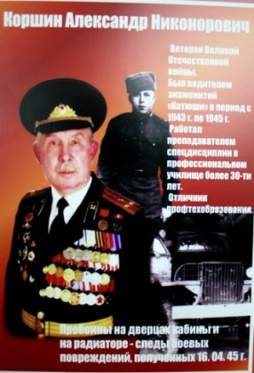
Особенно тяжело пришлось преподавателям и мастерам производственного обучения послевоенного времени. Полная разруха и голод в стране, нехватка профессиональных кадров… Несмотря на сложные условия, педагоги передавали свой бесценный опыт будущим специалистам…
Не так давно ушел из жизни Коршин А.Н. – ветеран Великой Отечественной войны, полковник запаса, водитель знаменитой «Катюши».
Отличник профтехобразования Александр Никонорович работал преподавателем спецдисциплин в ПУ №27 более 10 лет. В 2010 году Коршин А.Н. написал книгу «Трудной дорогой жизни», в которой рассказал о своем жизненном пути: «Не забуду первую встречу с «Катюшей». На первом занятии по строевой подготовке видим, как первый взвод выкатывает на поляну какую-то каракатицу на четырёх колёсах. На вид - телега с рогами и дышлом. На тарантасе, на высоте около метра, какие-то рельсы, похожие на шахтные узкоколейные рельсы. Мы обратились к командиру взвода: «Что за чудовище?». Он ответил нам, что это реактивная установка на конной тяге, называется БМ-8к (Катюша), стреляет 82 мм минами. Мы разочаровались. На фронте увидел залп «Катюши», зрелище изумительное: через нас летели сотни огненных факелов. В моё сознание тогда вошло, что это стреляет какое-то оригинальное грозное оружие. А увидел простую телегу с дышлом и рогами. За время пребывания в учебной бригаде я изучил все модификации ракетных снарядов и боевых установок, имеющихся в то время на вооружении Красной Армии. Убедился, что ракеты не имеют разделяющие головки, а то, что всё сжигало и горело, было верно, так как первые месяцы войны применяли термитные снаряды, но в мою бытность их не применяли. Были химические снаряды, начинённые отравляющими веществами, но их никогда не применяли. Лежали наготове.
Мне пришлось воевать водителем БМ-31-12. Боевая установка имеет 12 снарядов с общим весом 1140 кг. В батарее - 4 установки, 48 снарядов, общим весом 4505 кг. В дивизионе -12 установок,144 снаряда, с общим весом 13,5 тонн. В бригаде – 48 установок,576 снарядов с общим весом -53,2т. В дивизии 3 бригады, её залп состоял из 3450 снарядов с общим весом -320 т.
Выезжали на стрельбище, где почувствовал мощь «Катюши». Стреляли из установок БМ-8-24 и 36. Меня назначили командиром орудия. По мере возможности старался свои знания передать солдатам.
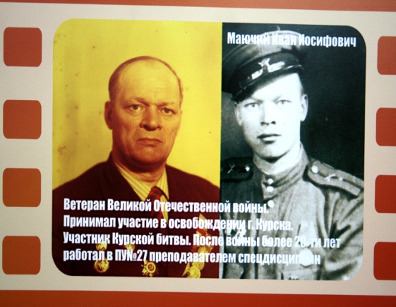
В апреле 1944 года, по совету старшины Кац, я уехал учиться на водителя боевой машины в 13-ый гвардейский учебный автомобильный полк. В ноябре 1944 года я попал в 19 гвардейскую минамётную бригаду в качестве военного водителя».
Очень дорожит колледж воспоминаниями замечательного преподавателя спецдисциплин Маючего Ивана Иосифовича.
Иван Иосифович – участник Великой Отечественной войны 1941-1945гг, участник Курской битвы, принимал участие в освобождении г. Курска.
Из воспоминаний Маючего И.И. «В 207 ПАП (пушечный артиллерийский полк) я прибыл в конце ноября 1941года и провоевал в нем до победного конца на Эльбе.
В 486 ПАП я был переводом с июля 1043г. по февраль 1944года, затем вернулся в 207 ПАП. Я хорошо знаю боевой путь этих частей, которые входили в 10 ПАБр (пушечная артиллерийская бригада)6-й Мозырскойартдивизии.Припоминаю фамилии многих однополчан. В 207 ПАП я начал воевать в звании младшего воентехника, командира взвода технического обслуживания. Закончил войну в звании старшего техника-лейтенанта и в 207 ПАП на должности командира паркового взвода».
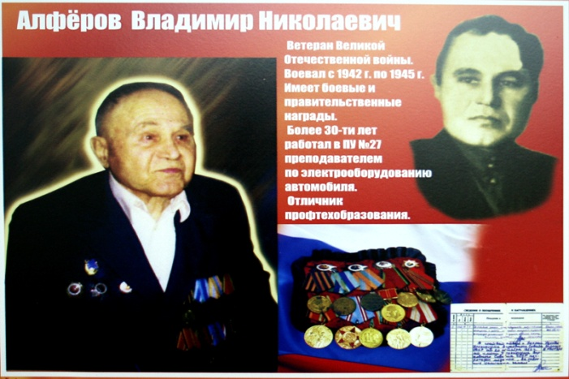
После войны более 20 лет Иван Иосифович работал в профессиональном училище преподавателем спецдисциплин, передавая подрастающему поколению не только тонкости профессионального мастерства, но и любовь к нашей великой Родине.
Хорошей традицией в нашем учебном заведении стала преемственность педагогических династий как источника сохранения традиций поколений. Родоначальником одной из них является ветеран Великой Отечественной войны Алферов Владимир Николаевич.
Владимир Николаевич ушел на фронт младшим сержантом в 1942 году. Награжденбоевыми и правительственными наградами: Орденом Отечественной войны II степени, медалями за Победу над Германией, за взятие Вены, за взятие Будапешта.
После войны Владимир Николаевич заканчивает институт и более 30 лет работает в профессиональном училище №27 преподавателем по электрооборудованию автомобиля.
Выдержка из автобиографии Владимира Николаевича, датированная 30 июня 1949 года: « Я, Алферов Владимир Николаевич, родился в 1924 году 16 августа в городе Майкопе в семье рабочего. До восьми лет воспитывался дома, а затем поступил учиться в пятую начальную школу города Майкопа, окончил и перешел в 20-ю среднюю школу, в которой окончил 8 классов и в 1940 году поступил учиться на 1-й курс Майкопского Механического техникума на автотракторное отделение. В техникуме я проучился два года и окончил два курса тракторного отделения, и в 1942 году в июне месяце был призван в армию Майкопским ГВК. С 1942 и по 1945 годы все время находился в действующей армии в частях связи 3590БС при 23 БСКК, был участником многих сражений. Участвовал в Днепровской битве, был участником взятия городов Вена, Будапешт и многих других. За участие в этих операциях получил пять правительственных наград.
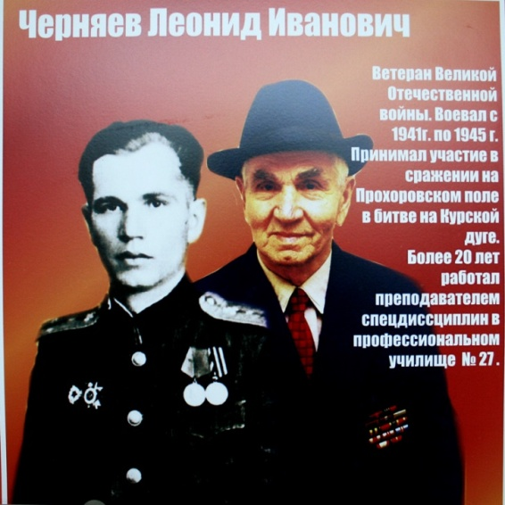
После окончания войны в 1947 году на основании Указа Президиума Верховного Совета СССР от 4-го февраля 1947 года мобилизован из рядов Советской Армии в звании сержанта запаса войск связи и в этом году поступил продолжать обучение в Майкопский механический техникум на 3-й курс механического отделения. В 1949 г. в мае месяце окончил теоретический курс и в этом же году был утвержден в Министерстве Сельского хозяйства СССР на работу в Курское Областное управление лесного хозяйства». С апреля 1953 года Владимир Николаевич перешел на должность мастера производственного обучения. А с 1956 года- преподавателя КСПТУ № 5 (ныне Курский автотехнический колледж). В настоящее время династию продолжает его внучка- преподаватель математики- Алферова Екатерина Александровна.
Родоначальник другой трудовой династии-Черняев Леонид Иванович…Как гром среди ясного неба грянула война, нарушив мирный быт людей. Война обещала быть жестокой и кровопролитной. Понимал это Леонид Черняев, когда его, 19 летнего парня, 23 июля 1941года призвали на защиту Родины. До декабря 1941 года Леонид учился в летной школе в Чебоксарах. В июле 1943 года принимал участие в танковом сражении под Прохоровкой. За годы войны дважды получил тяжелые ранения, после чего потерял слух и частично зрение. После войны 20 лет работал в ПУ №27 преподавателем спецдисциплин. В настоящее время его внуки (Червякова Ева Алексеевна и Черняев Александр Алексеевич) трудятся мастерами производственного обучения.
Много испытаний выпало на долю поколения, пережившего ужасы Великой Отечественной войны. Больших трудов, жертв и сил стоила Победа над фашизмом. Отдавая дань уважения за стойкость и храбрость нашим солдатам, мы не должны забывать историческое прошлое, факты и события, порой леденящие душу. С каждым годом очевидцев тех страшных событий становится всё меньше. Их воспоминания дороги и бесценны…
Устами Христа брошено,
Что Путь победит идущий.
Учитель имеет прошлое,
Но только он весь в грядущем.
Учитель – это профессия,
Где труд не имеет меры.
Учительство – есть конфессия
Надежды, любви и веры.
М. Корнеева-Евтеева

СТАТЬЯ
РОЛЬ ОБПОУ «КУРСКИЙ АВТОТЕХНИЧЕСКИЙ КОЛЛЕДЖ» В СИСТЕМЕ ПРОФЕССИОНАЛЬНОГО ОБРАЗОВАНИЯ
КУРСКОЙ ОБЛАСТИ

Лысов Сергей Владимирович, преподаватель
ОБПОУ «Курский автотехнический колледж»

Одна из самых ответственных и почетных профессий в обществе является профессия спасателя, так как работа в экстремальных, опасных для жизни условиях требует от них высокой квалификации, самодисциплины и выдержки. Особую важность действия сотрудников МЧС России приобретают в ходе проведения специальной военной операции, так как военные удары со стороны укроформирований приводят к разрушительным последствиям инфраструктуры городов и сельских поселений, а также гибели мирного населения. Поэтому именно профессиональные действия спасателей обеспечивают ликвидацию аварий, способствуют восстановлению систем жизнеобеспечений, оказывают гуманитарную помощь пострадавшим мирным жителям. В связи с чем имеется высокая потребность в подготовке профессиональных кадров по предупреждению чрезвычайных ситуаций и борьбе с их последствиями, что является главной профессиональной задачей выпускников ОБПОУ «Курский автотехнический колледж».
Как отметил В.В. Путин в ходе совещания по вопросам образования, проходившего 10 июля 2025 г.: «Развитие колледжей и расширение выбора специальностей играет важную роль в подготовке квалифицированных кадров» [1].
Непосредственно реализацию образовательной политики по профессиональной подготовке спасателей проводит с 2011 г. ОБПОУ «Курский автотехнический колледж», где обучают профессии «Пожарный» по специальности «Защита в чрезвычайных ситуациях», а в 2021 г. открыта новая специальность «Пожарная безопасность».
Согласно ст. 73 ФЗ «Об образовании в Российской Федерации» от 29.12.2012 г. профессиональное обучение направлено на приобретение лицами различного возраста профессиональной компетенции, в том числе для работы с конкретным оборудованием, технологиями, аппаратно-программными и иными профессиональными средствами, получение указанными лицами квалификации по профессии рабочего, должности служащего [2].
Поэтому подготовка студентов в ОБПОУ «Курский автотехнический колледж» производится на высоком профессиональном уровне. Так, образовательное учреждение располагает современной материально-технической базой, обеспечивающей проведение всех видов лабораторных работ и практических занятий, дисциплинарной, междисциплинарной и модульной подготовки. Отделением «Защита в ЧС» были изготовлены тренажеры для проведения практических занятий: лабиринт-завал (для извлечения пострадавших); колодец для извлечения пострадавших с минусовых отметок»; деблокатор автомобиля «Волга» для извлечения пострадавших из автомобилей при ДТП; дымокамера – для занятий в непригодной для дыхания среде.
Кроме того, для физической выносливости и психологической подготовки студентов изготовлены спортивные снаряды: разрушенный мост, качающийся мост, спортивный бум, спортивный забор, тоннель, навесная переправа, спортивный домик. Активное участие в изготовлении вышеперечисленного оборудования принимали мастера и студенты сварочного отделения образовательного учреждения.
Необходимо отметить, что ОБПОУ «Курский автотехнический колледж» на постоянной основе взаимодействует с социальными партнерами такими как ОКУ «Аварийно-спасательная служба Курской области», ФГКУ «1 отряд федеральной противопожарной службы по Курской области», подразделениями ГУ МЧС России по Курской области, ОКУ ППС Курской области, Центром ГИМС МЧС России по Курской области, что способствует профессиональному росту студентов, а также получению дополнительных компетенций, необходимых для обеспечения конкурентоспособности выпускника в соответствии с запросами регионального рынка труда и возможностями продолжения образования.
Преподавательский состав образовательного учреждения является высококвалифицированными специалистами по подготовке профессиональных кадров в области защиты от чрезвычайных ситуаций и пожарной безопасности, принимают активное участие в профессиональной и специальной подготовке студентов, являются экспертами регионального этапа Чемпионата по профессиональному мастерству «Профессионалы» Курской области, а также вносят большой вклад в развитие и создание материально-технической базы колледжа.
Студенты ОБПОУ «Курский автотехнический колледж» активно участвуют в областных, межрегиональных соревнованиях «Школа безопасности», «Юный спасатель», по пожарно-спасательному спорту. Являются победителями регионального Чемпионата по профессиональному мастерству «Профессионалы» Курской области, что, несомненно, положительно влияет на повышение интереса к выбранной специальности.
Усилия преподавательского состава, всего коллектива ОБПОУ «Курский автотехнический колледж» способствуют качественному обеспечению личностного и профессионального роста студентов как будущих специалистов.
Используемые источники

1. Локтионов Н. Путин заявил, что специальности в колледжах становятся все интереснее // АиФ-Москва. 10.07.2025 https://aif.ru/politics/putin-zayavil-chto-specialnosti-v-kolledzhah-stanovyatsya-vse-interesnee (дата обращения 20.10.2025)
2. Федеральный закон «Об образовании в Российской Федерации» от 29.12.2012 N 273-ФЗ // https://www.consultant.ru/document/cons_doc_LAW_140174/ (дата обращения 20.10.2025 г.)

СЦЕНАРИЙ КЛАССНОГО ЧАСА
«ДИНАСТИЯ СЕМЬИ БУШИНЫХ В ИСТОРИИ ЛЬГОВСКОГО ФИЛИАЛА ОБПОУ «КМТ ИМ. А.В. ЛАПШИНА»

Наумова Любовь Алексеевна,
преподаватель ОБПОУ «Курский монтажный техникум
имени Героя России А.В. Лапшина»

Цель: воспитание у обучающихся гражданского самосознания, формирование понимания взаимосвязи истории и самобытной культуры родного края с историей и культурой России; развитие интереса к изучению истории и культуры родного края как важнейшим духовным ценностям; развитие исследовательской краеведческой деятельности обучающихся; повышение социальной и творческой активности обучающихся.
Форма проведения: встреча с интересными людьми
Ход мероприятия
Слово классного руководителя:
- У каждого человека есть малая Родина. Место, где человек родился, впервые увидел высокое голубое небо, услышал родную русскую речь и щебет птиц, особенно дорого. Этот уголок земли с особой силой притягивает сердце, нет его роднее и ближе. Наша малая Родина – город Льгов. Много на нашей земле талантливых людей, семей, которые оставили яркий след не только в истории нашей малой Родины, но и нашего образовательного учреждения.
Ведуший 1:
- Н. Асеев писал: «Когда говорят о чувстве Родины, мне кажется, что чувство это начинается с любви к месту своего рождения, к росту в родном краю, а затем сознания его «истории», расширяющегося в знание всего мира…»
Мы часто на внеклассных занятиях говорим о творчестве поэтов, писателей, музыкантов, художников города Льгова. А сегодня мы будем говорить о большой семье, профессия которых – учитель.
Ведуший 2:
- Профессию учителя можно по праву считать одной из самых главных профессий на земле. Учитель – это не только тот, кто нашел свою единственную дорогу в жизни, но и тот, кто сумел помочь найти единственную дорогу и нашим родителям, и возможно и нам, его внукам и правнукам. Есть такие семьи, в которых одна профессия передается из поколения в поколение. Так складывается династия.
Династия – это череда людей, происходящих из одного рода, которые продолжают дела своих родителей, идут по их стопам. Это уже больше, чем наследие, и не просто работа, а призвание.
Ведуший 1:
- Учительская династия. Строго и возвышенно звучат эти слова. Они подчеркивают благородство и мужество, талант и образованность людей, избравших своей профессией обучение и воспитание подрастающего поколения.
При подготовке к классному часу, вы получили задание взять интервью у преподавателей Льговского филиала ОБПОУ «КМТ» Бушина Вячеслава Ивановича, Брусенцовой Аллы Ивановны, у учителя ОКОУ «Льговская школа-интернат» Михайловой Светланы Александровны и составить рассказ «Я в истории техникума», подготовить презентацию по собранному материалу.
Обучающийся 1:
Интервью Михайловой Светланы Александровны: «Так сложилось, что отчёт нашего общего семейного педагогического стажа затерялся где-то в первой половине XX века, когда мои прадедушка и прабабушкка преподавали математику и русскую литературу студентам политехнического техникума в городе Харьков. Брусенцов Павел Никитович и его супруга Авершина Стефания Гавриловна вернулись в Льговский район Курской области, откуда родом был прадед. Здесь Павел Никитович работал в Стремоуховке, директором школы и учителем математики-физики, в заочной школе города Льгова, заведовал консультационным пунктом при детском санатории, затем преподавал в школе санатория и школе № 3 Льгова. Прабабушка преподавала русский язык и литературу, как и прадедушкина двоюродная сестра – Бернашевская Евгения Евгеньевна (работала в школе поселка им.Карла Либкнехта Курчатовского района).
Родной брат прабабушки – Авершин Степан Гаврилович – академик, лауреат Сталинской и Государственной премий, инженер-маркшейдер - преподавал в Ленинграде, в горном институте.
Дедушка по линии моего отца, Кафанов Игорь Александрович во время Великой Отечественной войны вместе с Воронежским авиационным заводом был эвакуирован в Среднюю Азию, в Андижан, затем поступил в школу летчиков. После окончания войны вернулся во Льгов, преподавал в школе №3 автодело, черчение, музыку и долгое время руководил школьным хором.
Моя мама, Брусенцова Алла Ивановна, по сей день работает преподавателем математики в Льговском филиале ОБПОУ «КМТ им. А.В. Лапшина».
Обучающийся 2:
Интервью Брусенцовой Аллы Ивановны: «Я более полувека преподавала сложную, но красивую науку, математику, параллельно являясь учителем физики и астрономии. За это время работала в сельской школе, в школе при детском санатории, вела занятия в вечерней школе и пункте при ИК-3 (исправительная колония) для военнослужащих внутренних войск, большая часть моей педагогической работы связана с СОШ №1 им.В.Бессонова г.Льгова. До настоящего времени продолжаю трудовую деятельность в Льговском филиале ОБПОУ «КМТ». Награждена медалью «Ветеран труда», Благодарностью Губернатора Курской области, Памятным знаком «За Труды и Отечество».
Значимый след в спортивной жизни города оставил мой брат Бушин Вячеслав Иванович».
Обучающийся 3:
Интервью Бушина Вячеслава Ивановича: «Моя трудовая деятельность началась в 1978 после окончания Литовского государственного института физической культуры. Работал тренером в спортивной школе г. Льгова. С 1992 года по сегодняшний день связал свою трудовую деятельность с ПТУ №6 г. Льгова (ныне Льговский филиал ОБПОУ «КМТ им. А.В. Лапшина») и 33 года посвятил спортивному воспитанию будущих поколений.
Быть здоровым – это быть настоящим гражданином своей Родины! Я считаю, что здоровые дети – это будущая здоровая нация, поэтому работе с детьми уделяю большое внимание. Спортсмены Льговского ПТУ №6 принимали активное участие в областных соревнованиях по легкой атлетике, настольному теннису, легкоатлетическому кроссу, волейболу, неоднократно становясь победителями и призерами по отдельным видам спорта.
В 1993 году сборная команда училища приняла участие в спартакиаде Курской области среди профессиональных учебных заведений. Команда девушек заняла второе место, одна из девушек была включена в сборную команду Курской области, которая впоследствии заняла третье место в Первенстве России. Команда по настольному теннису 7 лет подряд выигрывала кубок победителя. Команда по волейболу неоднократно одерживала победу на областной Спартакиаде.
В 2012 году в училище было организовано кадетское движение, цель которого подготовка юношей к службе в рядах вооруженных сил России. Мною организована работа по тренировке и проведению соревнований по военно-прикладным видам спорта: стрельба из пневматической винтовки, гиревой спорт, силовые упражнения на перекладине.
По моей инициативе с 2014 года в техникуме проводится турнир по настольному теннису памяти Алексея Зудова, выпускника, погибшего при выполнения воинского долга в республике Ингушетия. В турнире принимают участие обучающиеся школ города, района и сборная техникума».
Обучающийся 5
- В городе работает Детско-юношеская спортивная школа. Мы посетили музей спорта, организованный при ней, чтобы подробнее узнать о нашем педагоге.
Бушин В.И. играл за сборную города Льгова и Льговского района по волейболу, футболу, хоккею с мячом с 1970 по 1991 год. Участвовал в первенстве СССР по хоккею с мячом в 1978 году в г. Свердловске (ныне Екатеринбург), команда заняла шестое место. Наш педагог меет одиннадцать первых спортивных разрядов по различным видам спорта. Наряду с этим Вячеслав Иванович является судьей первой категории по футболу и волейболу. А в 1980 году он из множества претендентов был отобран участником эстафеты Олимпийского огня XXII Олимпийских игр в Москве.
В ходе экскурсии нас охватывала гордость за нашего преподавателя. Хочется отметить, что и сегодня Бушин В.И. находится в хорошей физической форме, остается образцом подражания для студентов.
Обучающийся 6:
Интервью Гуторовой Анастасии Евгеньевны: «Я седьмой учебный год работаю педагогом-психологом в СОШ №5 г. Льгова, той самой, где вел уроки труда мой дедушка Михайлов Валентин Павлович.
Общий педагогический стаж нашей педагогической династии на сегодняшний день более 200 лет! Из поколения в поколение члены моей семьи как эстафету передавали гордое знамя профессии педагога. Я преклоняюсь перед людьми, избравшими этот нелегкий труд. Я ими горжусь!»
Слово классного руководителя:
- В нашей стране сфера образования всегда была чем-то особенным. Во многом потому, что из века в век российский педагог и учитель – это не просто профессия, а миссия в жизни для человека, посвятившего ее обучению других людей. И с этим утверждением сложно спорить. Ведь педагогические династии вносят ценный вклад в образовательную среду, обогащая ее опытом, профессионализмом, мудрым наставничеством и глубоким пониманием учеников. Пример династии героев нашего классного часа является тому лучшим подтверждением.

ИНТЕРЬВЬЮ
ПЕДАГОГ С БОЛЬШОЙ БУКВЫ: ЖИЗНЕННЫЙ ПУТЬ И ПРОФЕССИОНАЛЬНЫЕ ДОСТИЖЕНИЯ АЛЕКСАНДРА ВАСИЛЬЕВИЧА ПУТИЛИНА

Полидовец Вероника, Алехин Тимур,
студенты ОБПОУ «КИТ»
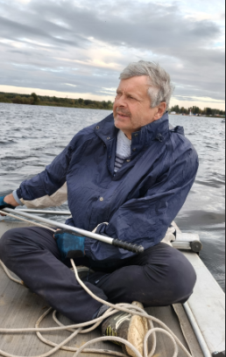
Руководитель –
Ларионова О.И.

Цель – воспитание уважения к профессиональным ценностям посредством рассказа об опыте педагога ОБПОУ «КИТ» Путилина А.В.
Нашему колледжу в этом году исполняется 85 лет. За эти годы он прошёл славный путь — от училища связи до современного образовательного учреждения, подготовившего тысячи высококлассных специалистов.
История колледжа — это не только даты и приказы, но, прежде всего, люди, которые внесли свой вклад в его развитие.
Я задался вопросом: а есть ли среди наших сегодняшних преподавателей те, кто когда-то сидел за партами в этих стенах в качестве студента? Такой человек – связующее звено между прошлым и настоящим – нашелся. Его воспоминания – это уникальная возможность взглянуть на жизнь альма-матер изнутри, в двух ролях: ученика и наставника.
Вопрос: Что вас больше всего впечатлило в колледже, когда вы были студентом, и что сохранилось до сих пор?
Ответ: Я поступил в 1984 году, тогда это ещё было училище связи. Изменилось абсолютно всё. Система обучения была другой: мы меньше писали, но много делали руками, упор был на труд и коллективное взаимодействие. Профессии тоже были несколько иными. Если сравнивать знания, которые мы получали тогда, с нынешними — это небо и земля. Раньше знания были гораздо тверже, потому что их надёжно поддерживала практическая работа.
Вопрос: Правда ли, что студенческие традиции в наше время сильно отличаются от традиций, которые были раньше?
Ответ: Да, это совершенно верно. Наше поколение опиралось на другие ценности: дружба, взаимное сотрудничество. У нас не было сотовых телефонов, и всё общение происходило только вживую. Мы во многом зависели от военно-патриотического воспитания и тех принципов, которые прививали родители. Сейчас я такого практически не наблюдаю. Развлечений у нас тоже было мало — шашки, шахматы, в основном мы работали, помогали родителям по хозяйству. Кино, дискотека — это была большая редкость. Также у нас было очень сильное уважение к родителям, и отсюда же проистекала дисциплина.
Вопрос: С какими самыми большими трудностями вы столкнулись на первом рабочем месте после училища?
Ответ: После училища я сразу был призван на срочную службу в войска связи. Трудностей вообще не возникло. Те знания, которые дали в училище — радиоэлектроника, пайка и так далее — всё пригодилось в армии. Трудности были исключены благодаря той базе, что я получил. По профессии я, можно сказать, не работал, но позже в жизни она мне встретилась, и сложностей, наоборот, не было никаких.
Вопрос: Как изменились требования работодателей к выпускникам колледжа с тех пор, как вы его окончили?
Ответ: Скажем так, кардинально. Выпускники должны делать сейчас более сложные вещи и обладать более высокими компетенциями. В старые добрые времена мы работали паяльником, отвёртками, техника была полупроводниково-ламповая, а чаще просто ламповая. Сейчас требования гораздо выше именно к профессиональным знаниям. И сами работодатели, конечно, делают упор на свой заработок, а ваши профессиональные компетенции напрямую влияют на их доход. Чем вы лучше и «круче», тем больше денег будет зарабатывать организация, где вы работаете, и, естественно, больше будете получать вы. Раньше было попроще: работали честно и по совести, без лишних амбиций. Сейчас всё гораздо сложнее.
Наследие
Особую роль Александр Васильевич сыграл в подготовке специалистов по ответственной профессии «Электромонтёр охранно-пожарной сигнализации».
Его выпускники с огромной благодарностью вспоминают крепкие практические знания, которые стали надежным фундаментом их успешной карьеры. Сегодня многие из них работают в ведущих компаниях Курска, обеспечивая безопасность города и его жителей.
Профессионализм его учеников — лучшее подтверждение качества преподавания и верности выбранному делу.
Интересный факт
Помимо преподавательской деятельности, наш собеседник активно занимается парусным спортом. Он неоднократно участвовал в соревнованиях и отмечает, что именно это увлечение помогает ему сохранять внутреннюю собранность, выдержку и стремление к движению вперёд — качества, столь важные и в жизни, и в профессии.
Вывод
История этого человека — это пример верности профессии, дисциплины и трудолюбия. Он прошёл путь от студента училища до преподавателя колледжа, сохранив любовь к делу и уважение к традициям.
Его слова напоминают, что времена меняются, технологии развиваются, но главные ценности — ответственность, стремление к знаниям и уважение к труду — остаются неизменными.
Такие люди и создают настоящую историю нашего колледжа.

СТАТЬЯ
ДА РАЗВЕ СЕРДЦЕ ПОЗАБУДЕТ...

Руцкая Татьяна Петровна,
преподаватель
ОБПОУ «Обоянский гуманитарно - технологический колледж»

Мне не думать об этом нельзя,
И не помнить об этом не вправе я, -
Это наша с тобою земля,
Это наша с тобой биография.
О. Писаржевская, А. Монастырев

Еще идет Великая Отечественная война, но страна поднимается из руин. Восстанавливается сельское хозяйство, а значит, нужны новые рабочие и специалисты на полях Родины.
На освобожденной территории Обоянского района на базе Обоянского плодопитомнического совхоза для подготовки специалистов - садоводов в ноябре 1944 года начала свою работу Обоянская одногодичная школа садоводов (директор Бабай И.В.).
Екатерина Федоровна Польшина, работавшая в школе садоводов с 1947 года преподавателем, а затем завучем, рассказывала, что занятия велись в крестьянской избе с земляными полами, столы и скамейки сбиты из деревянных досок. Занятия длились 8 часов, продолжительность одного урока - 50 минут. Слушатели школы садоводов учились по направлениям от колхозов, имели 4 - 5 классов образования. Учебный год начинался 1 января и заканчивался в начале ноября.
В 1948 году плодопитомнический совхоз закрепил за школой 90 рядов сада (в каждом ряду 150 деревьев), где слушатели школы выполняли все агротехнические мероприятия - очистку коры, побелку, обрезку, перекопку. В 1949 году одногодичная школа была преобразована в двухгодичную (директор Свешников Г.А.). В 1951 - 1952 годах было построено новое здание школы. В 1963 году школа садоводов была преобразована в СПТУ №19 и открыта новая профессия - плодоовощевод (директор Кутепов Д.К.). Срок обучения - 2 года. Теперь специалистов готовили не только по направлениям хозяйств, каждый желающий мог получить данную профессию. В училище была возведена парниковая система для подготовки специалистов тепличных хозяйств. В 1967 году был построен новый двухэтажный учебный корпус, все подсобные работа выполняли обучающиеся и преподаватели (директор Морозова Н.Г.). Открыты новые профессии: пчеловод, младший ветеринарный фельдшер и заочное отделение по переподготовке сельскохозяйственных работников младшего звена. В 1984 году училище было преобразовано в ССПТУ - 38, а затем ПТУ - 38 (директор Никифорова М.С.). ПЛ - 38 (директор Соколов В.И.). В 1990 году построен второй учебный корпус на пять учебных кабинетов и столовой (директор Соколов В.И.). В 1993 году в учебном заведении появилась первая специальность «Агрономия». В 2006 году ПЛ - 38 стал Обоянским аграрно - техническим техникумом, появились новые профессии и специальности «Оператор ЭВМ». «Садовник», «Пожарная безопасность», «Экономика и бухгалтерский учет» (директор Шахов А.В.). В декабре 2012 года ОАТТ объединился с ПЛ - 23 в Обоянский аграрный техникум с филиалами в поселках Солнцево, Пристень, Медвенка; в 2021 году объединение с Обоянским педагогическим колледжем в ОБПОУ «Обоянский гуманитарно - технологический колледж».
Наше учебное заведение за свою историю неоднократно меняло название и направления подготовки специалистов, но сложившиеся добрые традиции передаются из поколения в поколение. История колледжа - это не только сухие цифры и данные, а человеческие судьбы, ищущие, творческие.
Носителем традиций нашего учебного заведения, талантливым педагогом, мастером своего дела является Шикарева Валентина Викторовна.
Валентина Викторовна окончила Курский государственный педагогический институт. Свою трудовую деятельность начала с должности воспитателя общежития в СПТУ №1 г.Обояни, с 1975 года - мастер производственного обучения в СПТУ №19 пос. Пригородный, переименованный в СПТУ №38, затем в Обоянский аграрно - технический техникум и Обоянский аграрный техникум. Более 30 лет проработала преподавателем спецдисциплин и методистом техникума, педагогический стаж 45 лет.
Основное педагогическое кредо Валентины Викторовны - воспитание образованных, социально адаптированных специалистов. Работая мастером производственного обучения, преподавателем большое внимание уделяла индивидуальной работе с обучающимися, тактично и педагогически правильно находила подход к каждому их поступку, внедряла педагогику сотрудничества. Шикарева В.В. использовала в своей деятельности практико - ориентированные технологии и пропагандировала их применение среди своих коллег. Валентина Викторовна и в настоящее время щедро делится своим педагогическим опытом с молодыми педагогами, хоть и находится на заслуженном отдыхе, и по праву считается хранителем лучших традиций педагогического коллектива.
Валентина Викторовна принимала активное участие в методической работе образовательного учреждения; выступала с докладами на заседаниях методических комиссий, педагогических чтениях. Ее доклад на тему «Влияние ученического самоуправления в группе на повышение активной жизненной позиции» был опубликован в областной газете «Молодая гвардия». Шикарева В.В. являлась членом общества «Знание»; награждена почетными грамотами Областного комитета ВЛКСМ, дипломом лауреата ЦК ВЛКСМ Всесоюзного конкурса рефератов молодых учителей, старших пионерских вожатых, инженерно - педагогических работников профтехобразования по проблеме воспитания молодежи. За период работы в системе профессионального образования награждена почетными грамотами Министерства образования РФ, губернатора Курской области, комитета образования; дипломом Академии наук СССР; нагрудным знаком «Отличник профессионально – технического образования РФ» за значительные успехи в организации и совершенствовании учебного и воспитательного процессов, формирование интеллектуального, культурного и нравственного развития, большой вклад в практическую подготовку квалифицированных специалистов.
Деятельность Валентины Викторовны - это единство воспитателя, преподавателя, мастера производственного обучения, организатора, методиста. Валентина Викторовна является членом старейшей педагогической династии в 3-х поколениях - семьи Шикаревых - Никифоровых. Никифорова Матрена Семеновна, мама Шикаревой В.В., была директором Обоянского СПТУ - 19 с 1971 по 1985 год. Именно в эти годы формировался основной состав педагогического коллектива, создавались образовательные и культурные традиции. Шикарев Николай Николаевич, муж Валентины Викторовны, был заместителем директора по УВР Обоянского аграрно - технического техникума. Как его отец, Шикарев Николай Иванович – заместитель директора по УВР Обоянского СПТУ №1 в 1968 – 1980 годах. Сын Валентины Викторовны и Николая Николаевича – Шикарев Дмитрий Николаевич – боле 20 лет проработал лаборантом нашего образовательного учреждения, продолжая традиции своих отцов и дедов.
Но Валентина Викторовна не ограничивается передачей навыков и педагогического опыта, она - консультант и соратник, готовый прийти на помощь.
Знать историю своего учебного заведения, его традиции просто необходимо, ведь одна из главных функций традиций – обеспечение непрерывности образовательного процесса. К.Поппер указывает: «Традиции могут служить своего рода связующим звеном, посредником между личностями и институтами» [5, с.68].

Список использованной литературы
Кузьменко И.В. Роль традиций в развивающей среде образовательных учреждений//Научный поиск.2015. №3.1. С.68-69.

ПРОЕКТ
150 лет дел и достижений

Шитаков Павел С, студент ОАПОУ «ДАТК», г. Дмитриева
Руководитель –
Ильвутченков С. И.
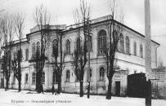
История Дмитриевского агротехнологического колледжа началась в далеком 1876 году, когда по указу императора Александра III в небольшом каменном двухэтажном особняке по Херсонской улице (ныне – дом № 49 по улице Дзержинского г. Курск) было открыто Курское межевое (землеустроительное) училище. 1921 год – училище преобразовано в землеустроительный техникум с 4-х летним сроком обучения. 1926 год – открывается мелиоративное отделение, и название техникума становится «землеустроительно - мелиоративный».
1934 год – техникум переведен в г. Щигры Курской области. 1946 год – техникум переведен в г. Дмитриев Курской области, где был реорганизован в Дмитриевский сельскохозяйственный техникум с гидромелиоративным отделение. 1954 год – открыто отделение механизации сельского и лесных хозяйств. 1957 год – последний выпуск землеустроителей. 1967 год – закрывается отделение механизации и вновь открывается землеустроительное отделение. За весь период существования техникум выпустил 1894 человека специалистов – землеустроителей.
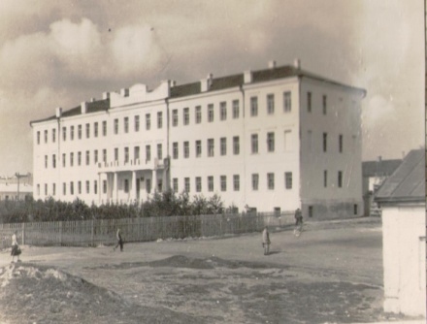
За дореволюционные и первые послереволюционные годы техникум закончили В.Д. Бонч – Бруевич (1892 год), соратник В.И. Ленина, бывший Генеральный секретарь ЦК КПСС Л.И. Брежнев (1927 год). Очень большую роль в формировании преподавательского коллектива после Великой Отечественной войны сыграл Георгий Зиновьевич Новодворский, который с 1948 по 1973 год руководил техникумом. С 1973 по 1984 год директором техникума был Николай Максимович Новиков. С 1984 по 2011 год учебным заведением руководил Владимир Петрович Сафронов.
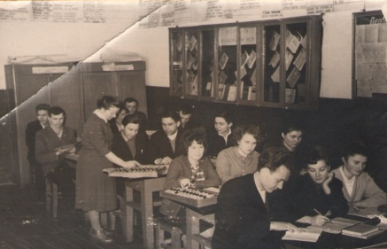
Погружаясь в историю колледжа, можно проследить, как менялось образовательная система среднего профессионального образования. До 1954 года техникум имел гидромелиоративное и землеустроительное отделения. В 1954 году было открыто еще одно отделение – механизации сельского и лесного хозяйства. В 1955 году состоялся последний выпуск гидромелиораторов, а те, кто учился на этом отделении на младших курсах, были переведены на отделение механизации
В 1959 году в техникуме открывается бухгалтерское отделение, которому было суждено большое будущее – стать по своей величине ведущим подразделением нашего учебного заведения.
Первый выпуск бухгалтеров состоялся в 1961 году. В 1960 году в техникуме было открыто заочное отделение. Первой его заведующей стала Воинова Александра Ивановна. На ее плечи легло первоначальное создание материальной базы, методическое обеспечение и организация учебного процесса. В 1962 году состоялся первый выпуск учащихся заочного отделения. 11 человек получили дипломы с присвоением квалификации «Бухгалтер-плановик».
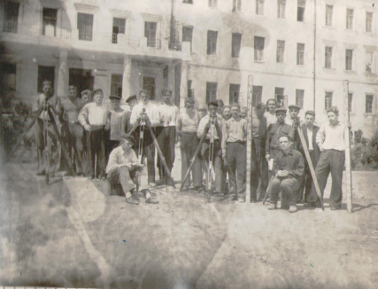
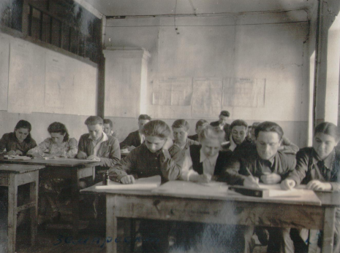
Идет время. Меняются запросы предприятий в кадрах. И в 1966 году на заочном отделении открывается новая специальность – «Планирование сельскохозяйственного производства» со специализацией «Техник-плановик». Но уже в 1967 году она закрывается, и появляется новая специальность «Бухгалтерский учет сельскохозяйственного производства».
В середине 70-х годов организуется учебная бухгалтерия на подлинных документах колхозов и совхозов. Ее возглавляла Людмила Тимофеевна Басова. У техникума тогда еще не было ни хорошо оборудованного помещения, ни учебной базы, ни в достаточном количестве учительских кадров, ни специальных учебников. Но был у коллектива преподавателей энтузиазм, огромное желание работать для того, чтобы удовлетворять потребности области в квалифицированных специалистах.
В 1967 году закрывается отделение механизации, а в 1968 году вновь открывается землеустроительное отделение.
Землеустроители вернулись в Дмитриевский сельскохозяйственный техникум после того, как подготовку механиков перевели в Рыльск. Так вновь объединились бухгалтерское и землеустроительное отделения. С приобретением в 1974 году у Министерства культуры старого здания районного Дома культуры положение в организации учебного процесса значительно улучшилось. После его капитального ремонта добавилось несколько кабинетов: химии, русского языка и литературы.
Дмитриевский сельскохозяйственный техникум, а ныне Дмитриевский агротехнологический колледж Курской области всегда являлся гордостью нашего района, это питомник, который готовит кадры не только для Дмитриевского района, но и для многих других регионов нашей страны. Воспитанников колледжа можно встретить в каждом нашем хозяйстве, производственном участке, в каждом трудовом коллективе. Вот почему историю района, историю области мы неизменно связываем с успехами техникума, его историей и становлением как учебного заведения.
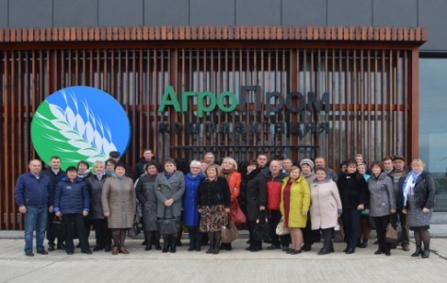
В 2019 колледж заключает сотрудничество с ГК «Агропромкомплектация». С этого момента начинаются глобальные преобразования, Дмитриевский агротехнологический колледж активно обновляет свою учебную программу, соответствуя современным требованиям аграрной отрасли. В рамках сотрудничества с ГК Агропромкомплектация, было внедрено новое оборудование и технологии, что позволило студентам получить практические навыки, необходимые для успешной карьеры в выбранной специальности.
Ключевыми направлениями стали обучение на специальностях технологов мясного производства и агрономов, а также развитие программы подготовки электриков и механиков. Студенты не только изучают теорию, но и проходят стажировки на ведущих предприятиях региона, где могут применять знания в реальных условиях. Особое внимание уделяется подготовке землеустроителей и бухгалтеров, что связано с возрастанием спроса на специалистов, способных эффективно управлять земельными ресурсами и финансами аграрных компаний. Обновленные корпуса колледжа предлагают современные аудитории и лаборатории, способствующие творческому подходу к обучению.
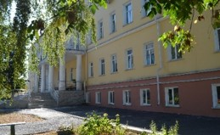
Трудно сегодня вообразить город Дмитриев без нашего колледжа, который стал неотъемлемой частью его духа. Существуют целые поколения выпускников, трудящихся не только в Курской области, но и за ее пределами, продолжая традиции и ценности, привнесенные их альма-матер. Педагоги, стоявшие у истоков этого образовательного учреждения, с гордостью прошли длинный и тернистый путь своего профессионального роста, внося неоценимый вклад в его развитие.
С момента своего основания почти 150 лет назад, колледж прошел путь от землемерного училища до целеустремленного агротехнологического центра. Вспоминая развитию новых специализаций и научных методик, мы продолжаем вдохновенно учиться и работать, воспитывая будущих специалистов для родного Дмитриева, Курской области и нашей великой Родины. Дмитриевский агротехнологический колледж уверенно движется вперед, создавая все условия для подготовки квалифицированных кадров, готовых к вызовам аграрного сектора.

ЛИТЕРАТУРНОЕ НАПРАВЛЕНИЕ

СТАТЬЯ

Профессия, которая меняет мир. Незримый Архитектор Желаний
Енютина Анастасия,
студентка ОБПОУ «Колледж информационных технологий»
Руководитель – Яковенко В. В.

Мы пролистываем глянцевые страницы, переключаем каналы, закрываем всплывающие окна, часто воспринимая ее как назойливый шум, яркий фон нашей повседневности. Реклама… Слово, которое для одних синонимично манипуляции, для других – двигатель прогресса, для третьих – форма искусства. Но что если за этим броским фасадом, за мельканием образов и цепляющих слоганов скрывается нечто большее – невидимая сила, способная перекраивать ландшафты наших желаний, формировать культуру и даже прокладывать пути к социальным переменам? Профессия, которая, незаметно для многих, меняет мир.
На первый взгляд, миссия рекламы кажется приземленной: продать. Будь то новая зубная паста, престижный автомобиль или политическая идея. Она - рыночный посредник, глашатай новинок, катализатор потребления. И многие считают это пределом рекламы, обвиняя ее в создании искусственных нужд, в культивировании материализма, в оглушении истинных ценностей потоком иллюзий. Однако это верхушка айсберга, лишь самая очевидная функция.
Стоит присмотреться, и становится ясно: реклама не просто сообщение. Это искусство убеждения, глубоко укорененное в психологии человека, тонкая игра на струнах наших надежд, страхов, амбиций и мечтаний. Профессионал в рекламе не просто копирайтер или дизайнер: это художник, который рисует идеальное будущее, психолог, понимающий скрытые мотивы; стратег, прокладывающий путь от идеи к действию. Он вдыхает жизнь в безликие товары, превращая их в символы статуса, свободы, заботы, любви.
В этом ее истинная, мир изменяющая сила. Реклама – один из мощнейших инструментов формирования культуры. Она диктует тренды в моде, музыке, искусстве, вводит в оборот новые слова и выражения, которые со временем становятся частью нашего лексикона. Реклама создает общие культурные коды, понятные миллионам, становясь своего рода мифологией современности, где бренды – это боги, а их послания – мантры. Вспомните знаковые кампании, которые стали вехами в истории общества, не только продавая продукт, но и закрепляя определенные ценности, меняя отношение к чему-либо.
Рассмотрим это на примере компании Coca-Cola. Она стала не только напитком, но и символом американского образа жизни и культуры. Согласитесь, что, услышав про эту «газировку», Вы сразу представляете себе американца с стаканчиком сладкой шипучки в руках. Компания активно использовала маркетинг, чтобы создать бренд, который ассоциируется с праздником и счастьем. Большая часть людей точно все еще помнит новогоднюю рекламу Coca-Cola под песню «Праздник к нам приходит». В этом коротком видеоролике рекламастеры умело передали все настроение праздника, через кружащиеся и падающие хлопья снега, светящиеся гирлянды и, конечно, счастливых людей.
Более того, реклама способна быть мощным двигателем социальных изменений. Когда государственные и некоммерческие организации используют ее язык и стратегии, она становится рупором важнейших идей. Кампании против курения, за безопасность на дорогах, в поддержку благотворительных фондов, по борьбе с дискриминацией – все это мощные примеры того, как реклама выходит за рамки коммерции и начинает служить высшим целям. Она пробуждает совесть, информирует, призывает к действию, меняя коллективное сознание и поведение, дает голос тем, кто был не услышан, и освещает проблемы, которые оставались в тени.
Кампания «Real Beauty», запущенная в 2004 году, имела первоначальную задачу – продажу продукции Dove. Однако она быстро превратилась в нечто большее, затронув глубокие социальные темы. Вместо использования традиционных моделей, реклама показывала обычных женщин с разными фигурами, возрастом и цветом кожи. Таким образом, она бросала вызов нереалистичным и часто недостижимым стандартам красоты, навязываемым медиа, для того, чтобы сделать женщин более уверенными в себе и способствовать более позитивной культуре восприятия себя.
Сила профессии рекламастера – в огромной ответственности. Лезвие ее влияния остро с обеих сторон: она может вдохновлять и обманывать, объединять и разобщать, просвещать и манипулировать. Именно поэтому так важна этика, глубокое понимание человеческой природы и четкое осознание того, какой мир мы строим, создавая очередное сообщение.
Колледж информационных технологий — это то самое место, которое готовит профессионалов в своем деле. В частности в рекламе. Профильные преподаватели умело ведут за собой студентов, раскрывая все тонкости, обучая той самой этике, благодаря которой можно понять нутро человека. Рекламастеры выступают в роли психологов Вашей души, помогая понять, что именно ей нужно в данный момент.
В профессионализме мы можем убедиться благодаря рекламе колледжа, именно через нее я узнала об этом прекрасном учреждении. Она мастерски отражает динамичность и актуальность мира IT: использует современную визуализацию, говорит с потенциальными студентами на их языке. Делая акцент не просто на обучении, а на перспективах и возможностях, которые открывает карьера IT. Успешность рекламы мы можем заметить в числах поступающих. В 2025 году в КИТ подавали документы более пятисот 9-тиклассников.
В конечном итоге, реклама – это не просто объявления. Это часть нашего коллективного бессознательного, постоянный диалог с самим собой о том, чего мы хотим, кем хотим быть и как хотим жить. Профессия, которая меняет мир, потому что она меняет наши мысли, наши желания, наши мечты. Она – зеркало и молот одновременно: отражает наше общество и кует его будущее, порой незаметно, порой оглушительно ярко. И осознание этой глубокой многогранной силы делает ее не просто ремеслом, а истинным искусством влияния, архитектурой невидимых перемен нашей жизни.

Стихотворение «Мои мечты»
Калинович Полина,
студентка ОБПОУ «КИТ»
Руководитель – Кретова И. Н.

Печалью укрыта родная земля,
И груз невзгод лег на плечи народа.
Мы помним, как счастьем дышала она –
Теперь в сердце мрак и немая тревога.
Сейчас мне больно – трудно передать,
И кажется, что небо стало серым.
Но я мечтаю – верить, не страдать,
И видеть мир свободным, добрым, смелым.
Бывает, что ошибку сделал брат....
И путь ведёт нас в темень, в бездорожье.
Спроси себя: а правда каждый рад
Простить за боль? Простительно ли всё же?..
Мы перевяжем каждого бойца,
Утихнет в сердце яростная рана.
Послышится веселье в голосах,
Жизнь снова станет ярка, многогранна!
И небо станет светлым, голубым,
Рассеется туман былых лишений.
Вернёмся мы к домам родным,
С надеждой, а не с болью возвращений.
Пусть будет светлым каждый новый шаг,
Пусть вспыхнет мир, как искра в небе чистом.
И пусть исчезнут боль, тревога, мрак –
А нас наполнят радостные мысли.
Услышим песни – звонкие, живые,
И счастье нас накроет, словно плед.
Россия выстоит – пройдёт сквозь ливни,
И я пройду и встречу жизни свет.
Ведь с будущим страны – и мой маршрут,
С её судьбой связалась моя сила.
Когда она встаёт – и я иду,
Когда болит – и мне невыносимо.

ПРОЕКТ
Чистая вода – здоровье нации
Корольков Никита,
студент
ОБПОУ «Курский монтажный техникум
им. А.В. Лапшина»
Руководитель - Иванова В. В.

Обеспечение людей качественной питьевой водой - является залогом здоровья нации.
У взрослого человека доля воды составляет на 70% массы тела.
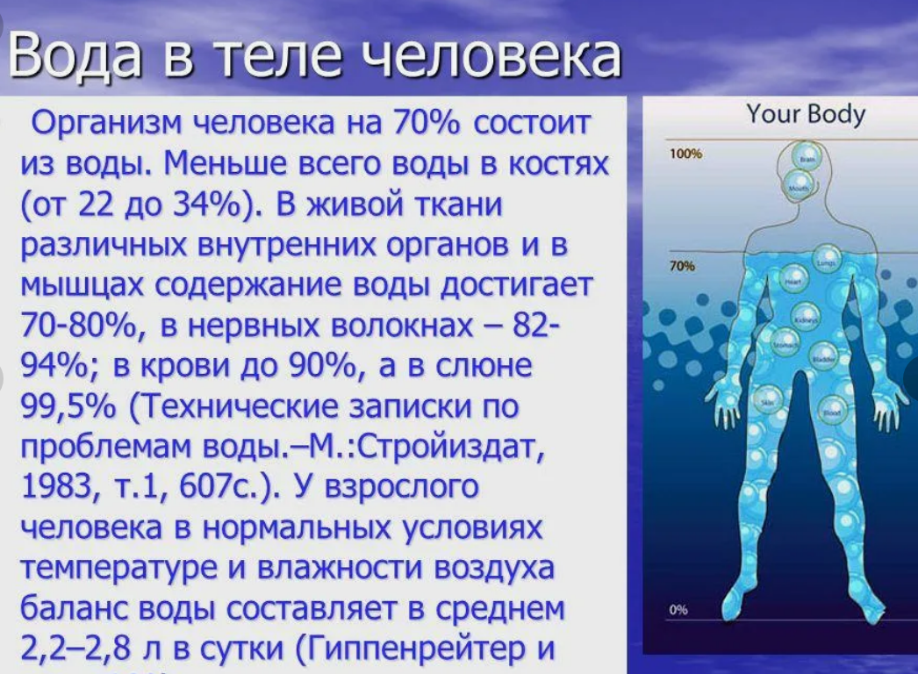
Вода – основной компонент крови – до 80%. Человеческий мозг содержитоколо 90% воды.
Норма употребления воды взрослого составляет 1,5-2 литра в день. Без воды человек может прожить 3 дня.
Фактически, человек живет и думает с помощью воды. Поэтому очень важно, чтобы питьевая вода была чистой, качественной и свободной от токсических веществ.
Кто же занимается обеспечением населения водой питьевого качества и отводом сточных вод на очистные сооружения?
Все эти вопросы решает инженер по эксплуатации систем водоснабжения и водоотведения.
Схемы водоснабжения и водоотведения населенного пункта включают:
- сооружения для забора воды из источника;
- насосные станции для подачи воды в водопроводные сети;
- водоочистные сооружения;
- сооружения для регулирования расходов воды (резервуары чистой воды и водонапорные башни);
- наружную и внутреннюю трубопроводные сети;
- станции очистки сточной воды.
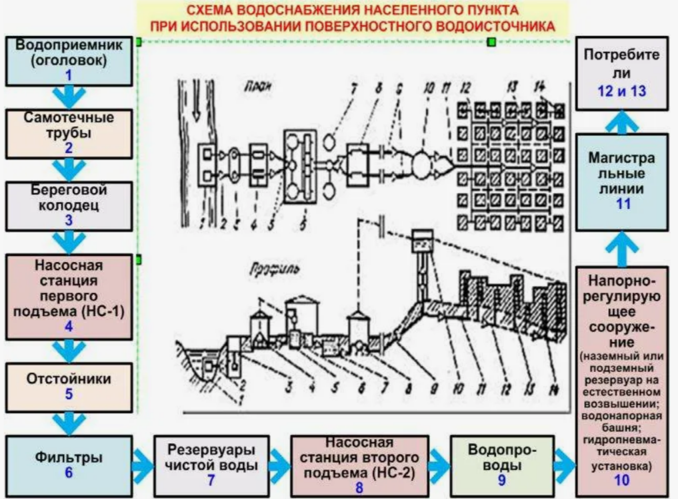

Основными задачами служб эксплуатации систем водоснабжения и водоотведения являются:
- обеспечение эффективной, надежной и бесперебойной работы всех элементов систем водоснабжения и водоотведения, обеспечение экологической сохранности водоемов;
- производство воды питьевого качества, удовлетворяющего требованиям рабочей программы производственного контроля в соответствии с СанПин 2.1.4.559-96. Вода питьевая.
- очистка сточных вод в соответствии с Правилами охраны поверхностных вод;
- осуществление производственного контроля за качеством воды на всех этапах технологических циклов.
Основными задачами и направлениями развития систем водоснабжения и водоотведения являются:
- развитие водоисточников;
- реконструкция и модернизация технологий и оборудования очистки питьевой воды и очистки сточных вод;
- реконструкция и модернизация водопроводной и водоотводящей городских сетей, улучшающих гидравлические параметры их работы;
- повышения уровня надежности и безопасности этих систем.

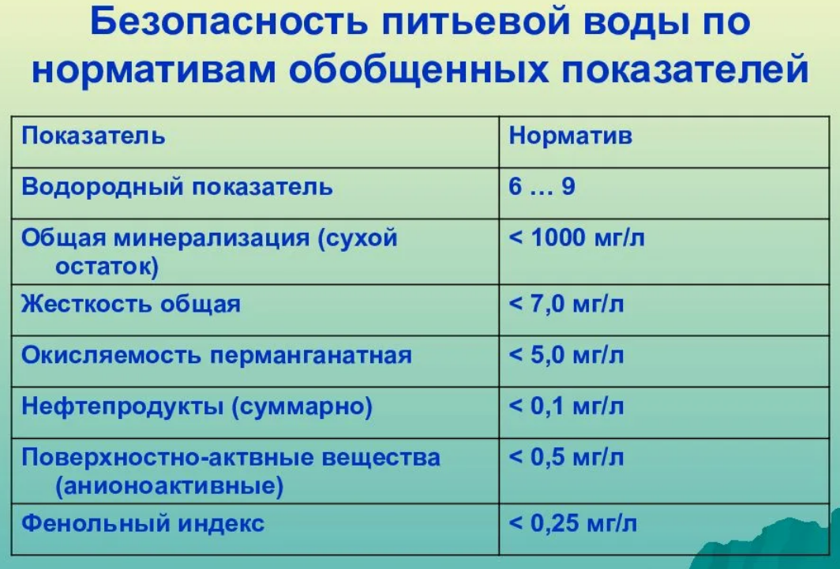
Технологическая схема очистки природной воды традиционных стадий осветления и обеззараживания должна включать озоносорбцию и мембранное фильтрование, что исключит попадание в питьевую воду токсичных органических соединений и обеспечит ее полную дезодорацию. Никакие природные аномалии не будут влиять на качество полученной чистой и вкусной питьевой воды.
Одним из важнейших элементов системы водоснабжения городов, выполняющих функцию подачи и распределения воды, являются водопроводные сети. Без них вода не придет в наши квартиры. Это, по сути, — кровеносные сосуды системы водоснабжения, их значение трудно переоценить.
Учитывая, что в России износ коммунальных сетей составляет 50—60 %, следует сказать, что сети — самое узкое и уязвимое место всей системы водоснабжения.
Более половины всех трубопроводов отслужили амортизационный срок. Конечно, при таком износе - аварии неизбежны.
Повышению долговечности и снижению аварийности сетей водоснабжения и водоотведения способствуют:
- применение новых трубопроводов из коррозионно-стойких материалов;
- использование новых конструкций запорно-регулирующей арматуры;
- применение нового современного энергосберегающего очистного оборудования и новых очистных сооружений.
Решая вышеуказанные задачи, необходимо помнить об экологических аспектах.
Развитие и совершенствование систем водоснабжения и водоотведения — гарантия качественной питьевой воды, которая является составляющей здоровья и долголетия наших соотечественников.

Список используемой литературы

1. Орлов В.А. Водоснабжение [Текст]: учебник. Рекомендован ФГАУ «ФИРО»/ В.А.Орлов, Л.А.Квитка. – М.: Инфра, 2021. – 441 с.
(Профессиональное образование).
2. Водоотведение и очистка сточных вод. Учебник для СПО. Ю.В. Воронов Ю.В., С.В. Яковлев С.В. – Москва.: Издательство АСВ, 2022. – 704 с. (Профессиональное образование).
3. СП 30.13330.2020 Внутренний водопровод и канализация зданий СНиП 2.04.01-85. Дата введения 2021-07-01.

Эссе
Профессия, которая меняет мир
Костина Карина,
студентка ОБПОУ «КПК»
Руководитель - Каратыгина Е. Ю.

В нашем обществе существует множество профессий, каждая из которых вносит свой вклад в развитие и процветание человечества. Однако среди них выделяются те, которые имеют особое значение и способны кардинально изменить жизнь людей — это профессии учителей и воспитателей. Они не только передают знания, но и формируют личность, воспитывают моральные ценности и помогают детям становиться полноценными членами общества. Так почему же профессии учителей и воспитателей являются одними из самых важных в мире? Как они влияют на будущее человечества?
Педагоги и наставники играют ключевую роль в формировании личности ребенка. С самых ранних лет они становятся для своих воспитанников авторитетами, закладывая фундамент их восприятия мира, моральных принципов и навыков общения. Наставники в дошкольных учреждениях помогают малышам осваивать основы взаимодействия, учат дружбе и уважению к окружающим. Учителя в школах продолжают эту работу, развивая критическое мышление, творческие способности и умение работать в коллективе. А в условиях быстроменяющегося мира они помогают ученикам адаптироваться к новым вызовам, таким как глобализация и социальные трансформации.
Каждый урок – это не только возможность передать информацию, но и источник вдохновения для будущих свершений. Учитель может стать тем человеком, который разглядит в ребенке потенциал, поддержит его начинания и поможет преодолеть трудности. Важно подчеркнуть, что именно в процессе общения с педагогами дети учатся принимать решения, нести ответственность за свои действия и ценить чужое мнение.
В русской литературе образ педагога часто ассоциируется с человеком, способным влиять на судьбы своих учеников и, в более широком смысле, на общество в целом. Ярким примером является роман «Анна Каренина» Льва Николаевича Толстого, в котором персонаж Константин Левин выступает не только как крестьянин и землевладелец, но и как человек, стремящийся к образованию и улучшению жизни крестьян. Его идеалы образования и воспитания нового поколения показывают, как педагог может быть катализатором социальных изменений. Левин понимает, что именно через знание и осознание своих прав люди могут изменить свою жизнь и общество.
Еще одним значимым примером является повесть «Человек в футляре» Антона Павловича Чехова. Главный герой, доктор Буркин, в разговоре с другими персонажами поднимает вопрос о том, как важно учить людей думать и осознавать свои чувства. Чехов показывает, что педагогическая деятельность — это не только передача знаний, но и воспитание способности к критическому мышлению и самосознанию. Учитель помогает своим осознать свои эмоции и место в мире.
Таким образом, русская литература подчеркивает важность профессии педагога как ключевого элемента в формировании нового общества. Педагоги не просто обучают, они вдохновляют, развивают критическое мышление и помогают людям осознать свою роль в мире. Через свои произведения Л.Н. Толстой и А.П. Чехов демонстрируют, что именно образование и моральное воспитание способны изменить судьбы людей.
В моей жизни был преподаватель, который оказал значительное влияние на мой путь и восприятие мира. Это была моя учительница литературы - Елена Николаевна. Она не просто преподавала нам произведения великих авторов, но и учила мыслить критически, анализировать текст и выражать свои мысли. Каждый урок с ней был погружением в мир литературы, где мы обсуждали не только содержание книг, но и их философские, социальные и культурные аспекты.
Однажды она предложила нам написать эссе на тему «Что такое счастье?» Этот простой вопрос стал для меня настоящим открытием. Я начала размышлять о своих жизненных ценностях и о том, что действительно важно для меня. Елена Николаевна всегда предлагала нам делиться своими мыслями и чувствами, создавая атмосферу доверия и поддержки. Благодаря ей я научилась не только писать, но и понимать себя и окружающий мир.
Спустя годы я выбрала профессию, связанную с образованием. Теперь я получаю образование учителя начальных классов и стараюсь следовать примеру Елены Николаевны. Я понимаю, как важно вдохновлять учеников, давать им возможность выражать свои мысли и чувства, поддерживать их стремления и мечты.
Профессия педагога — это не просто работа, а призвание, которое может изменить жизни учеников и повлиять на будущее общества. Как показал мой личный опыт, педагог может стать не только наставником, но и человеком, который открывает двери в мир знаний и самопознания. Именно такие преподаватели, как Елена Николаевна, формируют новое поколение, способное изменить мир к лучшему.
Влияние профессии педагогов на будущее заключается в том, что они помогают развивать у учащихся творческие навыки: креативность, командная работа и эмоциональный интеллект.
В заключение своего эссе хочу подчеркнуть, что профессия педагога является одной из самых значимых и влиятельных в нашем обществе. Учителя не просто передают знания, но и вдохновляют на достижения. Они закладывают основы будущего, воспитывая новое поколение, способное изменить мир к лучшему. Взаимодействие с учениками — это возможность оставить след в их сердцах и умах. Педагог не только обучает, но и становится наставником, другом и примером для подражания. Таким образом, профессия учителя — это не просто работа, а настоящая миссия, способная преобразовать жизни людей и общество в целом, делая мир более светлым и справедливым.

ЭССЕ
Будущее России начинается здесь и сейчас. Будущее – это мы!

Кудинова Ольга Григорьевна,
преподаватель
ОБПОУ «Суджанский
сельскохозяйственный техникум»

Пусть не закроет солнце мгла густая,
Пусть вечно на родной земле цветет
Вот эта незабудка голубая,
С которой детство в новый век войдет.
О. Дмитриева

Тема, которую мне предстоит раскрыть в эссе, очень глубокая, многогранная …личная.
Для того чтобы в человеке пробудилось тонкое чувство идентификации себя с Родиной, необходимо пережить определенные события, которые, заставят задать самому себе вопросы и ответить на них честно. Кто я? Что значит для меня Родина? Какие чувства я испытываю, когда слышу о достижениях и неудачах своей страны, когда слушаю рассказы своего деда о нашем роде, когда беру в руки старые фотографии, от которых веет особым застывшим духом времени, в который хочется проникнуть, понять, как жили мои предки, именно на этом кусочке моей большой Родины!
Триггерной точкой понимания, вернее осознания, что я люблю свою малую Родину, явилась банальная ситуация. По состоянию здоровью мне пришлось уехать из родного города на два месяца. Жить пришлось у дальних родственников.
Серая промозглая осень, чужие лица людей…тоска не отпускала...хотелось домой.
И вот, настал долгожданный момент возвращения! Приподнятое настроение, моя маленькая Суджа встречает меня ясным морозным деньком.
Путь до дома был длинный и я достала конфету, развернула ее и вдруг мое движение было прервано…я не смогла выбросить фантик на тротуар, хотя раньше для меня это было нормальное действие.
Вот! С этого момента я четко знала, что вся моя жизнь будет связана с этим место. Именно здесь я буду учиться, работать, создавать семью, жить…
Я абсолютно уверена, что любовь к России невозможна без чувства любви к малой Родины. Любовь к малой родине — это искра, которая способна зажечь огонь любви к большой Родине -России.
Родина — это не абстрактное понятие, а вполне конкретное!
Для меня — это запах прелой листвы дуба, аромат бабушкиных пирогов, пшённой каши и жареных семечек. Все эти ассоциации в совокупности формируют чувство патриотизма, понимания, что от уклада жизни людей от их нравственных и культурных ценностей зависит будущее целых поколений.
Изучая историю, понимаешь, как люди, а точнее их характеры, влияют на ход истории, будущее страны, следуя этой мысли, мне бы хотелось изменить название эссе «Мое будущее-будущее России», ведь Россия — это мы, ее дети. От наших мыслей, действий, понимания будет зависеть ее исторический облик. Прочувствуйте, как будут меняться ваши чувства, когда вы будете произносить такие имена как Пушкин, Шукшин, Гагарин, Горбачев, Ельцин, Путин…и все это - наша Россия!
Следующим этапом понимания, что значит для меня Родина, и как происходящие в ней события влияют на мою жизнь, стала трагедия августа 2024 года. Одна из страшных трагедий 21 века в судьбе России и судьбе моей малой Родины-Суджи-захват Приграничных территорий Курской области войсками вооруженных сил Украины. Это событие повергло в шок всю страну!
Волею исторической судьбы моя Родина стала местом оккупации нацистами нашей русской земли.
Это историческое событие заставило выживать некоторых жителей Суджанского района на оккупированной территории в течении 8 месяцев.
Кто-то из них целенаправленно отказался уезжать из родного дома. Этих людей «держал» родной дом, хозяйство, могилы предков, привычный образ жизни. Что придавало им сил в этом выживании? Молитва и любовь к Родине.
Горе сплачивает, призывает задуматься о многих вещах, о тех которые казались обыденностью и буднями. А теперь… видится совсем по -другому.
Наш техникум разбит…как и в послевоенные годы Великой Отечественной войны, лежит в руинах. Но суджане не оставили свою землю, а возродили… Мы- потомки наших предков! Наши традиции, устои и память не позволят забыть малую Родину. Переполняет неодолимое желание быстрее вернуться в родные края и сделать все, что в наших силах для преображения и возрождения Суджи! Это желание стало смыслом жизни, с ним укрепилось понимание Родины.
Я задавала себе вопросы, как и сотни моих земляков, почему именно мы? Почему именно наш городок подвергся такому варварству?
Может для того, чтобы явить миру героев-защитников, волонтеров, объединить людей и показать, что сила в единстве. Сколько прекрасных лирических строк, музыки и скульптур рождено в творческом мире за период СВО? Может быть, для того чтобы подрастающее поколение видело и понимало в какой великой стране они живут.
Мы - счастливые люди! Наша Родина - Россия! Мы обладаем тем культурным кодом, феномен которого помогает нам выстоять в самых сложных исторических периодах. Наша задача – беречь его, изучать и передавать будущим поколениям.
Закончить эссе мне бы хотелось цитатой нашего Президента В.В. Путина: «Россия не та страна, которая отступает перед вызовами. Россия сосредотачивается, собирается с силами и достойно отвечает на любые вызовы. Преодолевает испытания и всегда побеждает. У нас выросло новое поколение творческих и ответственных людей, которые видят будущее. Они уже приходят и, конечно, и дальше будут приходить к руководству предприятиями и целыми отраслями, правительственными учреждениями и всей страной. Только от нас зависит, как мы ответим на сегодняшние вызовы и как используем свой шанс, чтобы укрепить себя и свое положение в быстро меняющемся мире».

ЭССЕ
Современные волшебники

Ляликова Полина,
студентка ОБПОУ «Колледж информационных технологий»
Руководитель – Яковенко В. В.

Знаменитый американский математик Эдвард Лоренц говорил: «Бабочка, взмахивающая крыльями в Айове, может вызвать лавину эффектов, которые способны достичь высшей точки в дождливый сезон в Индонезии». Это
явление известно, как «эффект бабочки». Чаще всего его применяют в физике или метеорологии, говоря о том, что незначительное влияние на что-либо где- либо может иметь большие и непредсказуемые последствия. Но что, если присмотреться внимательнее к человеческому обществу? Я уверена, что самая мощная и реальная цепная реакция рождается не в хаосе, а в заботе. И профессия социального работника — это та самая бабочка, чей тихий взмах крыльев способен со временем преобразить весь мир. Ведь его миссия не просто выполнить обязанности, а запустить реакцию, расходящуюся от одного человека к семье, от семьи к обществу, а от него ко всему человечеству.
Представьте пожилую женщину, одинокую и потерявшую веру в себя после тяжелой операции. Она больше не может сходить в магазин, а квартира
пришла в упадок, отражая её внутреннее состояние. Кажется, какая мелочь — помочь с продуктами, оформить льготы, просто выслушать. Но для нее это — спасение. Возвращение к жизни, а не простое существование. Социальный
работник здесь не «исполнитель услуги», а тот, кто протягивает руку и вытаскивает человека из пропасти. И вот этот человек, обретя опору, снова начинает улыбаться соседям, а вскоре, окрепнув, сам предложил помощь одинокой матери с ребенком на первом этаже. Эффект запущен. Бабочка взмахнула крыльями.
Ярким и реальным примером является Кризисный женский центр "ИНГО" (Институт недискриминационных гендерных отношений). Он предоставляет всестороннюю поддержку совершеннолетним женщинам, столкнувшимся с гендерно обусловленным насилием. Этот центр, один из старейших в России, уже три десятилетия оказывает помощь жертвам домашнего насилия и
сексуальной эксплуатации. Деятельность "ИНГО" направлена на достижение Цели устойчивого развития №5, касающейся гендерного равенства. Ими
разработана интернет-платформа "П.О.Л.И.Н.А" (Правовое обеспечение легальной и независимой адвокации), предлагающая инструкции и
информацию по различным вопросам: от насилия в семье до алиментных отношений.

ЭССЕ
Профессия, которая меняет мир

Максимов Максим,
студент ОБПОУ «Колледж информационных технологий
Руководитель – Кретова И. Н.

В мире, который с каждым днём становится всё более цифровым, есть профессия, стоящая у истоков всех грандиозных перемен. Это не просто работа с кодом – это архитектура будущего. Профессия программиста и специалиста в области информационных систем – это та самая сила, которая перекраивает реальность, стирает границы и открывает человечеству недостижимые ранее горизонты.
Актуальность этой сферы невозможно переоценить, ведь мы живём в эпоху, которую окрестили «цифровой». Каждый аспект нашей жизни, от момента пробуждения под звук будильника в смартфоне до вечернего просмотра видео, фильма в компьютере или телевизоре, опосредован программным обеспечением. И важность профессии выходит далеко за рамки бытового удобства.
Сегодня программирование – это не только социальные сети и развлекательные приложения. Например, уже существуют в мире такие города, где светофоры сами регулируют потоки машин, чтобы избежать пробок. Такие светофоры существуют в умных транспортных системах (Smart Traffic Systems), которые используют искусственный интеллект, датчики движения, камеры и системы связи между светофорами для адаптации сигналов в реальном времени. Вот несколько примеров, где такие системы уже работают:
Сингапур – один из лидеров в этой сфере: светофоры анализируют
Плотность трафика и автоматически регулируют время сигналов, чтобы минимизировать заторы.
Лондон (Великобритания) – система SCOOT (Split Cycle Offset Optimisation Technique) управляет светофорами, изменяя интервалы в зависимости от дорожной ситуации.
Лос–Анджелес (США) – внедрена система ATSAC, которая координирует работу тысяч светофоров, реагируя на поток машин.
Шанхай (Китай) – применяются системы на базе ИИ, анализирующие трафик и прогнозирующие заторы.
Москва (Россия) – действует интеллектуальная транспортная система, где светофоры также подстраиваются под интенсивность движения, получая данные с дорожных камер и датчиков. Согласно материалу Департамента транспорта Москвы, система включает адаптивное управление светофорами на 1 698 перекрёстках. Отмечено, что система охватывает более 1 100 «умных», т.е. управляемых, перекрёстков и более 4 000 световых объектов в городе.
Программирование сегодня – это и современная медицина, где искусственный интеллект помогает ставить точные диагнозы по снимкам, проводить удалённые операции и расшифровывать геном. Это и финансовые системы, позволяющие за секунды совершать перевод на другой конец планеты. Каждое предприятие, от маленького кафе до гигантского завода, зависит от грамотно выстроенных информационных систем. Без них мир просто остановится. Мы живём в эпоху, где код стал универсальным языком прогресса, а программисты – его главными переводчиками и творцами. Информационные системы и программирование – это новая инфраструктура цивилизации. Банки, биржи, логистические и транспортные сети, системы здравоохранения и государственного управления – все они держатся на сложнейшем программном каркасе. Без него глобальная экономика остановится в течении суток. Программист – это не просто технический специалист, это создатель и хранитель ключевых процессов, обеспечивающих стабильность общества. Более того, эта профессия является главным инструментом для решения глобальных проблем. Именно с помощью алгоритмов машинного обучения учёные анализируют данные об изменении климата и ищут пути решения экологических проблем.
Мой личный путь в этот удивительный мир начался в школьном кабинете информатики, и ключевую роль в этом сыграл мой учитель – Коршунов Артём Олегович. Он не просто преподавал сухую теорию по учебнику. Артём Олегович обладал уникальным даром – он вдыхал жизнь в строки кода, превращая их в истории творения. Его уроки были похожи на увлекательные квесты, где каждая решённая задача была не оценкой в журнале, а настоящая победа над собой. Он рассказывал о программировании как об искусстве, где ты и художник, и архитектор. Артём Олегович показывал нам, как из простых логических операций, словно из кирпичиков, строится сложнейшая система, способная решать реальные проблемы. Профессия программиста – это мост между тем, что есть и тем, что может быть. Это возможность оставить свой след в истории не в камне или металле, а в самой структуре нашей цифровой цивилизации. И я безмерно благодарен своему учителю, Коршунову Артёму Олеговичу, за то, что он открыл мне эту дверь и показал, насколько безграничны возможности, скрытые за монитором обычного школьного компьютера. Благодаря его страсти и энтузиазму, я понял, что хочу не просто работать с компьютерами.
А теперь я поступил в колледж информационных технологий на специальность «Информационные системы и программирование». Для меня это не просто выбор профессии, а начало пути к мечте. Колледж информационных технологий стал пространством, где рождаются идеи, формируется мышление и закладываются основы будущего. Я верю, что знания, которые получу здесь, помогут мне не просто найти своё место в быстро меняющемся цифровом мире, но и внести в него свой вклад. С группой мы уже побывали на экскурсии в филиале ведущей ИТ–компании «НОРБИТ». Это событие стало важным шагом в профессиональном становлении нас как будущих специалистов.
Мы получили уникальную возможность:
познакомиться с реальной работой в ИТ–компании,
увидеть, как создаются современные информационные системы,
задать вопросы практикующим специалистам.
Практический опыт – ключ к успешному будущему! Я хочу творить, создавать и, возможно, однажды написать несколько строчек кода, которые действительно изменят чью-то жизнь к лучшему.
Будущее этой профессии выглядит ещё более многообещающим. С развитием интернета и нейротехнологий программистам предстоит решать задачи, который сейчас кажутся фантастикой. Они будут создавать не просто программы, а целые цифровые экосистемы, которые изменят способы взаимодействия человека с окружающим миром. Таким образом, профессия, связанная с информационными системами и программированием – это миссия по строительству будущего, это возможность говорить на универсальном языке логики и творчества, чтобы делать мир более эффективным, безопасным и открытым.
Выбирая этот путь, человек получает в свои руки не просто инструмент для заработка, а кисть, которой можно нарисовать картину нового мира. И в этой картине каждое приложение, каждый алгоритм и каждая система – это мазок, меняющий общую композицию завтрашнего дня. Именно поэтому я выбрал путь программиста: чтобы своим трудом и идеями вносить свой штрих в картину будущего.
Вдохновленный работой над данным эссе, я написал следующее стихотворение:
Современные волшебники
В мире цифровом, где правят коды,
Строят будущее архитекторы – творцы,
Их работа не просто строки, вводы,
Они превращают в реальность мечты.

Не молотком и не пилой, а строчкой кода,
Они творят мир новый, полный сил,
Где правит мысль, разум и свобода,
Где каждый алгоритм нас объединил.

Их не увидишь на экране,
Их подвиг тих, их труд незрим.
Но в современном шумном мире,
Любой процесс без них застыл.

И побеждая баги неустанно,
На цифровом краю большой войны,
Хранители всех данных, постоянно
Сражаются с ударом вирусной волны.

Забыв про сон и время за окном,
В мирах цифровых пребывая,
Тестирует и пишет код,
Волшебник добрый, будто бы играя.

Так пусть же знает каждый в мире,
Что на холсте цифрового пространства,
Творцы технологической стихии,
Меняют к лучшему наш мир непостоянства.

ЭССЕ
Учитель – профессия, которая меняет мир
Мамонтова Екатерина,
студентка ОБПОУ «КПК»
Руководитель – Яковлева Т. Н.

В нашем быстро меняющемся мире существует огромное количество профессий. Одни из них уходят в небытие, другие появляются. Каждая из профессий по-своему уникальна, интересна и прекрасна. Тема важности любой профессии звучит в стихотворении С. Михалкова «А что у вас?». А в стихотворении В. Маяковского «Кем быть?», написанном почти сто лет тому назад, есть строки:
Книгу переворошив,
намотай себе на ус—
все работы хороши,
выбирай на вкус!
Я согласна с этими словами. Действительно, вклад любой профессии в совершенствование всего нашего мира огромен. Ведь всякий труд людей внёс посильный вклад в формирование того человеческого общества, которое живёт и развивается до сих пор. К примеру, без врачей численность населения бы значительно сократилась, великие учёные умерли бы от несерьёзных болезней и так и не смогли бы совершить своих гениальных открытий. Без сотрудников правоохранительных органов в каждом государстве царило бы беззаконие и расцвет преступности. А без работников сферы культуры и искусства жизнь всего человечества стала бы невыносимо скучной и однообразной.
И как бы ни была значима и необходима любая деятельность людей, без труда педагога, по моему мнению, не существовало бы ни одной другой профессии. Детям некому было бы передавать знания, умения и накопленный за долгие годы жизни бесценный опыт.
Педагог — одна из самых древних профессий. Учителями были хранители знаний — жрецы, философы, учёные, путешественники, ремесленники, передающие подмастерьям свои умения… Еще я представляю себе строгих классных дам и маленьких гимназисток в белых фартучках, склонившихся над тетрадками или рукоделием…Учителя могли быть маленькими фонариками, освещающие путь маленького человека, а могли озарять мир, словно маяки! Как Януш Корчак, принявший смерть в газовой камере вместе со своими воспитанниками, как Антон Семёнович Макаренко, посвятивший жизнь воспитанию детей с тяжёлыми судьбами, как сотни и тысячи других учителей, известных и неизвестных. Педагоги ничего материального не создают, не строят заводы, не участвуют в сражениях (хотя и такое бывает!), не изобретают лекарства и новые способы получения энергии, но во всех, кто это делает, есть частица труда учителей, частица их ума и души… Значит, профессия учителя меняет мир!
Задумайтесь над словом «учитель»...Как много в нём доброты, заботы и неравнодушия. Каждый из нас часто сталкивается с педагогикой в разных её проявлениях, но мало кто задумывается о том, какой огромный вклад в будущее вносят люди, посвятившие всю свою жизнь детям. С раннего возраста именно педагоги становится для маленьких ребят «вторыми мамами». Даже трудно представить, какое огромное количество труда учителя вкладывают в каждый свой урок. Но делают они это совершенно не напрасно. Эти люди прилагают все усилия, чтобы их ученики вспоминали школьные годы с любовью и трепетом, чтобы у ребят было большое будущее, были знания, которые помогут определиться в мире, найти применение своим силам и способностям. И у учителей это получается! Дети вырастают и становятся настоящими профессионалами своего дела. Они улучшают весь наш необъятный мир в самых разных направлениях. Некоторые ученики, вдохновляясь своими наставниками, сами становятся педагогами и продолжают дело своих учителей. Я хочу стать таким человеком, поэтому и учусь в педагогическом колледже. Я не понаслышке знаю, насколько тяжело быть педагогом, ведь в моей семье есть учителя. Но меня это не пугает, ведь я уверена, что именно эта благородная профессия меняет мир к лучшему. Я хочу донести до окружающих, что очень важно прославлять своих учителей и дело их жизни. Ведь лучшая награда за их труд – благодарные ученики и их знания. К счастью, большая часть людей, будучи взрослыми и успешными, всё же часто вспоминают своих педагогов. И это происходит неслучайно, ведь ученики понимают, что приобретение любых знаний, умений и навыков было бы невозможно без помощи и поддержки их учителей.
Особое внимание, мне кажется, необходимо уделять отечественным учителям. Всему миру известно, что наша многонациональная, обладающая огромным количеством традиций страна Россия богата огромным количеством ученых, исследователей, музыкантов, художников, общественных деятелей и других талантливейших людей. Но, к сожалению, далеко не всех учителей и наставников этих знаменитых людей знают все. А ведь их вклад огромен. Конечно, каждый гениальный человек обладал немыслимыми способностями, но ни один из них не смог бы узнать о своём таланте, если бы не было чуткого и мудрого педагога рядом. Например, известный учёный не совершил бы своих открытий, если бы не знания и умения, которые он от кого-то получил. Без педагога никак не обойтись в любой профессии, в любой деятельности, в любом направлении. Ведь каждому делу нужно сначала обучиться для того, чтобы качественно его выполнять. Даже книги, которые многому нас учат, написаны людьми, передающими свои мысли нам, читателям. Таким образом, читая эти богатейшие и невероятнейшие источники информации, мы на самом деле общаемся с живым человеком, перенимаем его опыт, прислушиваемся к наставлениям, хотя сами этого можем не замечать. Поэтому педагоги - это не только прошлое и настоящее, но и будущее всего мира, и только от нас зависит, каким оно будет!

Эссе
Будущее России – мое будущее

Неведрова Дарья, студентка
ОБПОУ «Колледж информационных технологий»
Руководитель – Устинова Ю. Е.
Будущее России – тема, которая волнует каждого гражданина страны, особенно молодежь. Как молодое поколение видит свою Родину через несколько десятилетий? Что для них значит будущее, и какие надежды они связывают с ним? Эти вопросы важны для понимания того, каким будет путь развития нашей страны. Будущее – это время, которое наступит после настоящего, оно наполнено ожиданиями, возможностями и вызовами. Молодежь как активная часть общества играет ключевую роль в формировании этого будущего, ведь именно от их взглядов, стремлений и действий зависит, каким станет «завтра». Я считаю, что будущее России во многом определяется именно молодежью, их идеалами, ценностями и готовностью к переменам.
Обратимся к поэме «Двенадцать» А.А. Блока, где через образы молодых революционеров отражается дух времени и надежды на обновление страны. В произведении двенадцать красноармейцев, символизирующих новое поколение, идут по улицам Петрограда, неся с собой перемены и новую идею. Их решимость и вера в светлое будущее показывают, как молодежь способна влиять на ход истории. Этот эпизод иллюстрирует, что молодые люди – носители перемен, они готовы бороться за идеалы и строить новую жизнь. Таким образом, пример из поэмы подтверждает мою мысль о том, что будущее России зависит от молодежи, их активности и стремления к лучшему.
Важным аспектом будущего России является необходимость развития образования, которое должно соответствовать современным требованиям и вызовам.
Современная система образования должна акцентировать внимание на практических навыках и критическом мышлении, что позволит молодежи быть конкурентоспособной на глобальном рынке труда. Образование должно стать основой для формирования у молодежи не только профессиональных компетенций, но и социальной ответственности. Важно, чтобы молодые люди не только овладевали знаниями, но и понимали свою роль в обществе, осознавали важность активного участия в жизни страны.
Кроме того, стоит отметить, что молодежь должна иметь доступ к качественным образовательным ресурсам, включая онлайн-курсы и программы обмена, которые позволят им расширять свои горизонты и обмениваться опытом с представителями других стран. Это не только обогатит их знания, но и поможет наладить международные связи, что в свою очередь будет способствовать интеграции России в глобальное сообщество.
Важным фактором для успешного будущего России является и поддержка стартапов и инновационных проектов, инициируемых молодежью.
Таким образом, будущее России во многом зависит от того, как молодежь будет готова к новым вызовам и как общество сможет поддержать их стремления и инициативы. Успех страны в глобальном контексте будет определяться не только экономическими показателями, но и тем, насколько активно и эффективно молодое поколение сможет участвовать в процессе изменений, формируя новое общество, основанное на инновациях, сотрудничестве и социальной ответственности.
Кроме того, для достижения устойчивого развития необходимо обратить внимание на экологические проблемы, которые становятся все более актуальными. Молодое поколение должно быть не только информировано о состоянии окружающей среды, но и активно участвовать в ее защите. Программы по экологическому образованию и инициативы по сохранению природы могут вдохновить молодежь на активные действия и помочь сформировать экологическую сознательность, что в долгосрочной перспективе будет способствовать улучшению качества жизни.
Также стоит отметить, что в условиях глобализации и цифровизации молодежь России должна быть готова к новым вызовам, связанным с изменением рынка труда и появлением новых профессий. Образовательные учреждения должны адаптировать свои программы, чтобы обеспечить студентов необходимыми навыками, которые будут востребованы в будущем. Это включает в себя не только технические навыки, но и умение работать в команде, креативность и критическое мышление.
В заключение можно сказать, что молодежь – это не просто будущее России, но и ее настоящее. Их идеи, энергия и стремление к переменам могут стать тем катализатором, который приведет к позитивным изменениям в стране. Важно создать условия, при которых молодые люди смогут реализовать свой потенциал и внести свой вклад в развитие России, делая ее более динамичной, открытой и конкурентоспособной на мировой арене. Важным аспектом, который стоит учитывать при обсуждении будущего России, является необходимость формирования устойчивой системы ценностей, ориентированной на прогресс и развитие. Молодежь как основная движущая сила изменений должна быть вовлечена в процесс выработки этих ценностей. Это включает в себя не только уважение к традициям и культуре, но и открытость к новым идеям и подходам, что позволит создать гармоничное общество, способное адаптироваться к быстро меняющемуся миру.
Таким образом, формирование будущего России требует комплексного подхода, который включает в себя активное участие молодежи, поддержку их инициатив, а также создание условий для их развития. Важно, чтобы общество осознало, что инвестиции в молодежь – это инвестиции в будущее страны.
Список литературы
1. Кузнецова А. В. Будущее России: вызовы и возможности [Электронный ресурс] // Российский журнал общественных наук. – 2023. – URL: http://www.rjpn.ru/articles/future-russia (дата обращения: 15.10.2025).
2. Smith J. The Future of Russia: Challenges and Prospects [Электронный ресурс] // Journal of Russian Studies. – 2022. – URL: http://www.jrs.org/articles/future-of-russia (дата обращения: 15.10.2025).
3. Петров С. Н. Молодежь и будущее России: социальные и экономические аспекты [Электронный ресурс] // Вестник социологии. – 2024. – URL: http://www.sociology-vestnik.ru/articles/youth-future-russia (дата обращения: 15.10.2025).

Эссе
Будущее моего колледжа

Олейникова Мария,
студентка
ОБПОУ «Колледж информационных технологий»
Руководитель – Леонидова А. А.

Каждый человек в нaшей жизни задумывается o будущем. Особенно это касается образовательного учреждения, в котором мы проводим значительную часть своей жизни. Мой колледж – это не просто место учебы, это начальная площадка для будущей карьеры и личностного роста.
В ближайшие годы я вижу мой колледж как центр современных образовательных технологий. Уже в наше время активно внедряются дистанционные и смешанные формы обучения, и в будущем это станет нормой. Колледж будет использовать виртуальную и дополненную реальность, позволяя студентам погружаться в учебный материал, учиться на практике, не выходя из аудитории. Тaкие технологии повысят качество образования, и сделают процесс обучения более интересным и вовлекающим.
Преподаватели нашего колледжа должны постоянно совершенствовать свои навыки, проходить стажировки на предприятиях, участвовать в международных образовательных программах. Только так можно обеспечить актуальность получаемых знаний и их практическую возможность использования.
Особoе внимание следует уделить развитию практических навыков студентов. Сотрудничество с предприятиями, организация стажировок, создание собственных производственных площадок – всё это поможет выпускникам легче адаптироваться к профессиональной среде.
Не менее важным подходом является создание комфортной образовательной среды. Современные пространства для самоподготовки, спортивные залы, зоны отдыха – всё это, способствует формированию здорового образа жизни и благоприятной атмосферы для обучения.
В целом, будущееe моего колледжа – это сочетание ведущих технологий, эффективного и практичного обучения, развития научного потенциала и благоприятной социальной среды. Это учреждение, которое будет готовить не только профессионалов, но и активных, разносторонне развитых личностей, способных успешно адаптироваться в быстро меняющемся мире. Такой колледж станет своего рода крепость знаний, творчества и обновлений на много лет вперед.

ЭССЕ
Профессия, которая меняет мир
Рышкова Ксения,
студентка ОБПОУ «КПК»
Руководитель – Плюхина А. В.

Невозможно назвать и перечислить все профессии, которые когда-либо существовали и будут существовать на Земле: врачи, архитекторы, инженеры, технологи, программисты, и особое место в этом списке можно выделить профессии педагога. Анализируя историческое прошлое этой специальности, понимаешь, что эта профессия не только не устаревает со временем, а, наоборот, обретает новые формы. Чем же значима профессия учитель для современного общества?
Учитель – это, несомненно, профессия будущего. В древние времена учителями мог стать лишь ограниченный круг лиц: мудрецы, священники, монахи и другие образ
ованные люди, в том числе рабы (как, например, Эзоп в Древней Греции). Это было связано с тем, что на учителя возлагалась обязанность не просто обучить детей, но и воспитать их, дать правильный вектор развития подрастающему поколению. Значимость профессии педагога кроется в самом этом слове. Слово «педагог» происходит от древнегреческого παιδαγωγός и дословно переводится как «детоводитель» или «тот, кто ведёт (воспитывает) детей». То есть для древних людей педагог был не просто человек, который учит, а и тот, кто ведёт ребёнка по жизни и влияет на его будущее.
Люди с древних времен осознавали, что именно от качества и уровня образования и воспитания в стране зависит её благополучие и процветание. Древний мыслитель, первый профессиональный учитель Китая Конфуций ещё в 5 веке до нашей эры говорил: «Если ваш план рассчитан на год – сажайте рис, если на десять лет – сажайте деревья, если на сто лет – воспитывайте детей». А ведь идея философа ясна и понятна: необходимо воспитывать детей сейчас, ведь завтра они станут частью общества.
В истории есть немало фамилий известных педагогов, доказавших, что учитель — это не просто профессия — это, прежде всего, творец и созидатель.
Семён Афанасьевич Калабалин — яркий пример того, как педагог может кардинально изменить жизнь человека. Из главаря воровской шайки он превратился в заслуженного учителя РСФСР, продолжателя дела своего наставника. До 17 лет Семён Калабалин был беспризорником, возглавлял банду, специализировавшуюся на кражах. В 1921 году его приговорили к смертной казни, но Антон Семёнович Макаренко убедил комиссию по делам несовершеннолетних передать мальчика в колонию им. Горького.
В колонии Макаренко увидел в Калабалине не «безнадёжного» преступника, а юношу, потенциал которого необходимо развивать. Сам Калабалин вспоминал: «Антон Семёнович показал мне, что даже из самого тяжёлого человека можно сделать хорошего, если верить в него и работать с ним». Макаренко не просто «исправил» Калабалина, он раскрыл в нём призвание педагога. Их отношения — пример того, как вера учителя в ученика может изменить не только судьбу одного человека, но и жизни многих поколений.
Другой не менее яркий пример показывает, как образ учителя влияет на выбор направления жизни — взаимоотношения Льва Михайловича Беспалова и Юрия Гагарина. Беспалов, учитель физики, сыграл ключевую роль в формировании интереса Гагарина к авиации и космонавтике, что в итоге привело к первому полёту человека в космос.
Юрий Гагарин перешёл в Гжатскую школу в 1947 году, где познакомился с Беспаловым. Учитель не только преподавал физику, но и вдохновлял учеников рассказами о войне, авиации, трудах Константина Циолковского. Именно Беспалов впервые рассказал Гагарину о Циолковском, чьи идеи позже стали для будущего космонавта источником вдохновения.
В книге «Дорога в космос» Гагарин писал: «На митинге, состоявшемся в городе (Гжатске), расцвеченном флагами, мы горячо обнялись с учителем физики Львом Михайловичем Беспаловым. Кто знает, не встреть я его, и, может быть, не был бы космонавтом. Это так важно: с детства определить свой дальнейший жизненный путь и идти по нему, не сворачивая в сторону. Лев Михайлович привил мне любовь к физике и точным наукам, познакомил с творчеством К. Э. Циолковского». Лев Беспалов не только передал Гагарину знания, но и зажёг в нём искру интереса к авиации и космонавтике, помог определить выбор профессии. Этот пример показывает, как учитель может стать инициатором успеха ученика, раскрывая его потенциал и вселяя веру в себя.
Важно отметить, что учитель способен изменить не только судьбы отдельных личностей, но и целые сообщества. Например, Софья Ковалевская, выдающийся математик, смогла достичь успехов благодаря своему домашнему учителю Иосифу Корвин-Круковскому. Он разглядел её талант и убедил родителей дать дочери образование, что было большой редкостью для женщин того времени. Благодаря своим достижениям, Софья стала первой женщиной в мире, ставшей профессором математики, и открыла путь для будущих ученых-женщин.
Не могу не упомянуть свою первую учительницу, Марину Николаевну Ширкову, чей пример педагога с большой буквы вдохновил меня на выбор этой профессии. Она видела в каждом ребенке индивидуальность и стремилась раскрыть потенциал каждого ученика. Даже с трудными детьми, которые не поддавались другим учителям, она находила особый подход, и они начинали раскрываться. Она не только обучала нас предметам, но и прививала важные жизненные ценности, такие как уважение, ответственность, умение работать в коллективе и стремление к знаниям. Своим трудом, отношением к профессии она показала, что даже самые трудновоспитуемые дети, если подобрать к ним подход, могут развить свой потенциал, обрести стойкие морально-нравственный качества.
Эти примеры ещё раз доказывают, что учитель — не только тот, кто обучает, но и тот, кто вдохновляет своим примером, поддерживает, а самое главное — верит в своих учеников. Учитель — это творец завтрашнего будущего, он подобен свече: растворяясь в своих учениках, он без остатка освещает им путь.
Есть мнение, что профессия учителя в скором времени уступит место новым информационным технологиям, я не могу с этим согласиться. Искусственный интеллект может вложить в ребёнка знания, но кто тогда воспитает его душу, научит его любви, состраданию, отзывчивости, доброте? Никакой искусственный интеллект и цифровые технологии не могут заменить живое непосредственное общение. На мой взгляд, невозможно чему-либо научиться, не видя перед собой живого примера для подражания, каким является учитель. И в этом смысле роль педагога становится еще важнее, значимее при условии, что и сам учитель – это высоконравственная личность, профессионал, владеющий цифровыми технологиями и умело применяющий их в своей педагогической деятельности.
Ольга Васильева, будучи Министром образования и науки Российской Федерации, высказала своё мнение о том, что «Современная педагогика — это не только передача знаний, но и формирование у детей умения учиться, анализировать информацию и принимать самостоятельные решения».
Действительно, сейчас, когда западный мир постепенно отошел от традиционных форм жизни и нравственных ценностей, эти слова звучат как никогда актуальны. На смену моральным принципам современному обществу предписывают идеалистические, псевдоценности, чуждые нам и нашей культуре. Многим молодым людям навязываются ложные понятия и мнения, используя их незрелость и подверженность чужому влиянию. В это время роль учителя играет ключевое значение: он является хранителем тех нравственных устоев, ценностей и понятий, о которых в странах Запада стараются забыть.
В заключении мне бы хотелось привести слова Ушинского: «Воспитатель, стоящий в уровень с современным ходом воспитания, чувствует себя посредником между всем, что было благородного и высокого в прошедшей истории… и осознает, что его дело скромное по наружности — одно из величайших дел истории, что на этом деле зиждутся царства и им живут целые поколения».
Профессия учителя способна изменить мир хотя бы по тому, что педагог, наравне с родителем, формирует детское сознание, закладывает основу для его взрослой жизни, является ключевым звеном в преемственности поколений, формирует жизненные принципы и ориентиры, позволяет поверить в себя.

ЭССЕ
Я строю завтра своей страны

Сабельникова Алина, студентка
ОБПОУ "Курский автотехнический колледж"
Руководитель – Михайлова И. В.
Россия – это страна с богатой и сложной историей. Мы пережили взлеты и падения, эпохи величия и периоды смуты. Этот исторический опыт закалил наш народ, научил стойкости, мудрости и умению выживать в самых трудных условиях. Однако, чтобы построить успешное будущее, нам необходимо не только помнить о прошлом, но и активно смотреть вперед, осваивая новые знания, развивая инновационные технологии и адаптируясь к быстро меняющемуся миру.
Оглядываясь на сегодняшний день, можно видеть множество вопросов и вызовов, стоящих перед Россией. Стремительное развитие технологий, изменения в международных отношениях, экологические проблемы и потребность в устойчивом развитии – все эти аспекты требуют внимательного подхода и взвешенных решений. Но важно помнить, что будущее России – это не только глобальные тренды и сдвиги, это, прежде всего, реальные люди, их желания, мечты и стремления.
Мое поколение, выросшее в эпоху интернета и быстро меняющихся технологий, обладает уникальным набором навыков и знаний. Мы открыты миру, готовы к новым вызовам и полны энергии для преобразования окружающей действительности. Но вместе с тем, мы также сталкиваемся с проблемами, которых не знали наши предшественники: неопределенность на рынке труда, информационная перегрузка, усиление социального неравенства и необходимость жить в условиях постоянно меняющегося геополитического ландшафта.
Образование является ключом к успеху в современном мире. Система образования должна быть гибкой, инновационной и ориентированной на развитие компетенций, необходимых для работы в экономике будущего. Необходимо поддерживать развитие науки, технологий и создавать условия для непрерывного обучения на протяжении всей жизни.
Одной из самых острых проблем российской экономики является ее зависимость от экспорта сырья, в первую очередь, нефти и газа. Эта зависимость делает нашу страну уязвимой к колебаниям мировых цен на энергоносители и ограничивает возможности для развития других отраслей экономики. Для того, чтобы обеспечить устойчивый экономический рост и повысить уровень жизни населения, необходимо диверсифицировать экономику, развивать инновационные отрасли и создавать благоприятный инвестиционный климат.
Экономический рост важен, но он не является самоцелью. Главная цель развития России – это повышение уровня жизни всех граждан, обеспечение социальной справедливости и создание равных возможностей для каждого человека, независимо от его социального происхождения, национальности или вероисповедания.
Я планирую внести свой вклад в развитие социальной сферы, работая в сфере логистики может способствовать развитию социальной сферы:
- Логисты могут разрабатывать программы поддержки, создавать рабочие места и развивать инфраструктуру.
- Специалисты могут разрабатывать решения, которые учитывают потребности людей с ограниченными возможностями, как среди сотрудников, так и среди клиентов.
- Логисты могут внедрять системы обучения и сертификации для сотрудников, что способствует профессиональному росту и повышению квалификации.
- Логисты могут анализировать долгосрочные тенденции рынка, оценивать потенциальные риски и возможности, разрабатывать сценарии действий при различных условиях.
Моё будущее неразрывно связано с будущим России. Я хочу жить в процветающей и справедливой стране, где каждый человек имеет возможность реализовать свой потенциал. Для этого я готовf активно участвовать в жизни общества, отстаивать свои убеждения и работать на благо своей страны.
Я планирую:
- Продолжать учиться и совершенствоваться. Я хочу получить лучшее образование в своей области и постоянно повышать свою квалификацию.
- Работать на благо своей страны. Я хочу внести вклад.
- Создать свою семью и воспитывать детей в духе патриотизма. Я хочу, чтобы мои дети выросли любящими свою страну, уважающими ее историю и культуру и готовыми работать для ее процветания.
- Быть активным гражданином. Я хочу участвовать в политической жизни своей страны, чтобы помогать ей двигаться в правильном направлении.
Защищать окружающую среду. Я хочу жить в чистой и здоровой стране и готов вносить свой вклад в сохранение природы.
Я верю в будущее России. Я верю в наш народ. Я верю в то, что мы сможем построить страну, о которой мечтаем. И я готова отдать все свои силы, знания и энергию для достижения этой цели. Потому что моё будущее – это будущее России, и наоборот. Вместе мы построим сильную, процветающую и справедливую Россию, которой будут гордиться наши потомки.

СТАТЬЯ
Профессия, которая меняет мир

Студитских Юлия Александровна,
преподаватель
Рыльского авиационного
технического колледжа-филиала МГТУ ГА,
«Учитель работает над самой ответственной задачей — он формирует человека. Педагог — это инженер человеческих душ» [1, с. 424] — сказал однажды Михаил Калинин. Фраза кажется пафосной, но лишь до тех пор, пока в твою жизнь не приходит тот самый учитель. Человек, который берет твою маленькую ладонь из маминых рук в первом классе, ведет по страницам знаний, проходит с нами все основные этапы становления личности, воспитывает. Так можно ли считать, что педагог— это профессия, которая меняет мир?
На протяжении всей жизни мы чтим своих учителей. С большим уважением я вспоминаю педагогов своей школы, училища и университета. Они такие разные, но каждый из них посвятил себя любимому делу. Любовь и мудрость, профессионализм и творчество, улыбка и хорошее настроение были их отличительными особенностями. Добрые и серьезные, внимательные и справедливые, умные и красивые, задумчивые и творческие, они в каждом из нас учеников, видели личность и уважали ее.
Особенное место в сердце занимает мой учитель математики — Билибина Галина Федоровна. Она стала для меня примером для подражания не только во время обучения в школе, но и на протяжении всей моей профессиональной деятельности. На ее уроках всегда царила атмосфера доброжелательности и взаимопонимания, всегда хотелось ответить ей взаимностью. Мы делились с ней своими радостями, огорчениями, мечтами и планами, успехами и неудачами. Уже работая учителем, я с удовольствием посещала ее открытые уроки в качестве коллеги и была горда тем, что я ее выпускник.
Мне кажется, что учитель – это судьба, профессия, которая не только меняет мир, но и выстраивает его по кирпичикам. Мне повезло, я сама учитель, имеющий опыт работы на разных уровнях образования. Мой трудовой путь начался с сельской школы, это были удивительные 20 лет: я росла вместе с моими учениками, учила их предмету, а у них училась радоваться обычным вещам — доброте и искренности. Сегодня я преподаватель колледжа, мои ученики «подросли», а я вдохнула глоток свежего воздуха — пришлось перестроить систему преподавания, что вдохновило меня на поиск новых форм и методов работы.
Каким же должен быть педагог в современном, быстро меняющимся мире? Он должен в первую очередь быть самим собой, Прежде всего, это человек, который должен уважать учеников, подавать им хороший пример, поощрять за любые, пусть даже самые маленькие успехи, оказывать своевременную помощь каждому ребёнку, формировать уверенность в собственных силах и возможностях. Нельзя забывать, что задача учителя помочь ребенку обрести себя, не важно какого он возраста, всегда можно создать условия для раскрытия индивидуальности каждого ученика, помочь реализоваться в учебе, общении, совместной деятельности коллектива. Антон Семёнович Макаренко говорил: «Научить человека быть счастливым нельзя, но воспитать его так, чтобы он был счастливым, можно». [2, с. 17]. Готовясь к занятиям, снова и снова ищу, пробую, ошибаюсь и вновь нахожу новые формы, методы и технологии работы. Хочется показать студентам важность любой дисциплины и любого познания. Для этого стараюсь приводить примеры из жизни, проводить опыты, эксперименты, организовать проектную деятельность. Когда студент в процессе обучения чувствует себя творцом, понимает материал и видит поддержку преподавателя — он мыслит, у него есть стимул двигаться вперед и быть счастливым. Стремитесь к тому, чтобы последующие уроки отличались от предыдущих. Не случайно классическая педагогика утверждает, что «смертельный грех учителя – быть скучным!» [3, с. 14-16] А самая большая награда для учителя – достижения учеников. Приятно видеть, как они радуются вместе с тобой собственным открытиям и победам, вместе с ними переживать ошибки и временные неудачи, строить планы по их преодолению. И эти удачи и неудачи сближают нас с учениками ещё больше. Сказать, что быть учителем сложно – нельзя, это часть души, работа приносящая бурю положительных эмоций на протяжении всей жизни. Быть с детьми рядом, смотреть как они растут и развиваются, как формируется их характер и происходит становление их личности и понимать, что в этом есть твой вклад – всегда прекрасно.
В начале своего преподавательского пути я искала «золотое правило» педагогики. Теперь я знаю: его не существует. Есть только дети, и все они разные. Самая большая ошибка для учителя — поверить, что ты уже все знаешь. Но каждый новый класс, каждая новая группа заставляет тебя заново открывать, казалось бы, давно знакомые истины. Настоящий педагог — это вечный ученик. Он ищет, сомневается и никогда не перестает удивляться новому сам.
Да, моя профессия трудна. Но награда за этот труд бесценна — открытые сердца учеников, их доверие и признательность. В них я черпаю силы. И именно поэтому я давно не работаю учителем — я им живу. Хочется передать им не только знания, но и умение — любить. Любить учиться, любить свой дом, совой колледж, любить свою малую родину, нашу большую и великую страну.
В современном мире роль педагога переоценить трудно: педагог – это человек, который готовит будущее. А если у человечества есть будущее, то и нужны педагоги, способные научить учиться другого, сохранить не только научные знания, но и нравственный опыт поколений.
Однозначно, педагог – профессия будущего, профессия, которая меняет мир! Во многом от него зависит, что будет на нашей планете в дальнейшем! Нам, педагогам, доверена очень важная миссия – воспитание Гражданина великой страны. В наших руках – будущее нашей Родины и государства в целом. На наших плечах лежит огромная ответственность, от нас зависит, какими будут они будущие – граждане нашей России! И не свернуть с этой дороги, не покривить душой, не очерстветь сердцем важная задача учителя. Еще великий педагог А. С. Макаренко писал: "Наши дети – это наша старость. Правильное воспитание – это наша счастливая старость; плохое воспитание – это наше будущее горе, это наши слёзы, это наша вина перед другими людьми, перед всей страной." [4, с. 2]
Литература:
1. Калинин М.И. Избранные произведения, т. 3. Москва: Государственное издательство политической литературы , 1963. 424 с..
2 . Макаренко А.С. Правильно воспитывать детей. Как? , Москва : АСТ, 2013. 17с..
3.Ф. Г. Хабибуллина, Н. А. Куренова, Г. Г. Зиганшина. «Мастерство учителя»// «Школьная педагогика». 2016. №4. с 14-16..

4. Макаренко А.С. Лекции о воспитании детей, Москва: 1940.

ЭССЕ
КРАЙ СОЛОВЬЁВ И ЯБЛОНЕВЫХ ЗАКАТОВ

Хмельницкая Олеся, студентка
ОБПОУ «Обоянский гуманитарно-технологический колледж»
Руководитель – Быканова Ю. Ю.

У каждого народа – своя история, свои герои, своя память.
Древний курский край с его соловьиными трелями –
часть славной истории русского народа…
Владимир Кулаги
Малая родина – самое чудесное место на земле. Каждому дорога родная природа: пение птиц, журчание ручья, аромат осенних яблоневых закатов. Родной и далёкий город Курск. Близкая и любимая Обоянь. И всё это часть моей бескрайней России. Курский край, ставший для меня малой родиной, занимает место в самом сердце нашей страны. Курщина–край соловьёв, Обоянь – место силы.
Когда я думаю о будущем России, я вижу её наполненной инновационными проектами: строительство школ, детских садов, парков и площадок. Каждый день я гуляю по узким улочкам Обояни. По выходным встречаю утренний туман над Курском. Летними вечерами слышу тихие разговоры на лавочках в парке. Вижу, как соседский малыш делает первые шаги. Я уверена, что будущее России начинается в таких маленьких, на первый взгляд незначительных уголках. Оно в людях, которые живут здесь, работают, растят детей и верят в лучшее. Это будущее – моё будущее, потому что я часть этого мира и этих городов.
Со стороны может показаться, что Обоянь и Курск – это разные миры. Курск – большой областной центр с историей, университетами и современной инфраструктурой. Обоянь – тихий провинциальный городок, где время течёт медленнее, а жизнь более размеренна. Но оба эти города – часть моей страны, и их будущее неразрывно связано друг с другом.
Представляю, как через 10-15 лет Курск станет процветающим городом. В нём появятся современные предприятия, решится проблема бездомных животных, молодёжь получит рабочие места. Город станет уютнее и комфортнее для жизни. И тогда молодежь не будет уезжать в Москву или Санкт-Петербург.
Я хочу, чтобы в Обояни сохранялись традиции, а люди могли заниматься сельским хозяйством и народными промыслами, гордиться своим городом и передавать свою любовь к нему следующим поколениям. Важно сберечь поля, леса и реки, сохранить яблоневый аромат осенних садов и сладковатый запах костра…
Для меня важно, чтобы в обоих городах были хорошие школы и больницы, чтобы у людей была возможность получать качественное образование и медицинскую помощь. Счастье и здоровье детей зависит от окружающей среды: достаточно вовлечь ребят в кружковую деятельность, придумать несколько проектов…Я хочу, чтобы у пожилых людей были все условия для жизни: тогда бы они могли спокойно жить на пенсию и не бояться за своё здоровье.
Не знаю, как вы, я часто задумываюсь я могу сделать для этого? Я верю, что каждый на своем месте может внести свой вклад в будущее своей страны. Я могу хорошо учиться, чтобы получить образование и принести пользу своему городу. Я могу быть активным гражданином и участвовать в жизни своего города. Я могу помогать тем, кто нуждается в моей помощи. Нам нужно беречь свою историю и культуру, уважать старшее поколение и заботиться о младшем. Нам нужно помнить, что сила России – в её людях, в её разнообразии, в её маленьких городах и больших центрах.
Будущее России зависит от всех нас. Мы должны создать его сами. Я готова внести свой вклад, потому что люблю свою страну и родной город Обоянь. Хочу, чтобы они процветали и развивались. Будущее России – это моё будущее, и я сделаю всё, чтобы оно было светлым и счастливым. Каждый из нас должен быть полезен там, где он родился и вырос. Я верю, что смогу быть нужной своей стране.
Я сделаю всё, чтобы над моей малой родиной всегда звенела песня соловья и разносился аромат осенних яблок. В завершение хочу процитировать строки писателя-земляка:

Весёлая дорога вьётся и пылит.
Обоянь огнями вечером горит.
Под оврагом стелется луговой костёр.
А вверху красуется яркий косогор…
Александр Голозубов

IT-направление
ПРОЕКТ

История информационно-технологического образования

в Курской области
Родькина Кристина, студентка ОАПОУ «ДАТК»
г. Дмитриева
Руководитель -Чаплин Д.А.
Информационно-технологическое образование в Курской области прошло долгий и насыщенный путь развития, отражающий общие тенденции в России и мире, а также особенности региона. Ниже представлен обзор ключевых этапов этого процесса.

Зарождение и первые шаги (1990-е годы)
В конце XX века, с началом перехода к рыночной экономике и развитием информационных технологий, в Курской области начали появляться первые учебные программы и инициативы, связанные с информатикой и компьютерной грамотностью. В это время основное внимание уделялось внедрению базовых компьютерных классов в школах и подготовке педагогов.

Развитие инфраструктуры и профессиональной подготовки (2000-е годы)
В начале 2000-х годов в регионе началось активное развитие инфраструктуры информационных технологий. Были созданы специализированные центры, лаборатории и учебные классы. В школах и колледжах начали внедрять современные учебные программы по информатике, а также развивать дополнительные курсы и кружки.
Параллельно с этим, в высших учебных заведениях региона появились первые факультеты и кафедры, ориентированные на информационные технологии и компьютерные науки.

Государственная поддержка и модернизация (2010-е годы)
В рамках национальных программ развития образования и цифровой экономики, Курская область получила поддержку для модернизации системы ИТ-образования. Были реализованы проекты по созданию технопарков, центров компетенций и инновационных площадок.
Особое внимание уделялось подготовке кадров для IT-сектора, развитию программ профессиональной переподготовки и повышения квалификации педагогов.

Современное состояние и перспективы (2020-е годы)
На сегодняшний день в Курской области активно развиваются направления информационно-технологического образования, включая:
- Внедрение современных цифровых платформ и дистанционного обучения.
- Создание инновационных образовательных кластеров.
- Поддержка стартапов и технологических инициатив.
- Развитие программ по робототехнике, искусственному интеллекту и кибербезопасности.
Образовательные учреждения региона сотрудничают с IT-компаниями, что способствует подготовке востребованных специалистов и развитию инновационной среды.

Заключение
Сегодня информационно-технологическое образование в Курской области представляет собой динамично развивающуюся систему, готовящую кадры для современной цифровой экономики. Несмотря на имеющиеся проблемы, такие как нехватка квалифицированных преподавателей и дефицит высокопроизводительного оборудования, регион движется вперёд, реализуя амбициозные цели модернизации образовательной сферы и повышения качества профессиональной подготовки выпускников.

Список литературы
Фёдоров А.А. Формирование информационно-коммуникационной компетентности учителей Курской области // Вестник Курского государственного университета. Серия: Педагогические науки. Психология. — 2013. — № 3. — С. 124—129.
Дорохова Ю.Н. Современное состояние и перспективы развития информационно-технического образования в регионах Центрального федерального округа России // Научные ведомости Белгородского государственного университета. Серия: Философия. Социология. Право. — 2016. — Т. 38, № 2. — С. 254—260.
Корнилова О.В. Методологические аспекты анализа тенденций развития информационно-технологического образования в региональной среде // Мир науки, культуры, образования. — 2018. — № 1. — С. 246—249.
Официальный сайт Департамента образования и науки Курской области: https://edu-kursk.ru/
Коллектив авторов. Материалы Всероссийской научно-практической конференции «Современные информационные технологии в образовании регионов России», г. Курск, 2019.
Зайцев Д.Ю. Опыт организации дистанционных образовательных ресурсов в Курской области // Материалы всероссийской научно-методической конференции «Образование и наука в условиях цифровой трансформации», Москва, 2020. — С. 231—236.

СТАТЬЯ
История развития IT-образования в Курской области
Устинова Юлия Евгеньевна, преподаватель ОБПОУ «КИТ»
История развития IT-образования в Курской области является важной и многослойной темой, отражающей трансформацию образовательных подходов и технических направлений в регионе. Курская область, обладая богатым педагогическим наследием, стала одним из центров подготовки специалистов в области информатики, математики и физики, что является фундаментом для формирования современного IT-сообщества региона.
Исследование истории IT-образования в Курской области приобретает особую значимость в контексте стремительного развития информационных технологий и их интеграции в поиски эффективных образовательных методов. В данной работе рассматривается становление и развитие ключевых образовательных структур, специфика преподавания естественно-научных и технических дисциплин, а также преемственность педагогических традиций, сложившихся за более чем семь десятилетий.
Корни IT-образования в Курской области уходят во время Второй мировой войны, когда образовательный процесс в регионе столкнулся с серьезными вызовами и трансформациями. В годы Великой Отечественной войны многие преподаватели и студенты Курского педагогического института ушли на фронт, а студенты участвовали в военной подготовке и различных учениях, что временно приостановило полноценное функционирование вуза. Однако уже в октябре 1943 года по приказу наркома просвещения РСФСР институт был восстановлен, а занятия возобновились 1 ноября того же года.
Первоначально в восстановленном институте действовали факультеты русского языка и литературы, истории и географии. Учебный год 1943 – 1944 ознаменовался открытием географического факультета, что свидетельствовало о нарастающем расширении образовательной базы. Одним из ключевых этапов развития института стала организация в учебном году 1945 –1946 физико-математического факультета и факультета иностранных языков. Физико-математический факультет был учреждён для подготовки учителей математики и физики, необходимых для восстановления системы образования и научного потенциала после военной разрухи. Первым деканом нового факультета стал доцент Николай Фёдорович Отпущенников, позднее ставший профессором.
Создание физико-математического факультета заложило основу для будущего развития технических и естественно-научных направлений в регионе. В состав факультета вошли кафедры математики и физики, что позволило организовать систематическую подготовку педагогических кадров в точных науках. Этот этап был важен не только с точки зрения учебного процесса, но и с позиций формирования кадрового потенциала, необходимого для внедрения в учебные программы и практику новых технологических подходов, которые позже стали основой IT-образования.
В послевоенный период физико-математический факультет активно развивался: вскоре после учреждения он стал центром педагогической и научной деятельности, играя ключевую роль в обеспечении кадровыми ресурсами школ региона. Разработанные учебные программы ориентировались на тщательное изучение фундаментальных дисциплин, включая математику и физику, что позволило сформировать основу для внедрения вычислительных технологий и информационного моделирования в образовательный процесс. Значимость развития именно этого факультета отражается в дальнейшем создании на его базе вычислительного центра уже в 1974 году, который стал одним из первых в регионе.
Возникновение и развитие физико-математического факультета в Курском педагогическом институте можно рассматривать как стартовый этап формирования IT-направлений в образовании региона. Он стал платформой для дальнейшего расширения и углубления технических дисциплин в учебных планах и способствовал появлению учебных площадок, ориентированных на применение вычислительной техники и информационных систем.
Таким образом, этапы, связанные с восстановлением института в 1943 году и открытием физико-математического факультета двумя годами позже, можно назвать фундаментальными для формирования образовательной базы IT-направлений в Курской области.
Преемственность образовательных традиций реализовалась через создание нового факультета - физики, математики и информатики - в Курском государственном университете 1 сентября 2012 года. Этот факультет образовался путем слияния физико-математического факультета, существовавшего с 1945 года, и факультета информатики и вычислительной техники, основанного в 2003 году. Несмотря на то, что он является самым молодым в структуре университета, фактически факультет продолжает многолетние традиции обоих объединённых подразделений, сохраняя и развивая научно-образовательные достижения.
Сегодня курские высшие учебные заведения предоставляют разнообразные возможности для подготовки высококвалифицированных IT-специалистов. В регионе функционирует 24 вуза с 80 программами обучения по направлению «информационные технологии», что обеспечивает широкий выбор направлений для бакалавриата и специалитета. В Курске доступно 46 профилей подготовки IT-специалистов, что позволяет молодым людям выбрать профиль в зависимости от интересов и целей профессионального развития.
Курский государственный университет (КГУ) занимает лидирующие позиции среди вузов региона по подготовке IT-кадров. В университете реализована современная программа «Информатика и вычислительная техника», направленная на фундаментальную подготовку в математике, развитие навыков программирования, работы с алгоритмами, искусственным интеллектом и мобильной разработкой. При этом КГУ первой в области открыл IT-Академию Samsung, которая предоставляет студентам практические знания на оборудовании последнего поколения и организует стажировки в ведущих IT-компаниях. Среди потенциальных работодателей - как крупные российские IT-компании (ВКонтакте, Яндекс), так и региональные организации (Совтест АТЕ, НОРБИТ, AT Consulting), а также финансовые учреждения.
Другие значимые вузы региона также активно развивают IT-направления. Например, Юго -Западный государственный университет предлагает программы по разработке программных систем и информационной безопасности, а Курская академия государственной и муниципальной службы внедряет современные технологии в образовательные курсы, направленные на подготовку IT-специалистов для работы в государственном и муниципальном секторах. Курский государственный медицинский университет дополнительно внедряет IT-технологии в медицинское образование, готовя специалистов для цифровой трансформации здравоохранения.
Таким образом, пять ведущих вузов Курской области вносят существенный вклад в развитие IT-образования, обеспечивая не только теоретическую подготовку, но и практические навыки, востребованные на рынке труда. Их совместная деятельность формирует современное образовательное пространство региона, способствуя развитию высокотехнологичной отрасли и укреплению экономического потенциала Курской области.
В ходе исследования была выявлена последовательная и взаимосвязанная история развития IT-образования в Курской области, начавшаяся с возрождения Курского педагогического института в 1943 году и дальнейшего становления физико-математического факультета. Этот этап заложил основу для формирования качественных образовательных программ, объединяющих фундаментальные дисциплины с элементами вычислительной техники и информатики.

Список используемой литературы
1. IT-специалист вузы Курска: где получить профессию [Электронный ресурс] // kursk.postupi.online - Режим доступа: https://kursk.postupi.online/professiya/it-specialist/vuzi/, свободный. - Загл. с экрана
2. Где учиться на IT-специалиста в Курске: куда поступать, вузы [Электронный ресурс] // vuzopedia.ru - Режим доступа: https://vuzopedia.ru/professii/region/city/49/1148/vuzy, свободный. - Загл. с экрана
3. Годы великих испытаний [Электронный ресурс] // kursksu.ru - Режим доступа: https://kursksu.ru/documents/anniversary80/файл 3.pdf, свободный. - Загл. с экрана
4. История КГПИ в годы войны 2022 | ВКонтакте [Электронный ресурс] // vk.com - Режим доступа: https://vk.com/@zapobedu_kursksu-istoriya-kgpi-v-gody-voiny, свободный. - Загл. с экрана

СТАТЬЯ
Психологические аспекты доверия в виртуальных коммуникациях
Останкова Елизавета, студентка
ОБПОУ «Курский педагогический колледж» г. Курска
Аннотация: в статье рассматривается проблема одиночества и психологических трудностей, с которыми сталкивается молодое поколение, выросшее в эпоху активного использования социальных сетей. Подчеркивается важность осознанного подхода к виртуальному общению, соблюдения правил безопасности в интернете и критической оценки информации..
В эпоху цифровых технологий виртуальные коммуникации стали неотъемлемой частью нашей жизни. Современный человек вынужден приобретать новые навыки, необходимые для работы с информационными технологиями и трансформирующие его психологическое состояние. По мнению Н.П. Дедова, цифровые технологии вплетается в естественную сферу жизнедеятельности практически всех людей (независимо от возраста и профессиональной принадлежности) [2]. Мы общаемся с друзьями и коллегами в мессенджерах, участвуем в видео- и аудиоконференциях, делимся личными моментами в социальных сетях и даже заводим новые знакомства в интернете. Сегодня чаще всего социальные сети и интернет-коммуникации активно использует молодежь как средство реализации ведущей деятельности – общения со сверстниками. Именно коммуникация для подростков и молодых людей, которые родились в эпоху доступа в интернет, уже стала традицией и базовым действием. Общение в виртуальном пространстве позволяет человеку играть любую выбранную социальную роль, что, например, может компенсировать неудачи при реальном взаимодействии. Также в социальных сетях реализуется потребность индивида не только в контактах и информации, но и в самореализации, повышении социального статуса. [3]
Однако за всеми этими удобствами скрываются сложные психологические аспекты, связанные с доверием. В этой статье мы рассмотрим, как формируется доверие в виртуальных коммуникациях, какие риски с этим связаны и как сохранить баланс между виртуальным и реальным общением.
Доверие – фундамент любых человеческих взаимоотношений. В реальной жизни мы оцениваем уровень доверия по невербальным сигналам, таким как мимика, жесты, интонация голоса. В виртуальном пространстве эти сигналы ограничены. Это сильно усложняет процесс формирования доверия. Вместо этого мы полагаемся на текстовые сообщения, эмодзи, аватары и другие цифровые инструменты, которые можно легко исказить или подделать. Одним из ключевых аспектов доверия в виртуальных коммуникациях является анонимность. В интернете легко скрыть свою личность, создать вымышленный образ или даже притвориться кем-то другим. Это открывает возможности для мошенничества, манипуляций и обмана. Например, в социальных сетях часто встречаются фейковые (не настоящие) аккаунты, которые используются для кражи личных данных или распространения дезинформации. Поэтому доверие в интернете требует особой осторожности и критического подхода.
Одной из особенностей виртуальных коммуникаций является возможность заводить знакомства с людьми, которых мы никогда не встречали в реальной жизни. Это может быть увлекательно и полезно, например, для расширения кругозора или поиска единомышленников. Однако такие знакомства сопряжены с рисками. Во-первых, в интернете люди часто преувеличивают свои достижения, скрывают недостатки или вовсе выдают себя за кого-то другого. Из-за этого сложно понять, кому можно доверять. Во-вторых, в интернете существует множество способов обмана, таких как фишинг (подделка сайтов), катафишинг (создание поддельных аккаунтов для манипуляций) и другие виды киберпреступлений. Люди могут терять деньги, личные данные и даже становиться жертвами шантажа. Сейчас особенно популярны нейронные сети. Это очень полезный инструмент, но в неправильных руках это также опасно, как и полезно. За прошедшие годы было множество новостей о мошенничестве с помощью нейросетей. В-третьих, виртуальное общение создаёт иллюзию близости, которая не соответствует реальной картинке. Это может привести к разочарованию, стрессу или даже эмоциональной травме, если человек поймёт, что его обманули.
С ростом популярности виртуальных коммуникаций многие люди начали замечать, что утрачивают навыки живого общения. Это связано с тем, что в интернете мы часто общаемся через экран, что снижает потребность в непосредственном контакте и способность общаться с людьми. Это может привести к снижению эмпатии, изоляции. В виртуальном пространстве легче игнорировать эмоции других людей, поскольку мы не видим их реакции в реальном времени. Это может привести к утрате способности сопереживать. Виртуальное общение не сможет полностью заменить реальное взаимодействие. Люди могут чувствовать себя одинокими, даже если у них много «друзей» в социальных сетях. Молодое поколение, выросшее в эпоху интернета, может испытывать трудности в реальном общении, поскольку привыкло общаться через экран. Из-за вышеперечисленных аспектов в современном мире участились случаи обращения молодых людей к психологам и иногда даже психотерапевтам и психиатрам. [1]
Несмотря на все риски, виртуальное общение остаётся важной частью нашей жизни. Чтобы минимизировать риски и выстраивать доверительные отношения в интернете, можно следовать определённым правилам. Не доверяйте всему, что видите в интернете. Проверяйте источники, избегайте сомнительных ссылок и будьте осторожны с личными данными. Выбирайте проверенные сервисы для общения, которые обеспечивают безопасность и защиту данных. Если что-то кажется слишком хорошим, чтобы быть правдой, скорее всего, это обман. Не заменяйте виртуальное общение реальным. Старайтесь поддерживать живые контакты с друзьями и близкими. Учитесь распознавать признаки мошенничества и защищать свои данные.
В условиях, когда виртуальные коммуникации становятся всё более распространёнными, также важно помнить о необходимости поддерживать баланс между виртуальным и реальным общением. Существует несколько советов, которые помогают не потеряться в виртуальной жизни. Регулярное общение в реальной жизни. Старайтесь регулярно встречаться с друзьями, родственниками и коллегами в реальной жизни. Первое – ограничение времени, проводимого за экраном. Установите для себя ограничения по времени, проводимому за экраном. Второе – развивайте навыки живого общения. Третье, как было сказано выше – избегайте сомнительных сайтов и аккаунтов, используйте антивирусные программы и регулярно обновляйте настройки безопасности. Четвертое – не сравнивайте свою жизнь с идеализированными образами, которые вы видите в интернете. Если вы чувствуете, что виртуальное общение негативно влияет на ваше психическое состояние, не стесняйтесь обращаться за помощью к психологам или психотерапевтам.
Доверие в виртуальных коммуникациях – психологически сложный и многогранный феномен, требующий осознанного подхода. В эпоху интернета мы сталкиваемся с новыми вызовами, связанными с анонимностью, мошенничеством и утратой живого общения. Однако, следует соблюдать довольно простые правила безопасности, оценивать входящую информацию, рассматривать всё вокруг с разных точек зрения и делать выводы. Мы можем сделать виртуальные коммуникации более надёжными и комфортными. Важно помнить, что доверие — это не только вопрос безопасности, но и вопрос человеческих отношений, которые требуют внимания, уважения и ответственности.
Список литературы
- Варганова, Л. В. Психологические проблемы общения у подростков в сети интернет / Л. В. Варганова // The Scientific Heritage. – 2021. - № 61. – С. 56-58 – URL: https://cyberleninka.ru/article/n/psihologicheskie-problemy-obscheniya-u-podrostkov-v-seti-internet
- Глушкова, С. А. Психологические аспекты использования цифровых образовательных технологий / С. А. Глушкова // Психология и психотехника. - 2025. - №2. – С. 211-222 – URL: https://cyberleninka.ru/article/n/psihologicheskie-aspekty-ispolzovaniya-tsifrovyh-obrazovatelnyh-tehnologiy (дата обращения: 23. 10. 25)
- Михайлова, И. В. Социально-психологические и личностные особенности участников виртуального общения / И. В. Михайлова // Общество: социология, психология, педагогика. – 2021. - №9. – С. 119-122 – URL: https://cyberleninka.ru/article/n/sotsialno-psihologicheskie-i-lichnostnye-osobennosti-uchastnikov-virtualnogo-obscheniya

СТАТЬЯ
ФОРМИРОВАНИЕ ИНФОРМАЦИОННОГО МИРОВОЗЗРЕНИЯ ЛИЧНОСТИ
Бабкова Ксения, студентка
ОБПОУ «Курский педагогический колледж» г. Курск

В современном мире, наполненном разнообразными источниками информации, крайне важно уметь эффективно ориентироваться в бесконечном море данных. Сегодня востребованы не только базовые навыки цифровой грамотности, но и глубокое понимание — так называемое информационное мировоззрение. Оно выходит далеко за пределы простого владения гаджетами и умения осуществлять поисковые запросы. Информированное мировоззрение представляет собой сложную систему взглядов, убеждений, ценностей и установок, определяющую способы восприятия, обработки, оценки и использования информации человеком в повседневной жизни.
Информационное мировоззрение можно уподобить внутреннему компасу, который помогает человеку осознавать значение информации, учитывая её влияние на общество, политические процессы, экономическую сферу и личную жизнь. Такой внутренний компас поддерживает критическое мышление, позволяя отличать подлинные данные от фейк-ньюс, пропагандистских материалов и попыток манипулирования сознанием. Благодаря нему индивид успешно ищет необходимую информацию, составляет чёткие запросы, выбирает надёжные источники, проводит глубокий анализ полученных данных и принимает решение об этичном применении полученной информации, исходя из соблюдения авторских прав, уважения приватности и недопущения распространения заведомо ложных или вредоносных сведений.
Наше время называют эпохой «информационного взрыва», когда объём доступной информации увеличивается ежегодно в геометрической прогрессии, а темпы её распространения становятся беспрецедентными. Отсутствие критического подхода создаёт опасность попадания под воздействие фальсифицированной информации, пропаганды и рекламных приёмов. Объём информации настолько велик, что нередко вызывает перенасыщенность сознания, провоцируя стресс, замешательство и трудности в принятии решений. Современный технологический прогресс усиливает эффект «информационных пузырей» и «эхо-камер», когда персональные предпочтения, заданные алгоритмами соцсетей и поисковых систем, ограничивают доступ к альтернативным мнениям и точке зрения. Изменчивость среды обитания требует постоянного обновления знаний и навыков, что невозможно без сформированного информационного мировоззрения. Способность объективно проанализировать информацию и сделать ответственный выбор лежит в основе формирования активной гражданской позиции.
Создание устойчивой системы информационного мировоззрения осуществляется постепенно и последовательно. Процесс включает ряд важнейших этапов:
1. Критическое мышление. Человек учится внимательно относиться к поступающей информации, ставя под сомнение факты, выявляя скрытые мотивы и расхождения в представленных аргументах.
2. Медиаграмотность. Овладение способностью разбираться в принципах работы масс-медиа, видах предоставляемого контента и используемых ими инструментах для воздействия на аудиторию.
3. Цифровая грамотность. Получение базовых навыков управления цифровыми устройствами, программного обеспечения, ресурсами интернета и понимание мер защиты от угроз в киберпространстве.
4. Информационная культура. Воспитание чувства ответственности за своё поведение в цифровой среде, приверженность этическим нормам и уважение к правам других участников информационного поля.
5. Непрерывное образование. Поддержание постоянного желания совершенствоваться, усваивать новую информацию и практические навыки на протяжении всей жизни.
Развитию информационного мировоззрения содействуют образовательные институты и семейные ценности. Родители выступают примерами правильного отношения к информации, инициируя обсуждение воспринятых идей и учат детей критическому анализу. Школы и университеты включают формирование информационной осведомлённости в учебный процесс как обязательную составляющую ряда дисциплин, таких как литература, история, социология и информатика. Общие усилия общественных инициатив, направленных на улучшение медийной и цифровой грамотности населения, вносят значительный вклад в повышение качества жизни граждан.
Одна из перспективных педагогических моделей, способствующих развитию информационного мировоззрения, — это «обучение вне стен классной комнаты». Традиционный урок длительностью около сорока минут зачастую недостаточен для полного освоения учебных материалов. Однако проведение занятий в естественных условиях позволяет глубже изучить объект исследования, повышает заинтересованность учеников и стимулирует самостоятельность. Вот некоторые преимущества данной модели:
- Учащиеся проявляют больший интерес к объектам и событиям, изучаемым вне школьных классов.
- Появляется возможность детально исследовать объекты и феномены в спокойной атмосфере.
- Время, затрачиваемое на изучение предмета, сокращается, а эффективность возрастает.
- Активируется внутренняя мотивация, повышается уровень самостоятельности и активности.
- Информация воспринимается как единое целое, связанное с природой и жизнью вокруг.
- Совместная работа над проектами способствует развитию коммуникативных способностей.
Таким образом, эта модель обучения помогает школьникам быстрее адаптироваться к быстрому изменению информационных потоков и развить собственное информационное мировоззрение.
Процессы формирования и поддержания информационного мировоззрения приобретают первостепенную важность в наши дни. Они обеспечивают когнитивную устойчивость, поддержку психологического комфорта и предоставляют возможность реализовать личный потенциал в условиях быстро меняющейся реальности. Владея инструментами критического анализа, медиаграмотностью, цифровой культурой и стремясь к постоянному росту собственных знаний, современный человек сможет противостоять негативным последствиям избытка информации, принимая обоснованные решения и занимая активную позицию в социальной сфере. Таким образом, развитие информационного мировоззрения становится важнейшей задачей сегодняшнего общества, обеспечивающей гармонию и успех в будущем.
Таким образом, модель «обучения вне стен классной комнаты» представляет собой перспективный и эффективный педагогический подход, который не только значительно повышает интерес и самостоятельность учащихся, позволяя им глубже осваивать материал в естественных условиях, но и служит мощным инструментом для формирования информационного мировоззрения. Развитие такого мировоззрения, обеспечивающего когнитивную устойчивость, критическое мышление и медиаграмотность, является первостепенной задачей современного общества. Оно жизненно важно для адаптации человека к быстро меняющемуся информационному потоку, поддержания психологического комфорта и успешной самореализации в будущем.
Список литературы
- Соколина, Е.Н. Развитие культуротворческого аспекта в информационном мировоззрении личности / Е.Н. Соколина // Российский медико-биологический вестник имени академика И. П. Павлова – 2006. № 2 – С. 54 – 57 – URL: https://cyberleninka.ru/article/n/razvitie-kulturotvorcheskogo-aspekta-v-informatsionnom-mirovozzrenii-lichnosti (дата обращения: 21.10.25).
- Комарова, А.А. Формирование информационного мировоззрения будущего педагога: степень изученности проблемы в современных исследованиях / А.А. Комарова // Интернет-журнал «Мир науки» - 2018. № 6, Том 6 – С. 1 – 8 - URL: https://mir-nauki.com/PDF/40PDMN618.pdf
- Исламова, С. Х. Структура и содержание информационного мировоззрения как компонента информационной культуры личности / С. Х. Исламова // Актуальные вопросы современной педагогики : материалы X Междунар. науч. конф. (г. Самара, март 2017 г.). — 2017. — С. 134-136. — URL: https://moluch.ru/conf/ped/archive/212/11952.

Англоязычное направление

ARTIFICIAL INTELLIGENCE
Истюнькин Андрей, студент 1 курса
ОБПОУ «Колледж информационных технологий» г. Курска
Руководитель – Двойных Т.В.

Performed by: Istunkin Andrey
Teacher: Dvoynikh T.V.
Artificial Intelligence, or AI, is a technology that allows machines to think and learn like humans. It has become a big part of our everyday lives, and it offers many benefits that can help us in various ways:
- Improving everyday tasks: AI can help us with daily chores. For example, virtual assistants like Siri or Alexa can set reminders, play music, and answer questions. This makes our lives easier and saves us time;
- Better learning: In schools, AI can be used to create personalized learning experiences. Programs can adapt to each student’s needs, helping them learn at their own pace. This means that students who need extra help can get it, while those who are ahead can continue to challenge themselves;
- Safety and security: AI plays an important role in keeping us safe. For example, it can help detect fraud in banking or monitor security cameras to identify suspicious activities. This helps protect our homes and personal information.
Artificial intelligence is fundamentally transforming medicine by enhancing every step of the patient journey, creating a more proactive and precise healthcare ecosystem. It acts as a powerful partner to clinicians, starting with diagnostics, where AI algorithms analyze complex medical images like X-rays, MRIs, and CT scans with remarkable speed and accuracy, often detecting subtle signs of disease such as early-stage tumors or minute fractures that might escape the human eye. This capability extends to pathology, where AI assists in analyzing tissue samples, and to ophthalmology, where it screens for diabetic retinopathy.
Beyond imaging, AI is accelerating the revolution of personalized medicine by sifting through vast genomic datasets and patient records to identify the most effective treatments tailored to an individual's unique genetic makeup, particularly in fields like oncology. The drug discovery process, once a decades-long endeavor, is being dramatically shortened as AI predicts how potential compounds will interact with targets in the body, identifying promising drug candidates in a fraction of the time. Furthermore, AI is streamlining hospital operations by predicting patient admission rates, optimizing staff schedules, and automating administrative tasks like clinical documentation and insurance claims processing, which allows healthcare professionals to dedicate more time to direct patient care.
On the front lines, AI-powered virtual nursing assistants and chatbots provide 24/7 patient support, offer mental health counseling, and deliver initial triage, while predictive analytics models scour electronic health records to forecast the onset of conditions like sepsis or patient readmission risks, enabling life-saving early interventions. From uncovering hidden patterns in population health data for public health initiatives to assisting in complex surgery through real-time data overlay and robotic precision, artificial intelligence has evolved from a futuristic concept into an indispensable tool, making healthcare more intelligent, efficient, and accessible for everyone.
In conclusion, artificial intelligence has many benefits that can improve our lives in various ways. From helping with schoolwork to making healthcare better, AI is changing the world for the better. As we continue to develop this technology, it will be exciting to see how it shapes our future! I use AI to explain tough concepts and break down difficult problems step-by-step. It's like a tutor in my pocket!
Beating writer's block is easy now. I use AI to brainstorm ideas, create essay outlines, and get my creativity flowing. I then edit and make it my own.
It's all about working smarter, not harder!

ЛИТЕРАТУРА
- Бостром Ник Искусственный интеллект. Этапы. Угрозы. Стратегии // Ник Бостром ; пер. с англ. С. Филина. — М. : Манн, Иванов и Фербер, 2016
- https://trends.rbc.ru/trends/industry/68b7ef839a794711f4715699
- https://cyberleninka.ru/article/n/iskusstvennyy-intellekt-v-sovremennom-mire-nadezhdy-i-opasnosti-sozdaniya-i-ispolzovaniya

THE HISTORY OF KURSK MEDICAL UNIVERSITY

Лапин Виктор, студент 1 курса
ОБПОУ «Колледж информационных технологий» г. Курска
Руководитель – Двойных Т.В.

Performed by: Lapin Victor
Teacher: Dvoynikh T.V.
Kursk State Medical University is a higher educational institution, as well as a cultural heritage site in Kursk.
The building that now houses Kursk State Medical University has been built and rebuilt several times. Its central part is the oldest and was built in 1851 specifically to house a prison. At that time, it was not the city center, the building itself was built behind the Moscow Gates, which now do not exist. The building originally had three floors.
At the beginning of the twentieth century the building was built on the fourth floor. The name of this correctional institution was "Convict companies." Those convicted by court verdicts for minor criminal and political crimes were brought here. Long-term criminals and those convicted of serious crimes, as a rule, went to Siberia. The facade of the building looked at the Tenth-Pyatnitskaya Square and the famous Moscow Gate, behind which the main Kurskaya Street, Bolshaya Moskovskaya, stretched like a ruler all the way to Red Square.
The prisoners who were in the correctional institution were not allowed to get bored, they worked in various workshops, shoe shops, carpenters and tailors. They were often sent to the city for community service in street cleaning, garbage removal, and earthworks. It is possible that those serving time worked during the laying of the Kursk tram lines. The ground floor of the building housed guard rooms, a kitchen, a bakery and several utility rooms. The prison administration was located on the second floor, the third and fourth floors were occupied by cells.
After the alarming 1905 the number of prisoners increased dramatically, and in an institution designed for 200 prisoners, it began to reach 500.
This institution (later renamed the correctional department) existed until the October Revolution. However, even after the revolution, the new government, which had previously promised to level all prisons, could not abandon these institutions and now the building houses the SCP, a state correctional prison that existed until the early 30s.
Around 1932, the building housed a factory school, and in 1935 it was decided to organize a medical institute here. They immediately started reconstructing the building, which was completely redone inside. In 1936 the left wing was already under construction, and a year later the construction of the right wing began. The building, previously unseen in Kursk by its huge size, was soon ready. The square in front of it was renamed Vuzovskaya Square.
Kursk Medical Institute, which began its work before the war, had a good faculty, 32 departments, excellent facilities for classrooms and a rich library.
Classes at the medical institute were interrupted in early October 1941, when German troops were rapidly advancing deep into the territory of the USSR. It was clear that the Red Army, due to the short-sightedness of the country's political leadership, would not be able to stop the advance of enemy troops, and the medical institute was evacuated to Alma Ata.
During the offensive of the Fascist troops, battles were fought in the area of Vuzovskaya Square, the army and the militia tried to restrain the Nazis, but on November 2, 1941, Kursk was occupied by German and Hungarian troops. The Germans installed a field hospital in the building of the former medical institute, which operated throughout the occupation of the city.
In February 1943, Soviet troops who were liberating the city were getting closer to Kursk. The Germans, who were trying to hold the city, installed several large-caliber machine guns in the medical institute building, but they failed to stop the Soviet offensive. They did not have time to blow up the building either, they only disabled the boiler room and destroyed some auxiliary facilities on the territory of the institute.
In the summer of 1943, when the battle of Kursk was being prepared, the Germans did not stop bombing Kursk, their goal was not only the railway junction, but also the infrastructure of the city. One of the aerial bombs hit the left wing of the institute and severely damaged the building. So, the building stood until the fall, because it was not certain that Kursk would not be occupied by the enemy again, fortunately this did not happen. The Nazis lost the Battle of Kursk, the Wehrmacht troops were pushed back a hundred kilometers, and the victorious offensive of the Soviet army could not be stopped.
In September 1943, it was decided to resume the work of Kursk Medical Institute. Teachers and students were returning from Alma Ata, they still had to rebuild their alma mater. The builders were assisted by teams of students and teachers, and there was a lot of work to be done. The war was not over yet and it was not possible to restore the dilapidated building soon. By 1945 only the central, front part of the building had been restored, classes began immediately, plywood was used instead of glass in many classrooms, and lectures were held even in the corridors.
The building of the medical institute acquired its modern look in the 50s, when the architect A.G. Shuklin completed his reconstruction project. It was in the 50s that a triangular pediment appeared on the building, supported by columns, and the central entrance in the form of a portico with four columns began to look solemn and attractive. The coat of arms of the RSFSR surrounded by banners and bas-reliefs of famous scientists installed on the second-floor level gave the Medical Institute building even more solemnity and significance. This is how the boring and expressionless facade was transformed.
In 1951, the institute opened a postgraduate course. In 1966, the pharmaceutical faculty was added to the Faculty of Medicine, and in 1984 the university received the status of the first category, now it is a university (since 1994).
The impressive building of the Kursk Medical University fits surprisingly well into the modern square, named after the commander of the 322nd Infantry Division, S.N. Perekalsky, who liberated our city. In 1999, two new academic buildings were commissioned, including one with a clinical diagnostic department. In 2015, KSMU celebrated its 80th anniversary.
Today it is not just a higher education institution, it is a scientific and educational center with high ratings, both Russian and international. In 2014, KSMU ranked 3rd among 83 universities of healthcare and sports in Russia. The university has over 7,000 students, including 2,000 international students. Of the more than 700 teachers, 128 have the title of Doctor of Sciences, and 413 people are candidates of sciences. KSMU scientists have three registered scientific discoveries.
In front of the entrance to the university there is a monument in honor of Kursk medical workers who died during the Great Patriotic War. The monument to a nurse rescuing a wounded soldier was turned into copper by sculptors Nikolai Krivolapov and Igor Minin, and artist Mikhail Matins. A monument to Hippocrates has been erected on the university grounds, designed by sculptor Vladimir Bartenyev.

ЛИТЕРАТУРА
- Друговская А.Ю. Курский государственный медицинский институт в годы Великой Отечественной войны (1941-1945 гг.) // Гос. образоват. учреждение высш. проф. образования «Курск гос. мед. ун-т Федер. агентства по здравоохранению и соц. развитию, Изд-во Курск. гос. мед. ун-та, Курск, 2005. — 55 с.
- https://kurskmed.com
- https://ksmu.com.my/about-ksmu/

FROM THEN TO NEXT: 85 YEARS OF IT VOCATIONAL EDUCATION AND INNOVATION OF COLLEGE OF INFORMATION TECHNOLOGIES.

Почерняев Кирилл, студент 1 курса
ОБПОУ «Колледж информационных технологий»
Руководитель – Матвеева А.Б.
Performed by: Pochernyaev K.
Teacher: Matveeva A.B.
Kursk College of Communications is an educational institution with a long history. He has been working since 1940 and trains specialists in the field of communications. The college is able to combine proven traditions with modern approaches: it updates programs and monitors which personnel are needed in the labor market.
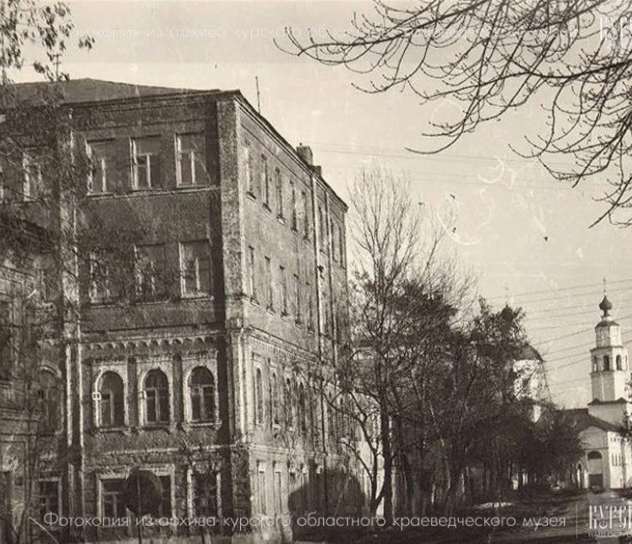
Kursk College of Communications was founded in 1940 by decree of the Supreme Soviet of the USSR. Initially, electricians, telephone operators, and postal service operators were trained here to meet the region’s communications needs. Kursk College of Information Technologies is an educational institution with a long history. The college is able to combine proven traditions with modern approaches: it updates programs and monitors which personnel are needed in the labor market.
The first graduates became:
- electricians;
- telephone operators;
- by postal service operators.
These specialists provided communication between towns and villages, helped enterprises and the army to work.
Over time, technology has changed, and the college has updated its programs. Now they teach here what is in demand in the digital age:
- Network and system administration. Training of IT specialists for businesses and government agencies.
- Information systems and programming. Students master modern software and learn how to work with digital infrastructure.
- Infocommunication networks and communication systems. Future specialists study communication techniques and technologies in depth.
- Advertising and design. A creative direction for those who want to work in the field of communications.
- Information security. Data and system protection is a critical area.
- Maintenance of electronics. Repair and configuration of equipment.
The table shows the expansion of the list of specialties from traditional professions to modern IT and creative areas.
The expansion of specialties reflects the college's adaptation to modern requirements.
The college has good material and technical base:
- modern laboratories and classrooms;
- new computer complexes;
- specialized network equipment;
- techniques for studying infocommunications.
Students not only listen to lectures but also practice their skills on real equipment. This helps them adapt to work faster.
The growing number of specialties reflects the constant updating of educational programs and the expansion of specialist training areas. The increase in the number of directions indicates the adaptation of the college to the requirements of the labor market and technological development.
Over the past 80 years, the college has grown a lot: many new directions have appeared. Training programs are constantly being updated to meet the technology and requirements of employers. The goal is to produce specialists who are willing to hire.
There are things to do in college besides studying:
- hobby clubs;
- scientific communities;
- contests;
- additional classes in programming, design, and information security;
- volunteer and charity projects.
This helps students to develop not only professional, but also personal qualities: communication skills, creativity, responsibility.
The importance of the college for the region and its prospects:
- The key training center of the Kursk region
Kursk College of Communications is a leading institution for the training of qualified specialists in the field of communications and information technology for the entire region.
- Widespread employment of graduates
College graduates are in demand in various sectors of the Kursk Region's economy, which confirms the importance and quality of the institution's education.
Kursk College of Communications continues to develop:
- it updates educational programs;
- introduces new technologies;
- trains specialists for the rapidly changing field of communications and IT.
Due to this, the college remains one of the leading educational institutions in the region and the country.

ЛИТЕРАТУРА
1. https://istoriiiiikts.tilda.ws/
2. Страницы истории Курской области, Александр Зорин – 2019, 260 с.

THE ROLE OF COLLEGE OF INFORMATIONTECHNOLOGIES IN THE IT EDUCATION SYSTEM OF THE KURSK REGION

Головко Владимир, студент 1 курса
ОБПОУ «Колледж информационных технологий»
Руководитель – Матвеева А.Б.
Performed by: Golovko V.
Teacher: Matveeva A.B.

The Kursk College of Information Technologies — formerly known as the Kursk Technical School of Communications — stands as a cornerstone of technical education in the Kursk region. For decades, it has trained specialists in telecommunications, information systems, and related fields, adapting to the rapid evolution of technology while maintaining its core mission: to provide high quality, practice oriented vocational training.
Founding and Early Years (1960s–1970s)
The institution was established in the mid one thousand nine hundred sixtys, a period of intensive development in Soviet communications infrastructure. At that time, the country faced an shortage of skilled technicians capable of maintaining and expanding telephone networks, radio broadcasting, and early data transmission systems.
The Kursk Technical School of Communications opened its doors with a clear goal: to train linemen, switchboard operators, radio technicians, and cable maintenance specialists.
The initial curriculum focused on:
- analog telephony systems;
- radio engineering basics;
- cable line construction and repair;
- electrical measurements in communication networks.
Classes were held in a modest building equipped with basic laboratories, where students gained hands on experience with the era’s telecommunication equipment.
Expansion and Specialization (1980s)
By the one thousand nine hundred eightys, the school had grown significantly. New specialties were introduced to meet the demands of a more complex communications landscape:
- Automatic telephone exchanges — training technicians for electromechanical and electronic switching systems;
- Radio relay and satellite communications — preparing specialists for emerging long distance transmission technologies;
- Television engineering — addressing the expansion of broadcast networks.
During this period, the technical school strengthened its partnerships with regional enterprises, including:
- Kursk Regional Communications Directorate;
- local telephone network operators;
- broadcast transmission centers.
These collaborations ensured that the curriculum remained relevant, and students received practical training at real production sites.

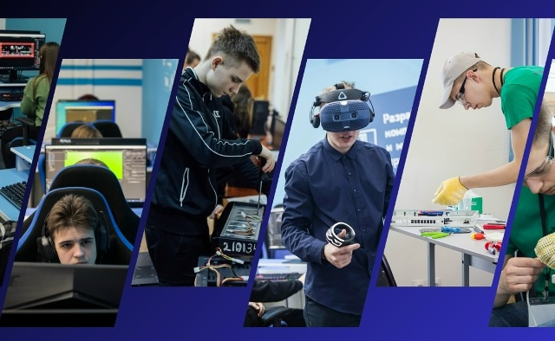
The Transition Era (1990s)

The one thousand nine hundred nineties brought profound changes. The collapse of the Soviet system and the advent of market economics forced the institution to rethink its role. Traditional telecom specialties remained in demand, but new opportunities emerged in:
- computer networking;
- digital signal processing;
- early internet technologies.
This period marked the beginning of the institution’s transformation from a purely telecom focused school into a broader center for information and communication technologies.
Modernization and Rebranding (2000s)
The two thousand saw a major modernization drive. Recognizing the growing importance of IT, the institution underwent a strategic rebranding:
Kursk Technical School of Communications → Kursk College of Information Technologies (2024) This name change reflected a broader educational vision.
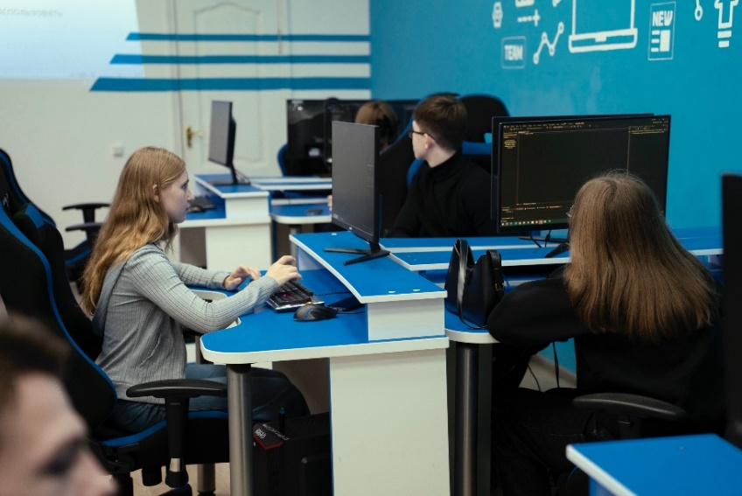
The college expanded its offerings to include:
New laboratories were equipped with modern routers, servers, and development workstations. Partnerships with IT companies provided students with access to industry standard tools and certification programs.
Today, the Kursk College of Information Technologies is a leading vocational education institution in the region.

ЛИТЕРАТУРА
1. https://istoriiiiikts.tilda.ws/
2. Страницы истории Курской области, Александр Зорин – 2019, 260 с.
3. https://vk.com/kitkursk
4. https://kursk.ru/region/control/page-87574/

KURSK TECH RISE: BUILDING THE FUTURE OF IT EDUCATION
Новикова Мария, студент 1 курса
ОБПОУ «Колледж информационных технологий»
Руководитель –Матвеева А.Б.

Performed by: Novikova M.
Teacher: Matveeva A.B.

In the heart of Central Russia, the city of Kursk is undergoing a remarkable transformation. Once known primarily for its agricultural heritage and historical significance, Kursk is now emerging as a vibrant hub of technological innovation and IT education. This shift reflects a broader national strategy to strengthen Russia’s position in the global digital economy, with regional centers playing a crucial role in nurturing home-grown tech talent.
Historical Context and Current Momentum
Kursk’s journey into the digital age builds upon a solid foundation. The city has long been home to strong technical universities, including Kursk State Technical University (now Southwest State University), which has produced generations of engineers and scientists. In recent years, this legacy has been leveraged to meet the demands of the 21st-century economy.
IT education
IT education in Kursk is actively developing and offers quite wide opportunities for different institutions:
- Secondary vocational education (Colleges and technical schools):
It allows you to get a practical profession faster and start working.
- College of Information technologies
- Kursk State Polytechnic College
- Kursk Installation College
- Higher education (Universities):
- Southwestern State University (Southwestern State University). This is the main forge of IT personnel in Kursk. Key programs are concentrated here.
- Kursk State University (KSU) focuses on fundamental education and IT in the humanitarian field.
- Additional education for children and schoolchildren. Early career guidance and digital skills development.
Key drivers of Kursk’s tech rise include:
Analyzing the development of the IT sector in Kursk, we can identify several key factors of technological growth, which are both objective and subjective.
- Government initiatives: National programmers like «Digital Economy» and regional support for IT startups have created a favorable ecosystem.
- University-industry partnerships: Local universities collaborate with tech companies to align curricula with market needs.
- Infrastructure development: Modern IT parks and innovation centers provide spaces for collaboration and experimentation.
- Talent retention: Efforts to keep graduates in the region through job opportunities and improvements in quality of life.

Bottom line: The Pros and Cons of IT education in Kursk

Pros: | Cons:
✅ The presence of a strong technical universities with a proven reputation. | ❌ There is less choice of highly specialized courses and programs compared to Moscow or St. Petersburg.
✅ The emergence of modern centers for schoolchildren ("IT Cube", "Quantorium"). | ❌ Fewer large IT holdings, which means fewer internships "in your backyard."
✅ Affordable cost of education and living compared to megacities. | ❌ The risk of some courses falling behind on rapidly changing trends.
\✅ Advanced secondary vocational education for a quick start in the profession. | ❌ The need to be proactive in finding internships and participating in online communities.

The technological rise of Kursk is more than an economic strategy—it’s a commitment to empowering the next generation. By bridging historical strengths with digital ambition, Kursk is not just adapting to the future; it’s helping to build it. As classrooms become innovation labs, the city stands as a model for how regional Russia can thrive in the age of AI and automation.

ЛИТЕРАТУРА
- https://kurskadmin.gosuslugi.ru/
- https://minobrnauki46.ru/podvedomstvennye-organizaczii/
- https://bigenc.ru/c/nauka-i-obrazovanie-kurska-401836

HOW THE PROGRAMMER’S JOB TRANSFORMED THE WORLD

Горбулин Владимир, студент 2 курса
ОБПОУ «Колледж информационных технологий»
Руководитель – Матвеева А.Б.

Performed by: Gorbulin V.
Teacher: Matveeva A.B.
A long time ago, there were no computers, no phones, and no Internet. But people already dreamed about machines that could help them think and count.
The first steps toward this were made by scientists and engineers who built early calculating devices. Then came real programmers — the people who taught machines to understand commands.
In Russia, programming began to develop especially actively in the 20th century. Soviet engineers and scientists created the first computing machines, such as BESM, Strela, and MIR.

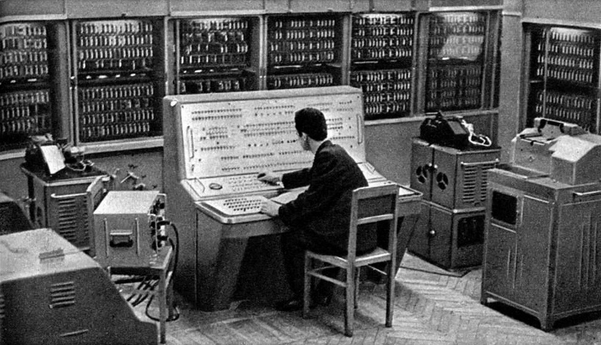
One of the most famous Russian programmers was Academician Sergey Lebedev, who led the development of the first domestic computers. His work laid the foundation for the growth of programming in our country.
In the 1960s–1980s, the Soviet Union built a strong school of computer science and mathematics. Programmers developed systems for space exploration, defense, and scientific research. Institutes like the Institute of Cybernetics and Moscow State University became centers of IT education.
Later, in the 1990s, when personal computers appeared, Russian programmers started creating software, games, and security systems that gained global recognition.
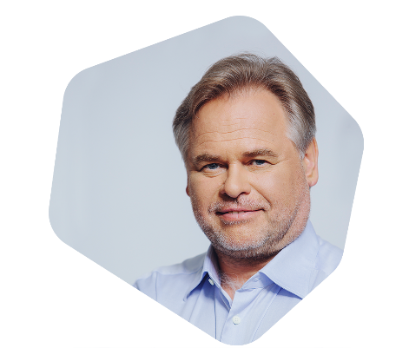
For example, Eugene Kaspersky developed one of the most famous antivirus programs in the world — Kaspersky Lab. (table 1)
Andrey Ternovskiy, a young programmer from Moscow, created Chatroulette, an innovative video chat platform.

In Kursk, talented programmers also make their mark — specialists from Kursk State University develop educational software and AI-based learning systems used in schools and universities.
Table 1 Eugene Kaspersky
Local IT companies work on web development, robotics, and automation, showing that innovation can grow far beyond Moscow or St. Petersburg.
Since then, a lot has changed. Computers have become small and fast, and the profession of a programmer has become one of the most important and respected.
Today, Russian programmers create software, websites, games, security systems, and artificial intelligence. Our specialists work in major IT companies and develop projects used by millions of people in Russia and around the world.
Programming has changed the way we live, work, and communicate. Now one person with a computer can imagine and create something that helps an entire country.
Being a programmer means creating the future. Every line of code can change the world — just a little, but for the better. So yes, programmers really did change the world

ЛИТЕРАТУРА
- https://kurskadmin.gosuslugi.ru/
- https://bigenc.ru/c/nauka-i-obrazovanie-kurska-401836
- https://digital.gov.ru/news-feed

THE HISTORY OF MY COLLEGE

Морозова Е. А., преподаватель
Рыльского авиационного технического колледжа-филиала ФГБОУ высшего образования «Московский государственный технический университет гражданской авиации» (МГТУ ГА)

Performed by: Morozova E.A.

Rylsk is situated in the western part of Kursk region. It is an ancient town on the high bank of the river Seim. The first mention about the town was in a chronicle in 1152. Despite of its declining years, Rylsk is a town of youth. The towns pride is Rylsk Civil Aviation College. Student from all over Russia study in the college. Thousands of graduates work in every corner of our country and beyond it.
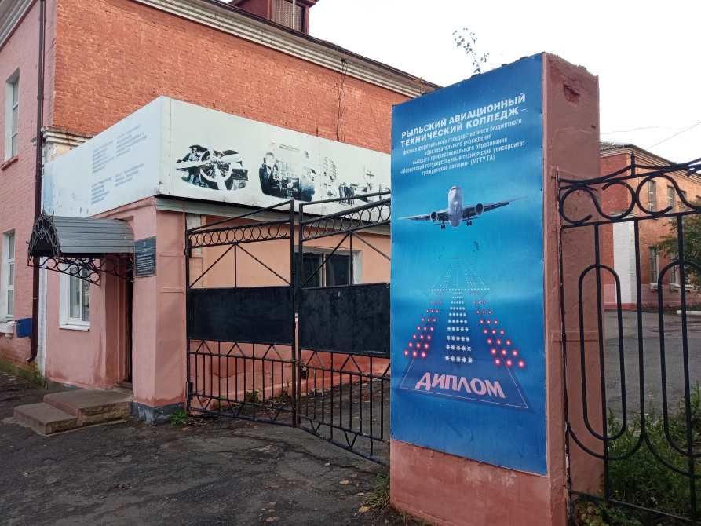

The history of the college’s formation goes long ago in 1960. Rylsk Civil Aviation College was formed on the base of military unit. The first director of the college was Ivan Nikitivich Shchelchkov.
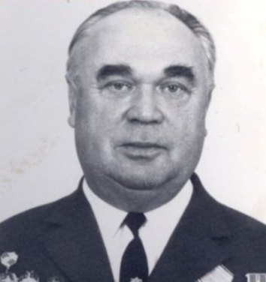

His contribution to the development of civil aviation is invaluable. Under his leadership the first teachers and students have created a training base from scratch, establishing their traditions which we still honor. The first specialties of the college were «Maintenance of Ground-Based Air Navigation and Landing Equipment» and «Maintenance of Aircraft Radio Equipment». In 1980s the studding process was based on operational activities of airlines plants. For this reason first workshops were formed. In 1994 a new specialty was formed: «Maintenance of electrified and flight-navigation systems». The own training aviation airfield was also formed for practical studding of the An-2, An-24, Tu-154B, Il-62M aircrafts and Mi-2, Mi-8T helicopters equipment . Students got practical skills there.

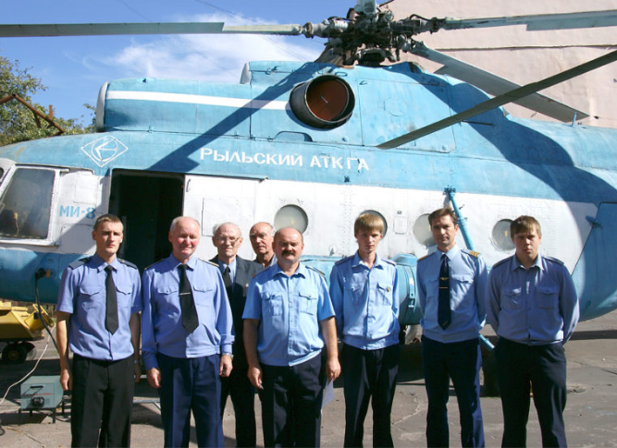

Vladimir Ivanov dedicated 30 years to civil aviation and made a huge contribution to development of the college. He also headed the college from 1987 to 1996.
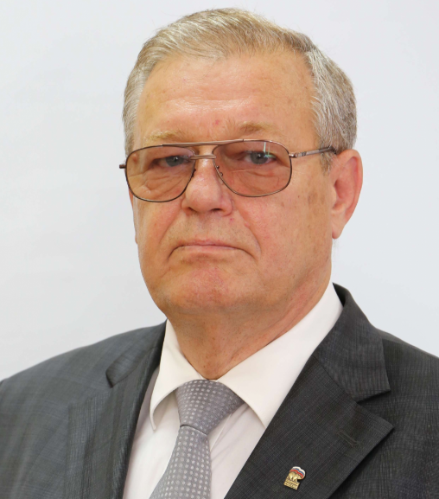

In 2025 the college celebrated its 65th anniversary. About 14 thousand graduates joined to the civil aviation industry since its formation. It should be mentioned the names of: Vyacheslav Dmitrievich Baybikov and Valery Mikhailovich Toropov- deputies director of the 402nd Civil Aviation Aircraft Repair Plant in Bykovo, Moscow Region; Sergey Nikolaevich Fedyushin - director of the Yugra air traffic management Department; Igor Semenov – a worker of radio plant «Lira-A10» and many others who stand firmly on the ground and devotedly serve to the sky.
Today Rylsk Civil Aviation College trains specialists in the following educational programs:
- Maintenance of radio electronic equipment;
- Maintenance of electric and electrified equipment;
- Maintenance of electrified and flight-navigation systems.
The former students of the college ensure the safety of air transport on the ground and in the sky. Every day they make their contribution to the development and establishment of Russian civil aviation.

ЛИТЕРАТУРА
- Хороших В.А. Зарождение и формирование системы подготовки кадров гражданского воздушного флота в отечественной истории (1887 – 1964): монография. - Курск: Курский гос.ун-т. 2012. С. 276-278.
- Архив Рыльского авиационного технического колледжа гражданской авиации (АРАТК ГА). Ф. Р – 934. Оп. 1-л. Д. 1. (приказы начальника училища).
- АРАТК. Ф. Р – 934. Оп. 1-л. Д. 237 (личное дело И. Н. Щелчкова).
- Рыльский АТК-филиал МГТУ ГА: сайт- URL: https://ratkga.ru (дата обращения: 21.10.2025).
- Московский государственный технический университет гражданской авиации: сайт- URL: https://www.mstuca.ru (дата обращения: 21.10.2025).

THE ROLE OF THE COLLEGE OF INFORMATION TECHNOLOGY IN THE EDUCATION SYSTEM OF THE KURSK REGION

Соглаева Виктория, Виятык Виктория,
студенты 2 курса
ОБПОУ «Колледж информационных технологий» г. Курска
Руководитель – Пашков А.М.

Performed by: Soglaeva V., Viyatyk V.
Teacher: Pashkov A.M.
The College of Information Technology (CIT) plays a key role in the education system of the Kursk Region, performing important functions in training qualified specialists in one of the most dynamically developing fields – information technology. Let&apos;s explore this role in detail.
1. Educational Function
The main objective of the college is to provide high-quality professional training for young specialists in the field of IT. This includes training in the following areas:
- Programming and Software Development
- Network Technologies and Cybersecurity
- Computer System Administration
- Design and Multimedia
The College applies modern curricula, meets federal standards and actively implements new teaching methods, such as the project approach, distance learning, laboratory work based on modern technologies.
2. Support for the regional labor market
Kursk region, like other regions of Russia, is researching use college diplomas when applying for higher education.
- The college organizes preparatory courses and career guidance programs for schoolchildren, stimulating interest in IT fields.
- It conducts joint research and innovation projects with universities.
3. Contribution to the socio-economic development of the region
The training of qualified IT specialists contributes to:
- The creation of jobs and business development in the Kursk region.
- The improvement of digital transformation in state and municipal institutions.
- Strengthening the region position in the Russian Federation in terms of IT competencies.
Conclusion
The College of Information Technology is an important element of the Kursk Region educational system. It not only trains specialists in demand on the labor market, but also contributes to the development of an innovative culture, economic stability, and digital literacy in the region. Through close cooperation with educational institutions, employers, and the public, KIT games.

ЛИТЕРАТУРА
2.https://kursk.ru/region/control/page-87574/
2. https://www.it-college46.ru/
3. https://vuzopedia.ru/spo/journal/articles/kuda-postupat/it-spetsialnosti-v-tekhnikume-i-kolledzhe-stoit-li-postupat

KURSK CIRCUS: HISTORY AND SIGNIFICANCE
Машкина Елена, Ней Вероника
студенты 2 курса
ОБПОУ «Колледж информационных технологий» г. Курска
Руководитель – Жердева Н.В.

Performed by: Mashkina E., Ney V.
Teacher: Zherdeva N.V.

Today we will tell you about the Kursk Circus. The residents of our city fell in love with this art back in the 19th century. At that time, traveling circus tents performed on St. George's Square. It was especially crowded here before Easter. The square was filled with mini-theaters, zoos, carousels, and shops sold sweets and fruit water. The clowns invited the audience to the performances. Even the best artists who usually toured in Moscow and St. Petersburg came to Kursk. And there weren't enough places in the circus for everyone, it was always full.
After the revolution, the square was renamed Proletarian Square and in 1926 a large wooden circus was built there. He worked until 1930. Famous clowns Bim and Bom, illusionist Emile Kio performed in his arena, and French wrestling championships were also held. After the circus was demolished, a park was built in its place, but the circus artists continued to come and set up their tents on the outskirts of this square.
In 1937, a large and stationary circus with 1,220 seats was built on Red Square. It was very beautiful and was considered one of the best in the country. Unfortunately, his story was short-lived. During the war, a bomb hit the building and the dome collapsed. After the liberation of Kursk in 1943, the circus was completely destroyed by fascist aviation.
After the war, Kursk audiences, that got used to the circus, were not left without their favorite entertainment. Every year, traveling circuses came to the city. At first they were located next to the October cinema, and then they moved to Barnyshevskaya Square (now Dobrolyubov Square).
The modern building of the Kursk State Circus opened in November 1971. It was planned to be built earlier, for Lenin's anniversary, but they did not have time. The circus was so popular that audiences from other regions and areas came to the performances. Buses with nonresident numbers were often parked at the entrance.
Legends performed in his arena: clown Mikhail Rumyantsev (nicknamed Pencil), Oleg Popov, Anatoly Marchevsky, illusionist Igor Kio, trainers Irina Bugrimova and the Zapashny brothers. From 1971 to 1996, the circus was visited by over 12 million people.
However, in 1996, a bad thing happen — a big fire. The fire occurred during the renovation of the arena: flammable solvents were used, and due to safety violations, the fire destroyed not only the auditorium, but all building.
For ten years, the circus stood in ruins, with broken windows and blackened walls. In 2006, the long-awaited renovation began. The work went on for five years: the roof and windows were replaced, and a new facade was completed. The authorities even considered destroying the circus and building a shopping mall in its place, but, fortunately, this did not happen.
Finally, on November 11, 2011, the Kursk Circus reopened its doors. Everything was new in it: modern equipment, a second arena for repetitions, comfortable dressing rooms and even its own hotel. But the atmosphere remained the same, Soviet and familiar. Back then, the Kursk Circus was rightfully considered one of the best in Europe.
Today, the Kursk Circus continues to be the pride of the city and one of the leading cultural centers in Russia. After a large-scale reconstruction, it combines modern technical equipment and the glorious traditions of Russian circus art. New talents are still being born under its magnificent dome and give viewers of all ages unforgettable moments of joy and admiration, continuing to write a new chapter in the rich history of the Kursk arena.

ЛИТЕРАТУРА
1.История цирка - Курский Государственный Цирк https://circus-kursk.ru/istorija-tsirka.html
2. Курский государственный цирк — Википедия
3. ИСТОРИЯ КУРСКИХ ЦИРКОВ - Курск, история и фотографии https://kurskistoriya.ru/istoria-kurskih-cirkov
4. https://www.culture.ru/materials/253330/istoriya-cirka-v-rossii
5. https://www.putevka.com/kurskaya-oblast/kursk/sight/kurskiy-gosudarstvennyy-tsirk

FOLK CRAFT: KOZHLYANSKAYA CLAY TOY

Назарьева Диана, Пащенко Алина, Титова Софья,
студенты 2 курса
ОБПОУ «Колледж информационных технологий» г. Курска
Руководитель – Жердева Н.В.

Performed by: Nazaryeva D., Pashenko A., Titova S.
Teacher: Zherdeva N.V.
The Kozhlyanskaya toy is a Russian folk craft that developed in the first half of the 19th century in the village of Kozhlya, Kursk Province. Almost all of the toys are whistles, and they are made from local blue clay, which turns almost white after firing. The craft almost disappeared in the early 20th century, but it began to revive in the 1970s. The Kozhlyanskaya toy is a national treasure of the Kursk region.
History
The pottery industry has existed in Kozhlya since the 17th century. It became well-known by the 1830s and 1840s, with toys being sold at local fairs and exported outside the region, including to Turkey and Persia.
The toy was considered a frivolous activity, and only women and girls made them. The blue clay deposits are located in the neighboring village of Dronyaevo, where the craftswomen went to get the material.
At the beginning of the 20th century, due to socio-political instability, the craft almost disappeared. The revival began in the 1970s, when art historians arrived in the village of Kozhlya. By that time, only a few craftswomen remained who were still practicing the tradition, including the sisters Ulyana Kovkina and Olga Deriglazova, as well as their relative Valentina Kovkina.
The masters have passed on their traditions to their students: since 1984, the Kozhlyansk toy has been taught at the Dronyaevo school. In Kurchatov, journalist T.E. Skoblikova has created a museum with a collection of 500 exhibits. The works of local craftswomen are kept in private collections in France, Japan, and other countries.
The Kozhlyan toy was made of clay, which turned almost white after firing. The facial features were applied by piercing the clay with a splinter, so that they would not break off during transportation. A special stick was used to give the whistle an iridescent sound. The finished products were dried naturally and then fired in homemade kilns for 10-12 hours.
The Kozhlyansk toy is characterized by the realism of its images — there are no fairy-tale characters in it. The figures were painted with aniline paints with the addition of milk, egg, and sugar, using crimson, yellow, green, and purple colors. The patterns were applied in the form of strokes, dots, diamonds, and Christmas trees.
Conclusion
The Kozhlyansk toy is the hallmark of the Kursk region. The Kozhlyansk toy is unique. There is no identical toy in other regions of Russia.

ЛИТЕРАТУРА
1.https://gokursk.ru/objects/kozhlyanskaya-igrushka/
2. Музей Кожлянской Игрушки https://xn--f1ahek1g.xn----8sbgf4ab3aoth9b.xn--p1ai/
3. Кожлянская игрушка. Старые традиции и юная душа | Образовательная социальная сеть
4. Кожлянская игрушка | Колокольчики и народные художественные промыслы https://www.showbell.ru/promysly/?st=kozhlyanskaya

HISTORY OF IT EDUCATION IN THE KURSK REGION

Семёнова Дарья,
студентка 2 курса
ОБПОУ «Колледж информационных технологий» г. Курска
Руководитель – Жердева Н.В.

Performed by: Semenova D.
Teacher: Zherdeva N.V.

We will look at the very first steps, find out how everything developed and what we have now. This is our local story, which concerns everyone who has ever sat down at a computer.
And I have this question for you at the end: in your opinion, where is the best place to study to become an IT specialist now? In a big university in another city, in our college, or just on the Internet?
Often, when talking about the early history of IT, they recall the legendary stories of the United States: the founding of Apple and Microsoft, films about Steve Jobs and Bill Gates. Everyone knows their names.But the achievements of Soviet programmers of the same period remain in the shadow of these stories. There were no such "stars" among them, and their work was part of the state system. Nevertheless, IT was one of the most prestigious professions in the country, and Soviet programmers achieved outstanding results working under the technological constraints of the Iron Curtain.
Even before the first computers appeared in the USSR, the era of IT specialists began in the 1950s. Thousands of mathematicians worked as "living calculators" at critical facilities: nuclear power plants, space projects, and the army.
Their tools were arithmometers and mechanical calculating machines. The calculation process was not automated, so dozens of employees were hired to solve complex equations, who performed calculations manually all day.
If there was a person in the USSR whose contribution can be compared to that of Bill Gates, it is Andrei Ershov. He is called the first Soviet programmer and one of the founders of system programming. He laid the foundations of the Siberian School of Computer Science and was an academician of the USSR Academy of Sciences.
IT specialists in the USSR were the elite. They worked on cutting-edge projects: space exploration, nuclear energy, and production optimization. Their work guaranteed stability, a good salary by the standards of the country (170-180 rubles) and social benefits, for example, housing.
Kursk State University (KSU) has become a pioneer in regional IT education.
· 1981: A computing center was established at KSU, where they began working with modern (at that time) technology.
· 1996: The Computer Science department was opened, where students were taught not only programming, but also English.
· September 1, 2003: The key date. A separate Faculty of Computer Science and Computer Engineering (ITT) was established at KSU. This was an official recognition of the importance of training programmers and IT engineers.
Thus, KSU laid the foundation for IT education in Kursk.
Development of IT education: other universities are joining Following KSU, other educational institutions in Kursk began to train IT specialists. Kursk State Technical University (KSTU) has been particularly successful in this field.
KSTU has taken a strategic step by focusing on one of the key areas — information security.
· 2003: The specialty "Information Security" was opened.
· 2004: A separate department in this field was established.
· 2008: The department has grown into a major faculty of Computer Science.
Step by step, an extensive system of personnel training for the IT sector has been formed in Kursk.
IT Kursk today: the city is becoming a technology hub.
Today, there are more and more IT specialists and companies in Kursk every year. The city is gradually turning into a local technology hub.
This gives young people a unique opportunity.:
· Get a high-quality IT education in your hometown.
· Find an interesting job and build a career without leaving for the capital or other megacities.
The best option to start is the College of Information Technology, which provides practical knowledge and is an excellent springboard into the profession.
Infrastructure development, creation of a comfortable urban environment, support for IT communities and startups, as well as close cooperation between universities and businesses are the keys to making Kursk a truly attractive city for ambitious IT specialists.

ЛИТЕРАТУРА
1.История развития цифровых технологий в системе образования https://cyberleninka.ru/article/n/istoriya-razvitiya-tsifrovyh-tehnologiy-v-sisteme-obrazovaniya
2.https://habr.com/ru/companies/neimark/articles/885194/
3. https://megavtogal.com/dokumentaciya/istoriya-obrazovaniya-kurskoj-oblasti-kratko.html?utm_referrer=https%3A%2F%2Fwww.bing.com%2F

HISTORY OF IT EDUCATION IN THE KURSK REGION

Буланча Елизавета, Хмелевская Диана,
студенты 2 курса
ОБПОУ «Колледж информационных технологий» г. Курска
Руководители: Жердева Н.В., Пашков А.М.

Performed by: Bulancha., Khmelevskaya D.
Teachers: Zherdeva N.V., Pashkov A.M.
The development of IT education in the Kursk region has evolved from training specialists in communications and radio electronics to a complex, multi-tiered system comprising colleges, university departments, and modern centers for schoolchildren.
For a visual overview, the key stages of this journey are presented on the timeline below.
Timeline
Title: History of IT Education in the Kursk Region
1940: Vocational School No. 1 (Communications) founded 1
945: The Physics and Mathematics Department was established at KSU 1962: City Vocational School of Communications
1996: The Computer Science Department was opened at KSU
2003: The Faculty of Computer Science and Engineering (KSU) was founded
2012: The Faculty of Physics, Mathematics, and Computer Science (FPMI) was established
2019: The IT-Cube Digital Education Center was opened
2020s: The national project "Digital Professions" for adults was launched Key Educational Institutions
The development of the IT landscape in the region is closely linked to several educational institutions.
College of Information Technology (KIT) / Kursk Technical School of Communications This is one of the oldest specialized educational institutions in the region. Its history began on October 2, 1940, with the establishment of Vocational School No. 1 for training specialists in radio, telephone, and telegraph communications. The educational institution has undergone several name changes (Specialized Vocational School, City Vocational Technical School of Communications) and continues to train personnel for the information technology and communications sector. Today, it offers training in such sought-after specialties as Information Systems and Programming and Network and System Administration.
· Kursk State University (KSU) As the first university in the region, KSU played a key role in training highly qualified IT specialists.
· In 1945, the Faculty of Physics and Mathematics was established, laying the foundations for fundamental technical education.
· In the mid-1980s, due to the growing need for computer science teachers, a new additional specialty, Computer Science, was introduced.
· In 1996, the Faculty of Computer Science was established.
· In 2003, the Faculty of Computer Science and Computer Engineering was separated from the Faculty of Physics and Mathematics, focusing on training programmers, mathematicians, and IT specialists. In 2012, a merger resulted in the formation of the Faculty of Physics, Mathematics, and Computer Science (FPMI), which became the university's primary center for training IT personnel.
Modern Developments and Additional Programs
In recent years, IT education in the Kursk region has been actively developing not only in secondary and higher education, but also in continuing education for all ages.
· "IT-Cube"
In 2019, as part of the national "Education" project, the first digital educational center for children, "IT-Cube.Kursk," opened in the region. Schoolchildren aged 5 to 18 can study free of charge in areas such as industrial programming, mobile device and virtual reality development, system administration, and artificial intelligence.
· "Digital Professions"
As part of the national "Digital Economy" project, residents of the Kursk region have the opportunity to retrain and acquire a new IT specialty with government support. More than 200 residents of the region have completed courses in areas such as software testing, web development, and 1C programming.
The history of IT education in the Kursk region demonstrates a consistent path from training communications specialists to the creation of a multi-level system for training in-demand personnel for the digital economy. As a small practical part, we have developed a booklet that covers the main points of our topic.

ЛИТЕРАТУРА
1.https://studfile.net/preview/16567512/page:16/
2. https://itstan.ru/it-i-is/etapy-razvitija-it-informacionnyh-tehnologij-htm.html
3. История информационных технологий — Рувики: Интернет-энциклопедия
4.https://300.ya.ru/v_Qw6cqTA3?utm_referrer=https%3A%2F%2Fwww.bing.com%2F

